NGÂN HÀNG TMCP ĐẦU TƯ VÀ PHÁT TRIỂN VIỆT NAM

TÀI LIỆU HƯỚNG DẪN SỬ DỤNG

ỨNG DỤNG QUẢN LÝ AM, RM TẬP TRUNG TRÊN SMART COUNTER HUB
Hiệu lực: 01/2026

LỊCH SỬ PHIÊN BẢN TÀI LIỆU
TT | Phiên bản | Ngày tài liệu | Nội dung ban hành/chỉnh sửa | Đơn vị soạn thảo
1 | 1.0 | 30/12/2025 | Ban hành lần đầu | Tổ công tác Ứng dụng quản lý AMRM tập trung

MỤC LỤC
PHẦN 1: MÔ TẢ CHUNG VỀ ỨNG DỤNG 7
I. Mục đích sử dụng: 7
II. Đối tượng áp dụng: 7
III. Giới thiệu chung: 7
IV. Các khái niệm: 7
PHẦN 2: HƯỚNG DẪN TÁC NGHIỆP ỨNG DỤNG QUẢN LÝ AMRM TẬP TRUNG 9
I. Đăng nhập, đăng xuất: 9
1. Tìm kiếm ứng dụng: 9
2. Đăng nhập: 9
3. Đăng xuất 10
II. Quản lý mã định danh 10
1. Vấn tin mã định danh: 10
a. Ý nghĩa tính năng: 10
b. Nguyên tắc vấn tin: 10
c. Hướng dẫn tác nghiệp Vấn tin mã định danh: 10
2. Vấn tin lịch sử: 12
3. Tạo mới mã định danh (Officer ID): 13
a. Ý nghĩa tính năng: 13
b. Nguyên tắc nghiệp vụ: 13
c. Hướng dẫn tác nghiệp tạo mới mã định danh: 13
Lưu ý: Sau khi tạo mới mã định danh thành công, hệ thống sẽ gửi email thông báo cho cán bộ (user liên kết) được tạo mới mã định danh. 16
4. Chỉnh sửa mã định danh: 16
a. Ý nghĩa tính năng: 16
b. Quy tắc nghiệp vụ: 16
c. Các bước thực hiện: 16
Lưu ý: Sau khi chỉnh sửa mã định danh thành công (thay đổi user liên kết), hệ thống sẽ gửi email thông báo cho cán bộ (user liên kết mới) được gán mã định danh. 18
III. Chuyển nhượng mã định danh: 18
1. Tìm kiếm lệnh chuyển nhượng mã định danh: 18
2. Tạo mới lệnh chuyển nhượng: 20
3. Chỉnh sửa lệnh chuyển nhượng mã định danh: 23
4. Xóa Lệnh chuyển nhượng mã định danh: 24
IV. Quản lý AM, RM: 25
1. Quản lý RM: 25
1.1 Vấn tin RM: 25
1.2. Chỉnh sửa RM: 27
1.3. Vấn tin lịch sử gán RM: 31
2. Quản lý AM mặc định: 32
2.1. Vấn tin AM mặc định: 32
2.2. Chỉnh sửa AM mặc định: 34
2.3. Vấn tin lịch sử tác động AM mặc định: 37
3. Quản lý AM chi tiết: 38
3.1. Vấn tin AM chi tiết: 38
3.2. Chỉnh sửa AM chi tiết 40
3.3. Vấn tin lịch sử tác động AM chi tiết: 42
V. Đồng bộ thông tin: 43
1. Ý nghĩa tính năng: 43
2. Hướng dẫn thực hiện đồng bộ: 43
VI. Tác nghiệp theo lô 45
1. Chỉnh sửa mã định danh theo lô: 45
a. Ý nghĩa tính năng: 45
b. Hướng dẫn tác nghiệp chỉnh sửa mã định danh theo lô: 45
2. Chỉnh sửa RM, AM mặc định theo lô: 50
a. Ý nghĩa tính năng: 50
b. Nguyên tắc nghiệp vụ: 50
c. Hướng dẫn tác nghiệp chỉnh sửa RM, AM mặc định theo lô: 50
3. Chỉnh sửa AM chi tiết theo lô: 52
a. Ý nghĩa tính năng: 52
b. Hướng dẫn tác nghiệp chỉnh sửa AM chi tiết theo lô: 52
VII. Hướng dẫn phê duyệt: 54
1. Nguyên tắc thực hiện: 54
2. Hướng dẫn chi tiết: 55
VIII. Báo cáo: 58
1. Báo cáo lô AMRM: 58
a. Ý nghĩa tính năng: 58
b. Hướng dẫn tác nghiệp: 58
2. Báo cáo SPDV được gán AMRM theo AM mặc định bởi hệ thống 61
a. Ý nghĩa tính năng: 61
b. Hướng dẫn tác nghiệp: 61
PHỤ LỤC 1: BẢNG MÃ NHÓM QUYỀN ỨNG DỤNG QUẢN LÝ AMRM TẬP TRUNG 65
1. Nguyên tắc: 65
a. Danh mục nhóm quyền chi nhánh: 65
b. Danh mục nhóm quyền Trụ sở chính: 65
2. Bảng phân quyền chi tiết theo chức năng: 66
PHỤ LỤC 2: CÁC NGUYÊN TẮC NGHIỆP VỤ LIÊN QUAN ĐẾN MÃ ĐỊNH DANH, AM, RM 70
1. Nguyên tắc chung 70
a. Quy tắc nghiệp vụ: 70
b. Quy tắc hệ thống 70
c. Nguyên tắc đồng bộ: 71

DANH MỤC TỪ VIẾT TẮT
STT | Ký hiệu | Nội dung
1 | BIDV | Ngân hàng Đầu tư và Phát triển Việt nam
2 | CIF | Customer Information File – Mã số khách hàng
3 | HSC/HO | Hội sở chính
4 | KSV | Kiểm soát viên
5 | Đồng bộ real - time | Đồng bộ ngay lập tức
6 | KDNT&PS | Kinh doanh ngoại tệ và Phái sinh
7 | RM | Relationship manager
8 | AM | Account manager
9 | GD | Giao dịch
10 | PGD | Phòng giao dịch
11 | CN | Chi nhánh

PHẦN 1: MÔ TẢ CHUNG VỀ ỨNG DỤNG

Mục đích sử dụng:
Tài liệu này hướng dẫn quy trình, tổ chức thực hiện quản lý và sử dụng Ứng dụng quản lý AMRM tập trung tại Ngân hàng TMCP Đầu tư và Phát triển Việt Nam nhằm hỗ trợ quản lý mã định danh, quản lý công tác gán AM, RM cho tất cả các sản phẩm dịch vụ BIDV đang cung ứng trên cùng 01 một chương trình duy nhất.

Đối tượng áp dụng:
Tài liệu được áp dụng tại các đơn vị tại Trụ sở chính và các Chi nhánh của Ngân hàng TMCP Đầu tư và Phát triển Việt Nam.

Giới thiệu chung:
Ứng dụng quản lý AMRM tập trung (Sau đây gọi tắt là Ứng dụng AMRM) được phát triển để hiện thực hóa tầm nhìn tinh gọn Core Banking và tập trung quản lý AM, RM trên toàn hệ thống. Dữ liệu mã định danh, RM và AM từ nhiều các ứng dụng (bao gồm: Profile (WebCSR, Quản trị tham số), TF, Cortex, Way4, Doka, Kondor) đã được phân loại, hợp nhất và tự động gán tại AMRM. Bên cạnh đó, cấu phần FE của AMRM được triển khai trên Smart Counter Hub, do đó Chi nhánh chỉ cần sử dụng 01 ứng dụng SCH để gán, chỉnh sửa, tra cứu và quản lý RM/AM liền mạch và giảm số lượng chương trình phải sử dụng

Các khái niệm:
- Cán bộ quản lý khách hàng (cán bộ): Là cán bộ/Phó trưởng phòng quản lý khách hàng tại các Phòng Khách hàng doanh nghiệp, Phòng Khách hàng doanh nghiệp nước ngoài, Phòng Khách hàng cá nhân, Phòng Khách hàng ưu tiên, Phòng Dịch vụ ngân hàng số, Phòng Giao Dịch.
- Mã định danh (Officer code): Là mã trung gian để kết nối CIF/Tài khoản/Sản phẩm dịch vụ với cán bộ, phục vụ công tác gán AMRM, hỗ trợ đo lường kết quả kinh doanh của cán bộ, đơn vị.
- Cán bộ RM (Relationship manager): Là cán bộ quản lý khách hàng (cấp CIF) được giao đầu mối, chăm sóc, tiếp thị chung các sản phẩm tới khách hàng và nhận chỉ tiêu kinh doanh tổng thể theo từng khách hàng tại các Chi nhánh BIDV. Trên toàn hệ thống BIDV mỗi khách hàng chỉ có 1 cán bộ RM.
- Cán bộ AM (Account manager): Là cán bộ quản lý khách hàng được giao tiếp thị một/một số sản phẩm, dịch vụ như tiền gửi/tiền vay/bão lãnh/thẻ, L/C… của khách hàng và nhận chỉ tiêu kinh doanh gắn với tài khoản/sản phẩm dịch vụ của khách hàng tại các Chi nhánh BIDV.
- AM mặc định chi nhánh: Là cán bộ được phân giao quản lý khách hàng tại chi nhánh khác chi nhánh đầu mối, dùng cho mục đích gợi ý gán tự động khi tạo mới các sản phẩm dịch vụ từ các kênh nhưng không gán AM hoặc gán giá trị không hợp lệ.
- AM mặc định sản phẩm, dịch vụ: Là cán bộ được phân giao quản lý theo từng loại sản phẩm, dịch vụ, dùng cho mục đích gợi ý gán tự động khi tạo mới các sản phẩm dịch vụ từ các kênh nhưng không gán AM hoặc gán giá trị không hợp lệ.
- AM chi tiết: Là cán bộ được phân giao quản lý cụ thể từng tài khoản, sản phẩm dịch vụ.
- Mã cán bộ: Là mã user của cán bộ truy cập vào hệ thống Corebanking của ngân hàng.
- Mã khách hàng (CIF): Là số hiệu được sinh ra đại diện cho một khách hàng trên hệ thống Corebanking của ngân hàng và các hệ thống công nghệ thông tin khác tích hợp dữ liệu từ hệ thống Corebanking.
- Chi nhánh đầu mối CIF: Là Chi nhánh đầu mối chăm sóc, tiếp thị, trình các chủ trương về lãi suất/phí của khách hàng. RM phải thuộc chi nhánh đầu mối (Chi nhánh đầu mối CIF có thể thay đổi).
- Chi nhánh quản lý tài khoản: Là chi nhánh quản lý tài khoản của khách hàng. AM tài khoản phải thuộc chi nhánh quản lý tài khoản. (Chi nhánh quản lý tài khoản có thể thay đổi).

PHẦN 2: HƯỚNG DẪN TÁC NGHIỆP ỨNG DỤNG QUẢN LÝ AMRM TẬP TRUNG

Đăng nhập, đăng xuất:

Tìm kiếm ứng dụng:
Người sử dụng đăng nhập vào Chương trình Quản lý AMRM tập trung theo 01 trong 02 cách sau:
- Cách 1: Tại đường dẫn: https://sch.bidv.com.vn/home
- Cách 2: Web ứng dụng (BIDVAPP) SCH - Smart Counter Hub - UD tác nghiệp tập trung

Đăng nhập:

Sau khi tìm kiếm thành công ứng dụng, NSD nhập Mã cán bộ và Mật khẩu → chọn “Đăng nhập”
Sau khi đăng nhập thành công, hệ thống hiển thị màn với các hạng mục sử dụng cho chương trình Quản lý AM, RM tập trung như sau: GD đơn lẻ khác, Giao dịch theo lô, Quản lý giao dịch, Báo cáo
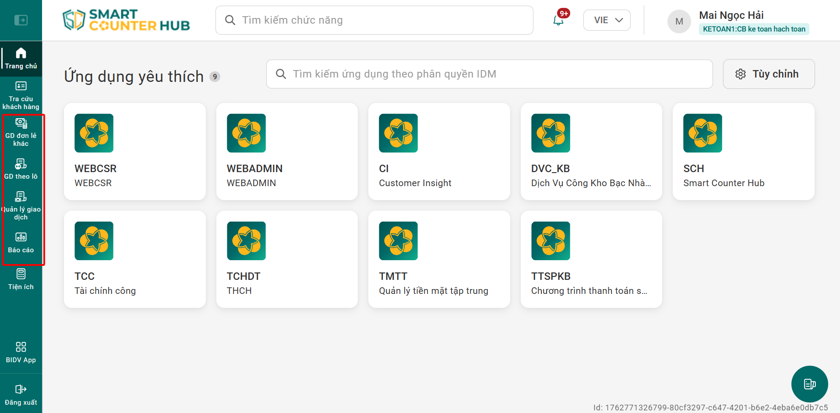

Đăng xuất
Sau khi kết thúc sử dụng ứng dụng, NSD thực hiện đăng xuất khỏi hệ thống Smart Counter Hub bằng 1 trong 2 cách sau:
- Cách 1: Chọn “Đăng xuất” tại góc bên trái phía dưới màn hình.
- Cách 2: Chọn “Đăng xuất” tại thông tin người dùng góc phải phía trên màn hình.
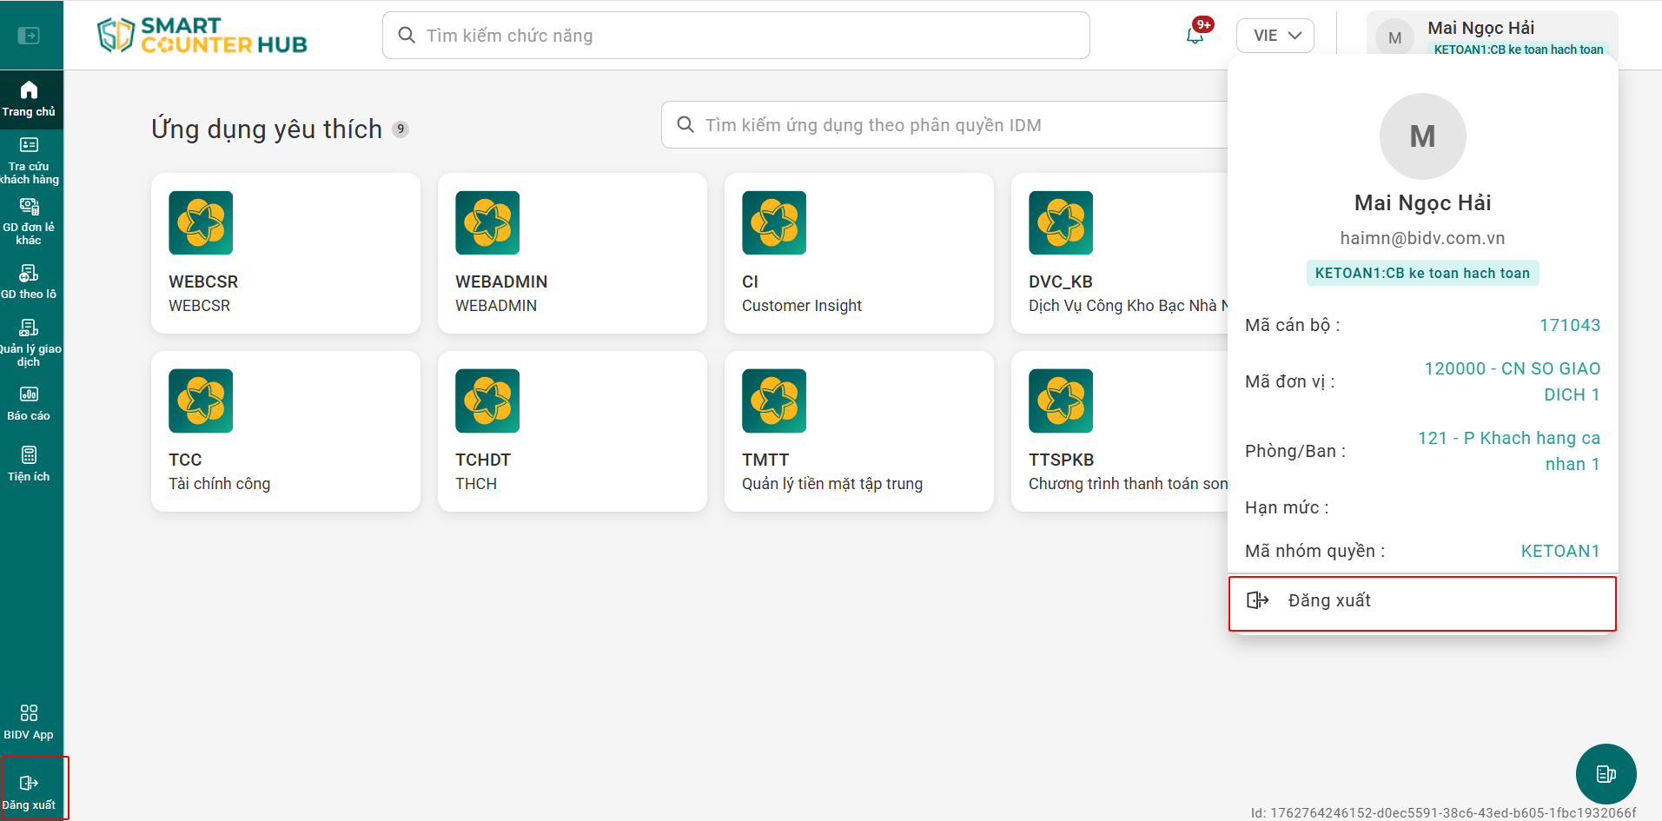

Quản lý mã định danh

Vấn tin mã định danh:

Ý nghĩa tính năng:
Cho phép NSD thực hiện vấn tin, tìm kiếm các thông tin liên quan đến mã định danh.

Nguyên tắc vấn tin:
- Tìm kiếm theo mã định danh: hệ thống hiển thị các thông tin liên quan của mã định đang tìm kiếm.
- Tìm kiếm theo user liên kết: hệ thống hiển thị tất cả các mã định danh được gán với user liên kết đang tìm kiếm.
NSD có thể tìm kiếm theo 1 trong 2 cách sau:
+ Cách 1 - Tìm kiếm cơ bản: nhập tiêu chí muốn tìm kiếm và “Enter”.
+ Cách 2 - Tìm kiếm nâng cao: nhập tiêu chí tìm kiếm và chọn “Tìm kiếm”.

Hướng dẫn tác nghiệp Vấn tin mã định danh:
Bước 1: Sau khi đăng nhập thành công, NSD chọn menu chức năng “GD đơn lẻ khác” > AMRM tập trung > Quản lý mã định danh:
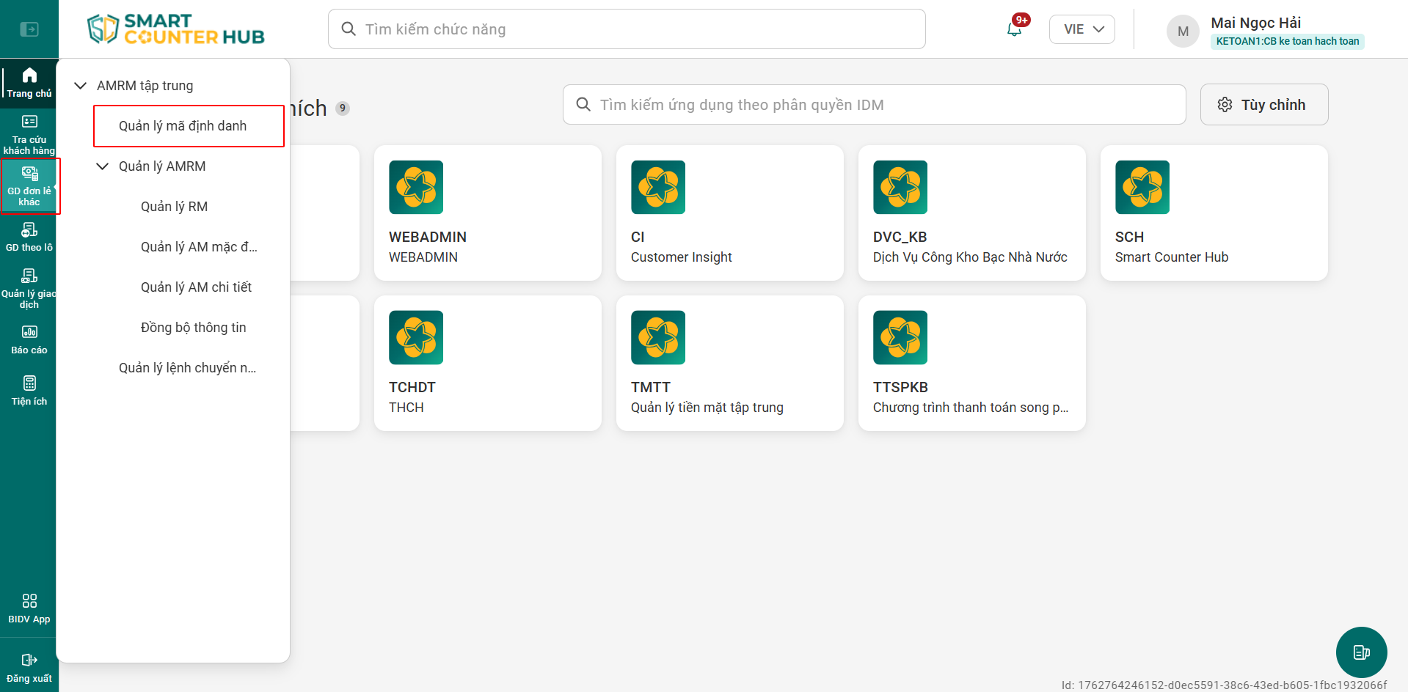
Cách 1: Tìm kiếm cơ bản
Tại màn hình Quản lý mã định danh, NSD có thể tìm kiếm theo 1 trong 2 tiêu chí: Mã định danh/User liên kết > Enter.
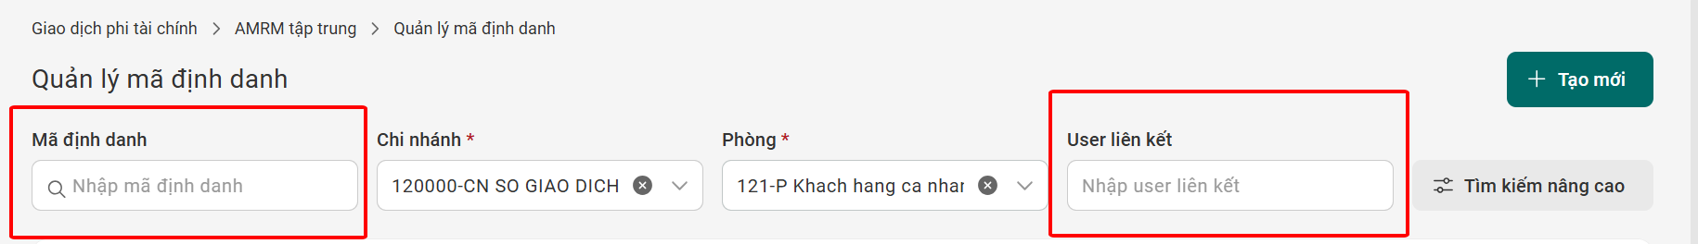
Cách 2: Tìm kiếm nâng cao
Cho phép NSD tìm kiếm chính xác theo 1 trong các tiêu chí: mã định danh, chi nhánh, phòng, User liên kết, cấp (của user liên kết), Trạng thái mã định danh.
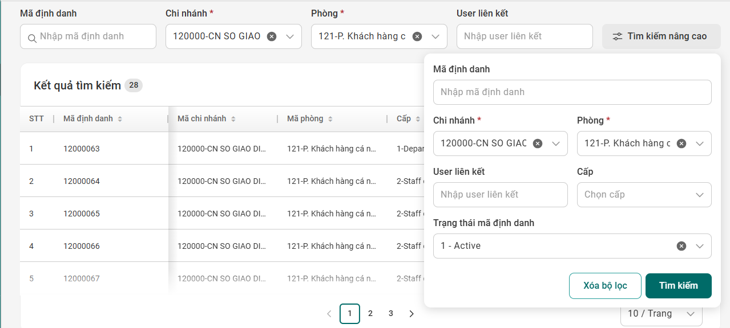
- Lưu ý:
- Các trường có ký tự (*) là trường bắt buộc phải nhập
- Nếu nhập đồng thời nhiều tiêu chí thì kết quả sẽ hiển thị danh sách Mã định danh thỏa mãn tất cả các tiêu chí tìm kiếm.
- Tại chức năng tìm kiếm nâng cao, nếu nhập sai tiêu chí, NSD có thể xóa thủ công từng trường hoặc chọn “Xóa bộ lọc” để xóa đồng thời tất cả dữ liệu hiện có tại các trường.
- Đối với các trường có dropdown, NSD có thể nhập các ký tự đầu, droplist sẽ thu gọn và hiển thị các giá trị có ký tự đầu giống với giá trị người dùng nhập.
- Đối với các trường text chỉ cho phép tìm kiếm tuyệt đối, NSD cần nhập chính xác giá trị cần tìm kiếm
Bước 2: Kết quả trả về hiển thị màn hình bao gồm các trường thông tin như sau: STT, Mã định danh, Mã chi nhánh, Mã phòng, Cấp, User liên kết, Trạng thái mã định danh. NSD có thể chọn “Xuất dữ liệu” để xuất file excel và xem chi tiết.
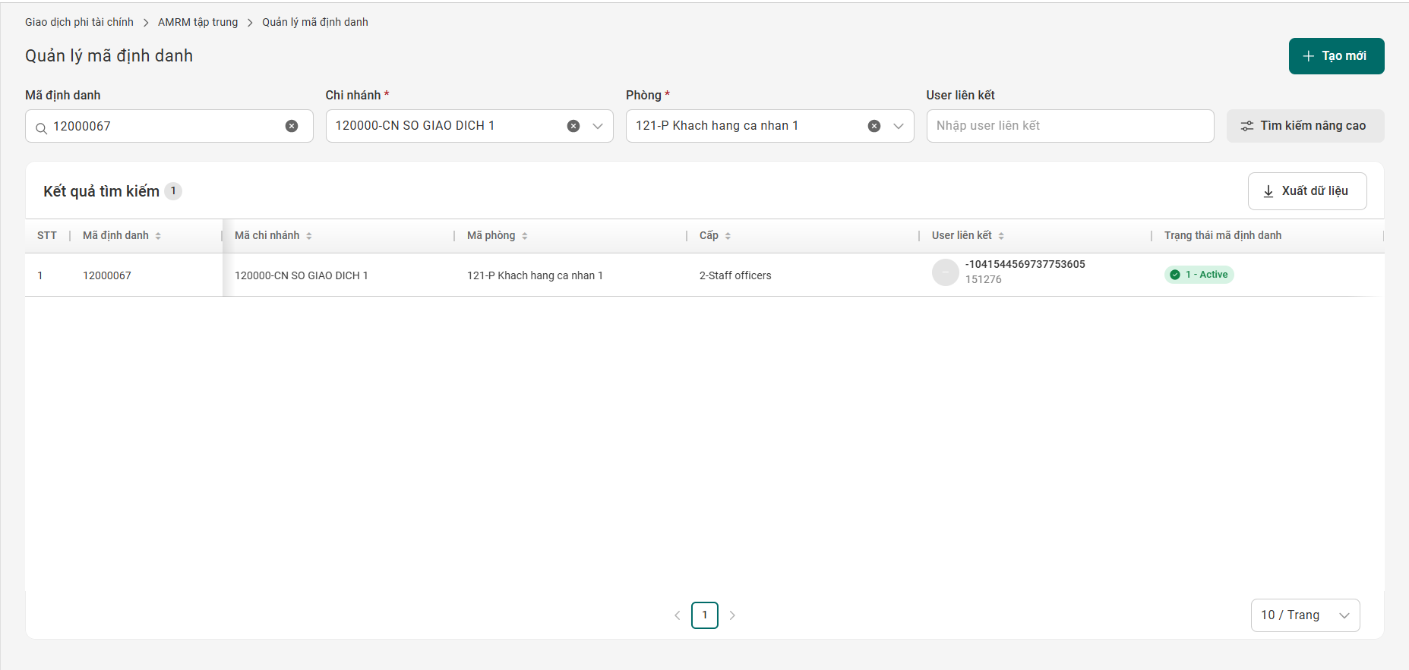

Vấn tin lịch sử:
Bước 1: NSD đưa chỏ chuột vào bản ghi cần vấn tin, hệ thống sẽ hiển thị icon để NSD có thể chọn vào xem lịch sử chỉnh sửa:
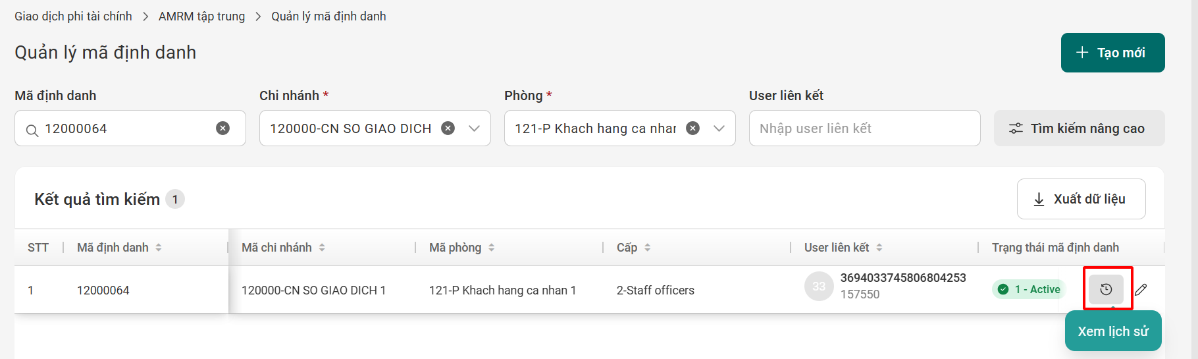
Bước 2: NSD có thể lựa chọn “Thời gian bắt đầu” và “Thời gian kết thúc” để tìm kiếm bản ghi lịch sử theo thời gian:
- Trường hợp NSD không nhập Từ ngày và Đến ngày, hệ thống mặc định hiển thị lịch sử tất cả các bản ghi gán RM.
- Trường hợp NSD chỉ nhập Từ ngày, hệ thống hiển thị tất cả các bản ghi từ ngày NSD đến hiện tại.
- Trường hợp NSD chỉ nhập Đến ngày: hiển thị tất cả bản ghi từ ngày CIF được đồng bộ vào hệ thống đến ngày NSD nhập.
Màn hình Lịch sử thay đổi mã định danh hiển thị các thông tin: Chi nhánh (chi nhánh tác động chỉnh sửa mã định danh), Ngày (ngày tác động), Mã định danh, Loại yêu cầu, Nội dung thay đổi, Giá trị cũ, Giá trị mới, User thực hiện, User phê duyệt, Ghi chú. Dữ liệu lịch sử tác động mã định danh được lưu trên hệ thống 01 năm để phục vụ NSD tra cứu.
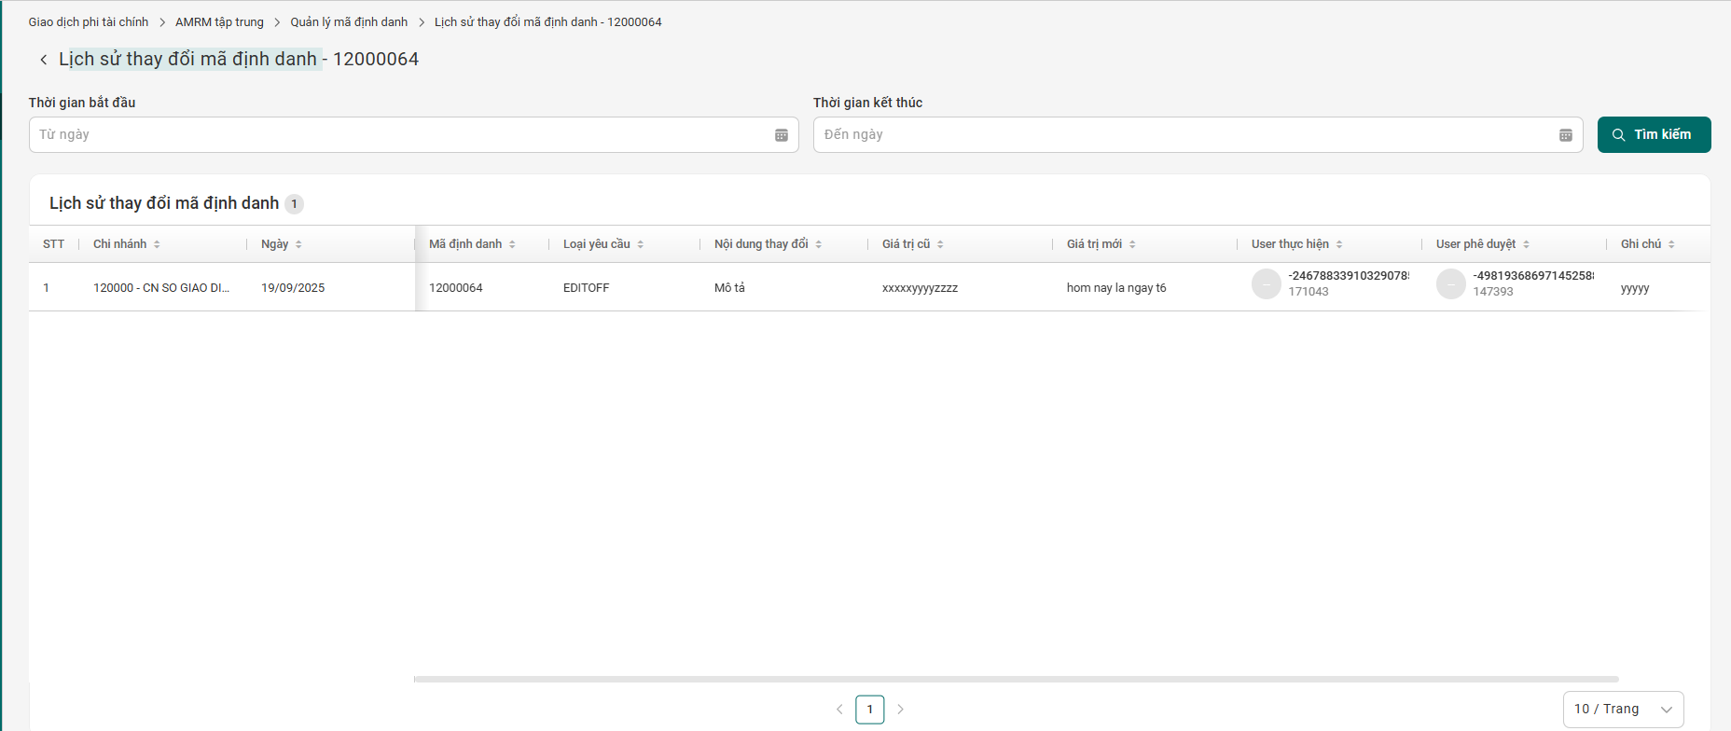

Tạo mới mã định danh (Officer ID):

Ý nghĩa tính năng:
Tính năng này sử dụng để tạo mới mã định danh cho cán bộ.

Nguyên tắc nghiệp vụ:
- Mã định danh là duy nhất, không trùng lặp.
- Mỗi chi nhánh chỉ tạo tối đa 1 mã định danh cấp 0 và mỗi phòng chỉ có 1 mã định danh cấp 1.
- Mã định danh cấp 1 được gán với Trưởng phòng/các chức danh tương đương trưởng phòng.
- Trường hợp user liên kết là Trưởng phòng (các chức danh tương đương trưởng phòng) thì chỉ được gán với 1 mã định danh cấp 1 và 2 mã định danh cấp 2. Trường hợp user liên kết không phải Trưởng phòng (các chức danh tương đương trưởng phòng) thì chỉ được gán với 1 mã định danh cấp 2.
- Trường hợp user đã được gán với đủ số lượng mã định danh như trên, khi người dùng gán thêm mã định danh cho user đó và chọn Tiếp tục, hệ thống hiển thị cảnh báo lỗi “Không thể thực hiện gán thêm mã định danh cho user”. Người dùng cần chọn user khác để tiếp tục thực hiện.

Hướng dẫn tác nghiệp tạo mới mã định danh:
- User thực hiện: User tạo
- Các bước thực hiện:
Bước 1: Tại màn hình Quản lý mã định danh, NSD chọn button “Tạo mới”:
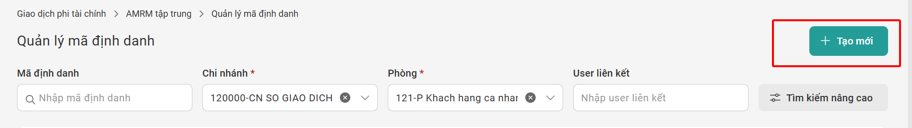
Bước 2: Hệ thống hiển thị màn hình Tạo mới để NSD nhập thông tin, cụ thể như sau:
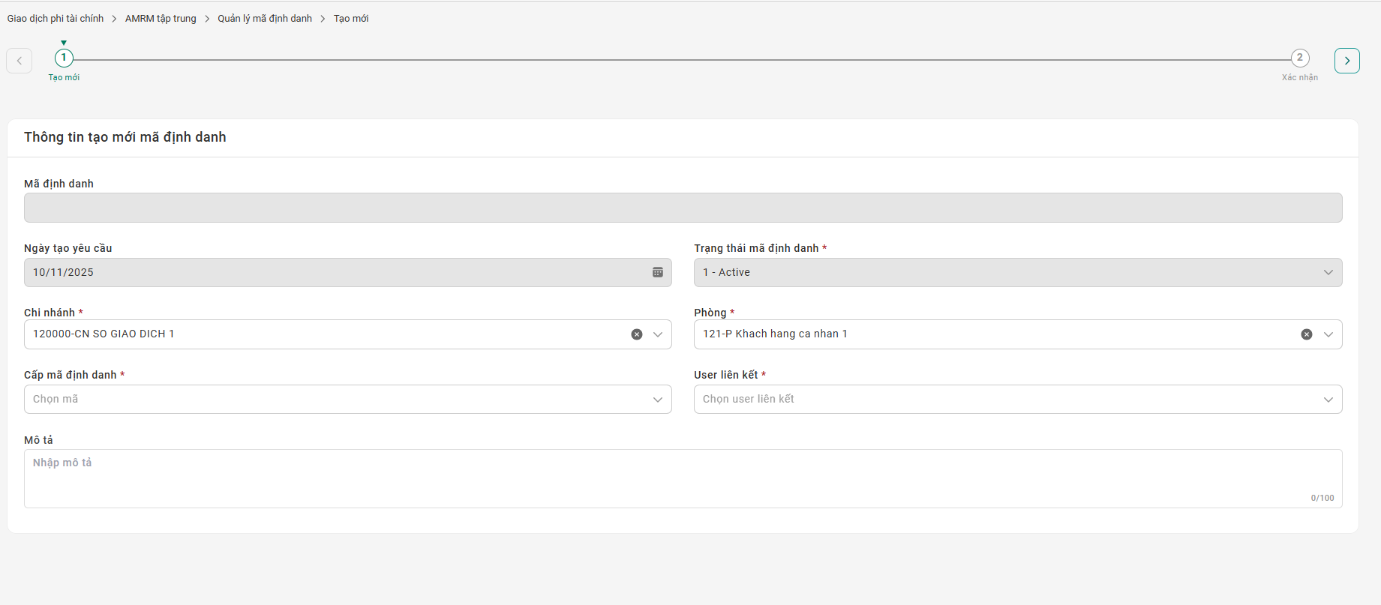Trong đó, nguyên tắc nhập giá trị các trường như sau:
Nội dung | Mô tả
Mã định danh | Không cho phép nhập  Mã định danh sẽ do hệ thống sinh sau khi bản ghi tạo mới mã định danh được phê duyệt
Ngày tạo yêu cầu | Hệ thống hiển thị mặc định ngày hệ thống, không cho phép sửa
Trạng thái mã định danh | Hệ thống hiển thị mặc định trạng thái 1-Active, không cho phép sửa
Chi nhánh (*) | Hiển thị mặc định theo mã chi nhánh gắn với User đăng nhập vào chương trình.  Tùy theo user đang tác nghiệp, droplist sẽ hiển thị danh sách chi nhánh hoặc phòng giao dịch trực thuộc có trạng thái active (trạng thái=0) cho phép NSD lựa chọn (tương ứng với phân quyền chức năng của từng vị trí tại chức danh Phụ lục I đính kèm)
Phòng (*) | Cho phép NSD lựa chọn trong droplist phòng theo chi nhánh được chọn bên trên để chỉnh sửa
Cấp mã định danh (*) | Chọn một trong 3 cấp sau:  0 - Mã chung chi nhánh  1 - Mã chung cấp phòng  2 - Mã nhân viên
User liên kết (*) | Chỉ hiển thị các User thuộc cùng phòng và chi nhánh đã chọn
Mô tả | Mô tả chi tiết, trong đó lưu ý:  + Tối đa 100 ký tự  + Không cho phép nhập tiếng việt có dấu và các ký tự đặc biệt # : / ~ | ^ < > ' “ ? % { } ! & = \ + [ ] ` _
Bước 3: Sau khi nhập đầy đủ thông tin, NSD chọn icon 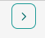 để tiếp tục, hệ thống sẽ điều hướng tới màn hình Thông xin xác nhận tạo mới mã định danh như sau:
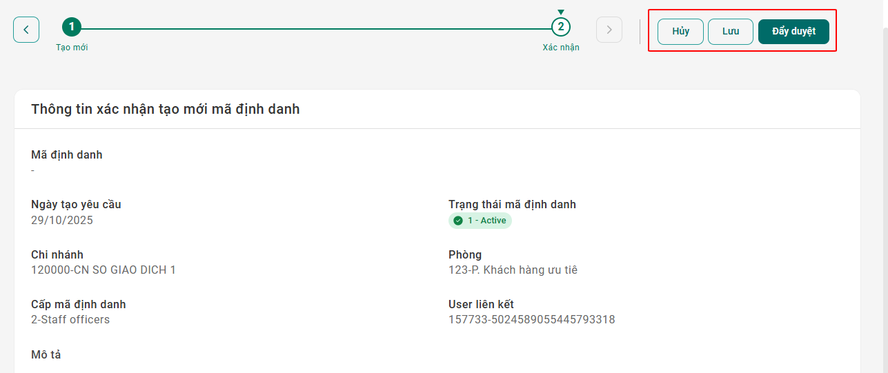
- NSD Chọn “Hủy”: Hệ thống quay lại màn hình Quản lý mã định danh.
- NSD Chọn “Lưu: Hệ thống hiển thị thông báo “Mọi thông tin thay đổi sẽ được lưu lại khi bạn xác nhận”. NSD chọn “Tiếp tục chỉnh sửa” để quay lại màn hình Thông tin tạo mới mã định danh; chọn “Xác nhận” để lưu thông tin, hệ thống sẽ chuyển sang màn hình Danh sách giao dịch.
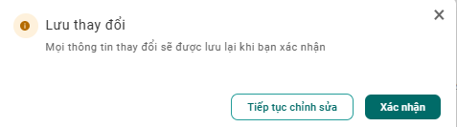
- NSD Chọn “Đẩy duyệt”: Hệ thống hiển thị thông báo “Bạn chắc chắn muốn gửi phê duyệt?”. NSD chọn “Hủy”, hệ thống quay lại màn hình Quản lý mã định danh. NSD chọn “Xác nhận” để đẩy duyệt tới KSV, hệ thống sẽ chuyển sang màn hình Danh sách giao dịch và giao dịch sẽ ở trạng thái “Chờ duyệt”
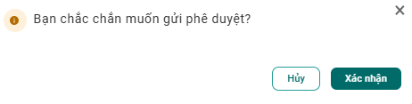

Lưu ý: Sau khi tạo mới mã định danh thành công, hệ thống sẽ gửi email thông báo cho cán bộ (user liên kết) được tạo mới mã định danh.

Chỉnh sửa mã định danh:

Ý nghĩa tính năng:
Tính năng này sử dụng để:
- Thay đổi, chỉnh sửa user liên kết (mã cán bộ) với mã định danh.
- Chỉnh sửa Mô tả của mã định danh.
- Chuyển trạng thái mã định danh: Active/Closed.

b. Quy tắc nghiệp vụ:
- Chỉ thay đổi được user liên kết trong cùng phòng.
- Mã định danh chỉ được đóng khi không còn gán với bất kỳ RM, AM của CIF, tài khoản/sản phẩm dịch vụ nào và không gán với user liên kết nào.

Các bước thực hiện:
- User thực hiện: User tạo
- Các bước thực hiện:
Bước 1: Tại màn hình Quản lý mã định danh, NSD đưa chỏ chuột vào bản ghi cần chỉnh sửa, hệ thống sẽ hiển thị icon để NSD chọn và thực hiện chỉnh sửa mã định danh:
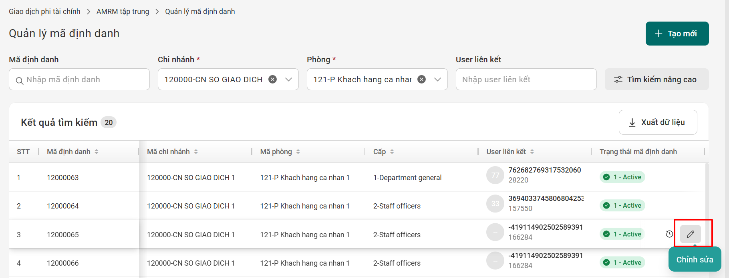
Bước 2: Hệ thống điều hướng đến màn hình Thông tin chỉnh sửa mã định danh, NSD nhập thông tin chỉnh sửa mã định danh bằng cách lựa chọn vào droplist tại trường user liên kết (nếu thay đổi user liên kết) hoặc trường trạng thái mã định danh (nếu thay đổi trạng thái mã định danh).
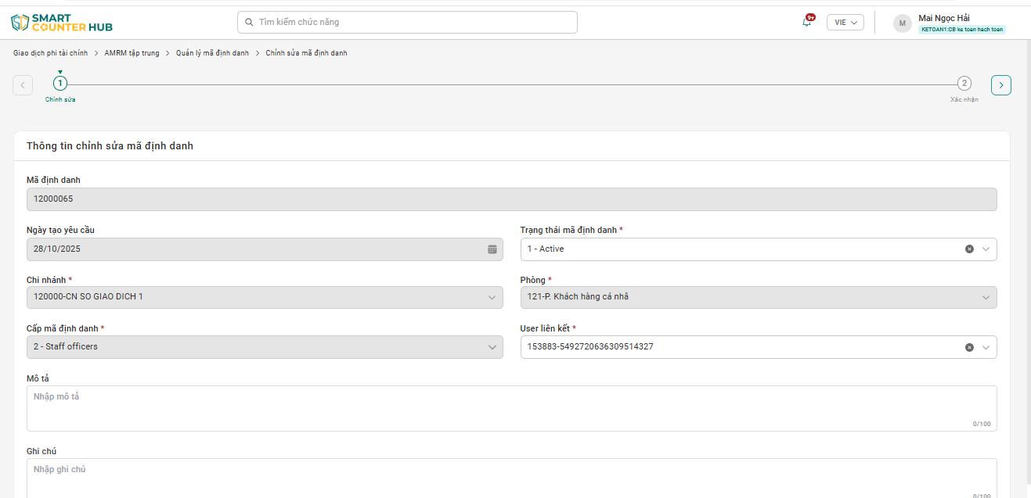
Trong đó, nguyên tắc nhập giá trị các trường như sau:
Nội dung | Mô tả
Mã định danh | Mặc định hiển thị mã định danh đã chọn chỉnh sửa
Ngày tạo yêu cầu | Mặc định ngày hệ thống
Trạng thái Mã định danh (*) | Mặc định hiển thị trạng thái hiện tại của mã định danh. Cho phép NSD lựa chọn để chuyển trạng thái mã định danh:  - Active (Hoạt động)  - Closed (đóng)
Chi nhánh (*) | Mặc định hiển thị chi nhánh quản lý mã định danh
Phòng (*) | Mặc định hiển thị phòng của mã định danh
Cấp mã định danh (*) | Mặc định hiển thị cấp của mã định danh đã chọn chỉnh sửa
User liên kết (*) | - Cho phép NSD lựa chọn Mã cán bộ trong droplist để gán với mã định danh (Chỉ hiển thị các mã cán bộ thuộc cùng phòng và chi nhánh của mã định danh và thuộc đối tượng được phép gán mã định danh)  Trường hợp NSD chọn trạng thái mã định danh là Close, trường user liên kết sẽ không cho phép lựa chọn
Mô tả | Mô tả chi tiết  + Tối đa 100 ký tự  + Không cho phép nhập tiếng việt có dấu và các ký tự đặc biệt # : / ~ | ^ < > ' “ ? % { } ! & = \ + [ ] `
Ghi chú | + Tối đa 100 ký tự  + Không cho phép nhập tiếng việt có dấu và các ký tự đặc biệt # : / ~ | ^ < > ' “ ? % { } ! & = \ + [ ] `
Bước 3: Sau khi nhập đầy đủ thông tin, NSD chọn icon để tiếp tục, hệ thống sẽ điều hướng sang màn hình Thông tin xác nhận chỉnh sửa mã định danh (các bước hủy, lưu, đẩy duyệt tiếp theo thực hiện tương tự như luồng quy trình Tạo mới mã định danh).
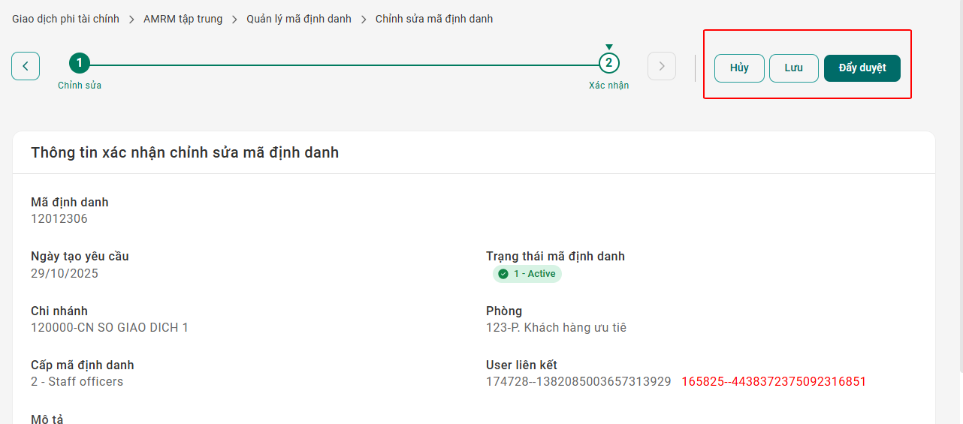

Lưu ý: Sau khi chỉnh sửa mã định danh thành công (thay đổi user liên kết), hệ thống sẽ gửi email thông báo cho cán bộ (user liên kết mới) được gán mã định danh.

Chuyển nhượng mã định danh:

Tìm kiếm lệnh chuyển nhượng mã định danh:

Ý nghĩa tính năng:
Cho phép NSD thực hiện tìm kiếm, vấn tin các thông tin liên quan đến các lệnh chuyển nhượng mã định danh.

Hướng dẫn tìm kiếm lệnh chuyển nhượng mã định danh:
- User thực hiện: User tạo, User duyệt, User vấn tin.
- Các bước thực hiện:
Bước 1: NSD chọn menu GD đơn lẻ khác > AMRM tập trung > Quản lý lệnh chuyển nhượng mã định danh.
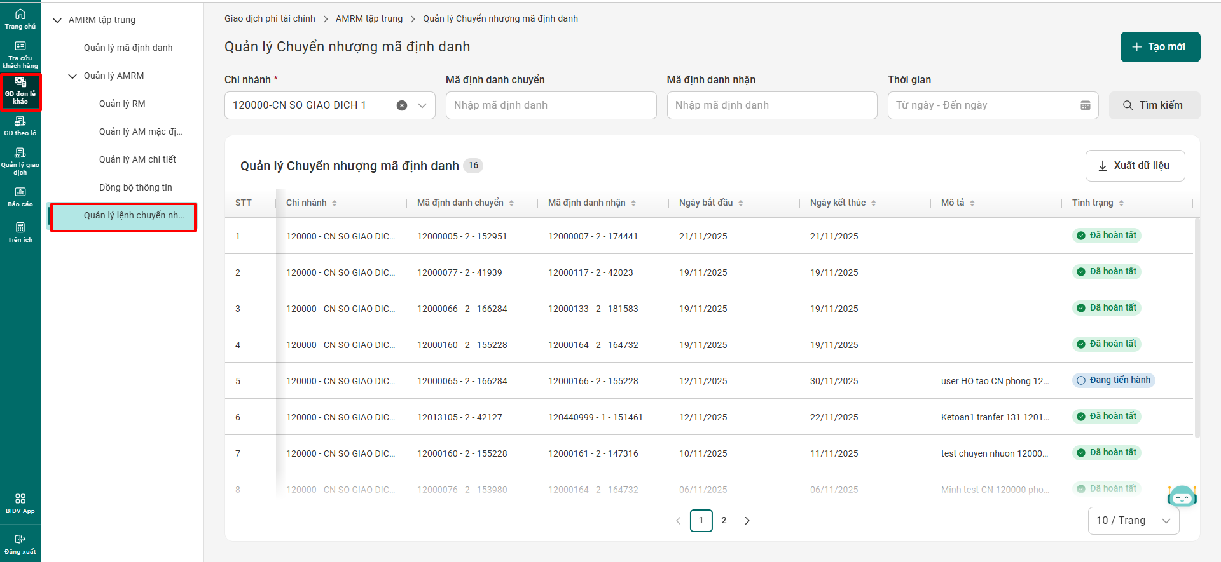
Bước 2: NSD nhập các tiêu chí tìm kiếm (nếu có) > Enter/Tìm kiếm
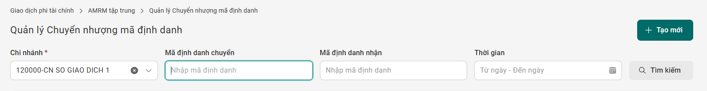
Nguyên tắc nhập giá trị các trường như sau:
Nội dung | Mô tả
Chi nhánh (*) | Mặc định hiển thị chi nhánh hiện tại của user. Tùy theo user đang tác nghiệp, droplist sẽ hiển thị danh sách chi nhánh hoặc phòng giao dịch trực thuộc cho phép NSD lựa chọn (tương ứng với phân quyền chức năng của từng vị trí tại chức danh Phụ lục I đính kèm).
Mã định danh chuyển | Không bắt buộc.  Nhập mã định danh chuyển nhượng để tìm kiếm
Mã định danh nhận | Không bắt buộc.  Nhập mã định danh nhận chuyển nhượng để tìm kiếm
Thời gian | - Không bắt buộc  - "Từ ngày" phải nhỏ hơn "Đến ngày"  - Trường hợp NSD không nhập Từ ngày và Đến ngày, hệ thống mặc định hiển thị lịch sử tất cả các lệnh chuyển nhượng.
Lưu ý:
- Các trường có ký tự (*) là trường bắt buộc phải nhập
- Nếu nhập đồng thời nhiều tiêu chí thì kết quả sẽ hiển thị danh sách các lệnh chuyển nhượng thỏa mãn tất cả các tiêu chí tìm kiếm.
- Đối với các trường có dropdown NSD có thể nhập các ký tự đầu, droplist sẽ thu gọn và hiển thị các giá trị có ký tự đầu giống với giá trị người dùng nhập.
- Đối với các trường text chỉ cho phép tìm kiếm tuyệt đối, NSD cần nhập chính xác giá trị cần tìm kiếm
Bước 3: Kết quả trả về hiển thị màn hình bao gồm các trường thông tin như sau: STT, Chi nhánh, Mã định danh chuyển, Mã định danh nhận, Ngày bắt đầu, Ngày kết thúc, Mô tả, Tình trạng. NSD có thể chọn “Xuất dữ liệu” để xuất file excel và xem chi tiết.
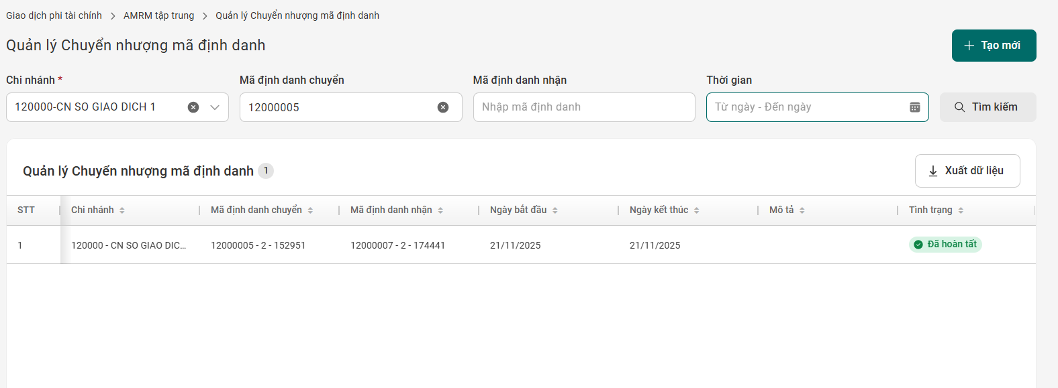
Trong đó, trạng thái lệnh chuyển nhượng tại trường Trình trạng bao gồm các trạng thái sau:
TT | Trạng thái | Thao tác được thực hiện
1 | Đã hoàn tất | Các lệnh chuyển nhượng đã được phê duyệt thành công và hệ thống đã thực hiện việc chuyển nhượng AM, RM thành công/
2 | Đang được tiến hành | Các lệnh chuyển nhượng đã được phê duyệt và hệ thống đã thực hiện việc chuyển nhượng AM, RM một phần.
3 | Chờ xử lý | Các lệnh chuyển nhượng đã được phê duyệt nhưng chưa được hệ thống thực hiện việc chuyển nhượng AM, RM
4 | Dừng xử lý | Các lệnh chuyển nhượng được phê duyệt Xóa thành công

Tạo mới lệnh chuyển nhượng:

Ý nghĩa tính năng:
Cho phép NSD tạo mới lệnh chuyển nhượng mã định danh từ cán bộ chuyển sang cán bộ nhận trong cùng chi nhánh, theo đó:
- Khi thực hiện lệnh chuyển nhượng sẽ chuyển tất cả RM/AM, CIF/tài khoản, sản phẩm dịch vụ đang gán với mã định danh này sang mã định danh khác.
- Phạm vi chuyển nhượng: Tất cả các dữ liệu đang gán với với mã định danh chuyển nhượng kể từ quá khứ tới thời điểm xử lý.

Nguyên tắc nghiệp vụ:
- Mã định danh chuyển phải khác Mã định danh nhận.
- Cả hai mã định danh phải thuộc cùng chi nhánh với nhau.
- Mã định danh nhận không phải là mã định danh chuyển trong lệnh khác đang trong trạng thái Chờ xử lý hoặc Đang được tiến hành.
- Mã định danh chuyển không phải là mã định định danh chuyển trong lệnh khác đang trong trạng thái Chờ xử lý hoặc Đang được tiến hành.
- Trong thời gian hệ thống thực hiện xử lý lệnh chuyển nhượng, mã định danh nhận hoặc mã định danh chuyển được chuyển sang trạng thái “Closed”, đầu ngày hôm sau, hệ thống tự động chuyển trạng thái sang “Dừng xử lý” đối với các lệnh chưa được thực hiện và sẽ không hiển thị trên màn hình Quản lý lệnh chuyển nhượng (NSD không thể tìm kiếm, vấn tin lệnh chuyển nhượng này tại màn hình Quản lý lệnh chuyển nhượng).
- Tần suất thực hiện lệnh chuyển nhượng:
+ Trường hợp ngày bắt đầu và ngày kết thúc trùng nhau (ngày T): chỉ chuyển nhượng 1 lần ngày T.
+ Trường hợp ngày bắt đầu khác ngày kết thúc: Hàng ngày (cuối ngày hệ thống sẽ lại các dữ liệu đã gán với mã định danh chuyển để chuyển sang mã định danh nhận).

Hướng dẫn tác nghiệp chuyển nhượng mã định danh:
- User thực hiện: User tạo
- Các bước thực hiện:
Bước 1: NSD chọn menu GD đơn lẻ khác > AMRM tập trung > Quản lý lệnh chuyển nhượng mã định danh > Tạo mới
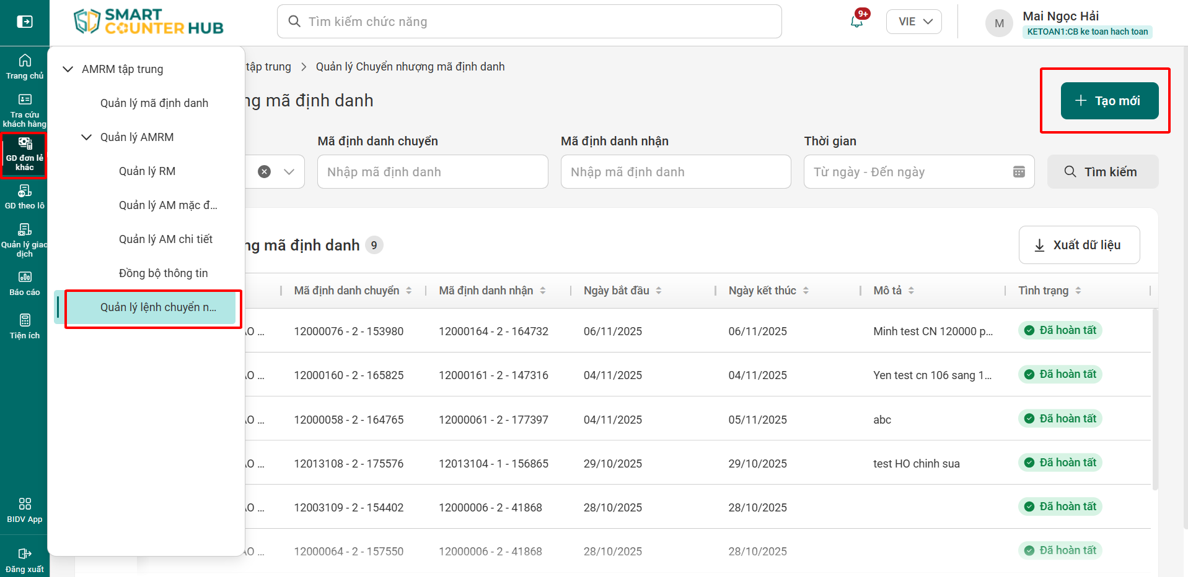
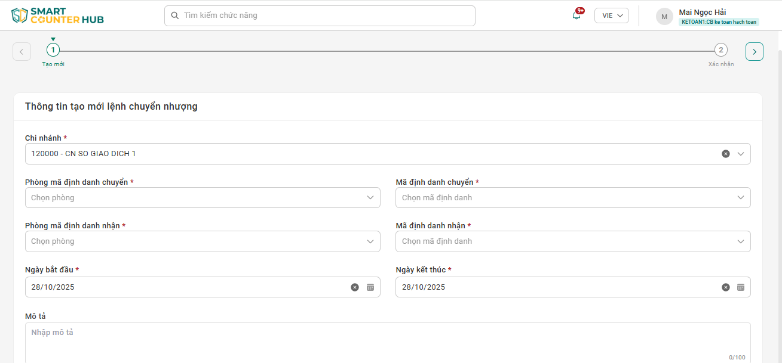
Bước 2: Màn hình hiển thị như sau để NSD nhập các thông tin chuyển nhượng mã định danh:
Trong đó, nguyên tắc nhập giá trị các trường như sau:
Nội dung | Mô tả
Chi nhánh (*) | Mặc định theo mã chi nhánh gắn với User ID đăng nhập vào chương trình  Tùy theo user đang tác nghiệp, droplist sẽ hiển thị danh sách chi nhánh hoặc phòng giao dịch trực thuộc có trạng thái active (trạng thái=0) cho phép NSD lựa chọn (tương ứng với phân quyền chức năng của từng vị trí tại chức danh Phụ lục I đính kèm)
Phòng mã định danh chuyển (*) | Tùy theo user đang tác nghiệp, droplist sẽ hiển thị danh sách phòng theo chi nhánh được chọn bên trên cho phép NSD lựa chọn hoặc mặc định hiển thị phòng của user tác nghiệp không cho phép NSD chỉnh sửa (tham khảo phân quyền chức năng của từng vị trí chức danh tại Phụ lục I đính kèm)
Mã định danh chuyển (*) | Cho phép NSD lựa chọn trong droplist các mã định danh thuộc cùng phòng chuyển và chi nhánh đã chọn bên trên.
Phòng mã định danh nhận (*) | Tùy theo user đang tác nghiệp, droplist sẽ hiển thị danh sách phòng theo chi nhánh được chọn bên trên cho phép NSD hoặc mặc định hiển thị phòng của user tác nghiệp không cho phép NS chỉnh sửa) (tham khảo phân quyền chức năng của từng vị trí chức danh tại Phụ lục I đính kèm)
Mã định danh nhận (*) | Cho phép NSD lựa chọn trong droplist các mã định danh thuộc cùng phòng nhận và chi nhánh đã chọn bên trên.
Ngày bắt đầu (*) | - Mặc định là ngày hệ thống.  - Không cho phép NSD nhập ngày nhỏ hơn ngày hệ thống, cho phép chọn ngày tương lai không quá 365 ngày so với ngày hệ thống
Ngày kết thúc (*) | - Mặc định là ngày hệ thống.  - Không cho phép nhập ngày nhỏ hơn ngày hệ thống  - Ngày kết thúc phải >= ngày bắt đầu  - Cho phép chọn ngày tương lai không quá 365 ngày so với ngày hệ thống.
Mô tả | Mô tả chi tiết
Lưu ý: Các trường có ký tự (*) là trường bắt buộc phải nhập
Bước 3: Sau khi nhập đầy đủ thông tin, NSD chọn biểu tượng để tiếp tục, hệ thống sẽ điều hướng tới màn hình Thông xin xác nhận tạo mới lệnh chuyển nhượng như sau:
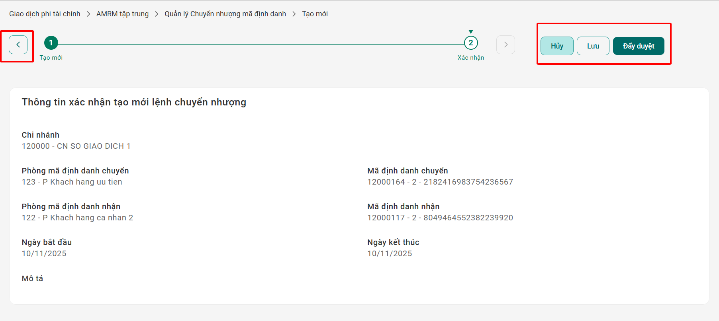
- NSD chọn icon , hệ thống quay lại màn hình thông tin tạo mới lệnh chuyển nhượng.
- NSD Chọn button “Hủy”: Hệ thống quay lại màn hình Quản lý chuyển nhượng mã định danh.
- NSD Chọn button “Lưu: Hệ thống hiển thị thông báo “Mọi thông tin thay đổi sẽ được lưu lại khi bạn xác nhân”. NSD chọn “Tiếp tục chỉnh sửa” để quay lại màn hình Tạo mới, chọn “Xác nhận” để lưu thông tin, hệ thống sẽ chuyển sang màn hình Danh sách giao dịch.
- NSD Chọn button “Đẩy duyệt”: Hệ thống hiển thị thông báo “Bạn chắc chắn muốn gửi phê duyệt?”. NSD chọn “Hủy”, hệ thống quay lại màn hình Quản lý Chuyển nhượng mã định danh. NSD chọn “Xác nhận” để đẩy duyệt tới KSV, hệ thống sẽ chuyển sang màn hình Danh sách giao dịch và giao dịch sẽ ở trạng thái “Chờ duyệt”:
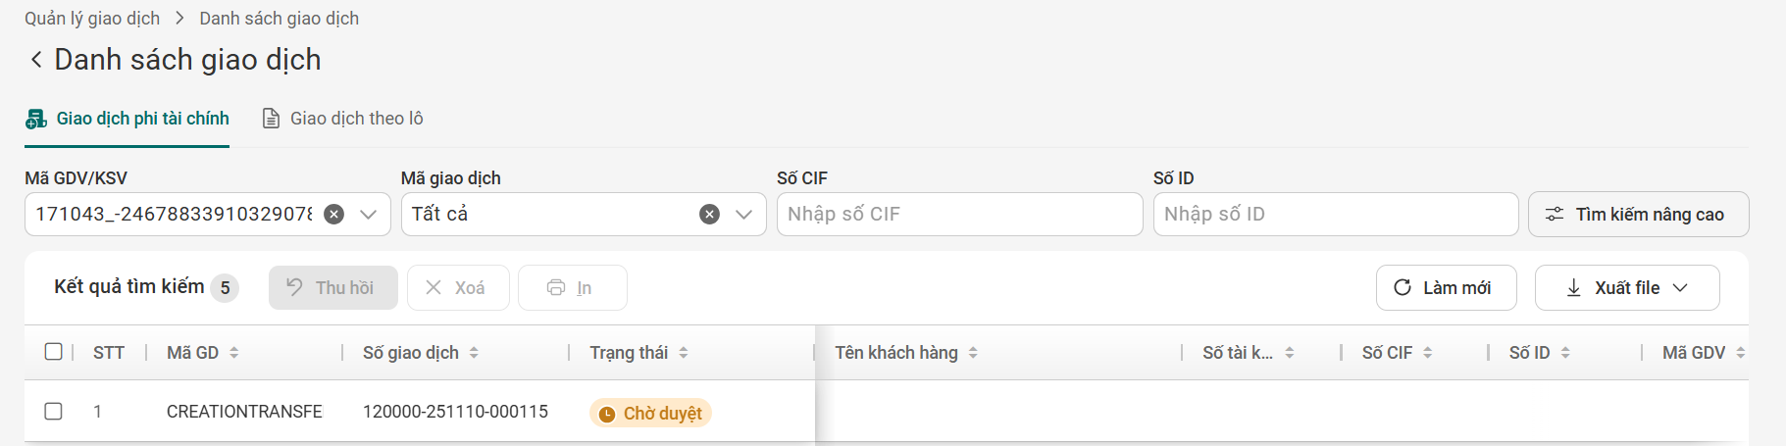

Chỉnh sửa lệnh chuyển nhượng mã định danh:

Ý nghĩa tính năng:
Cho phép NSD chỉnh sửa thông tin Ngày bắt đầu, Ngày kết thúc của lệnh chuyển nhượng mã định danh đã tạo (áp dụng Đối với các Lệnh chuyển nhượng ở trạng thái "Đang được tiến hành" hoặc "Chờ xử lý").

Hướng dẫn tác nghiệp Chỉnh sửa Lệnh chuyển nhượng mã định danh:
- User thực hiện: User tạo
- Các bước thực hiện:
Bước 1: Tại màn hình Quản lý lệnh chuyển nhượng mã định danh, NSD tìm kiếm bản ghi cần chỉnh sửa, NSD chỏ chuột vào bản ghi cần chỉnh sửa, hệ thống sẽ hiển thị icon để NSD có thể chọn thực hiện chỉnh sửa:
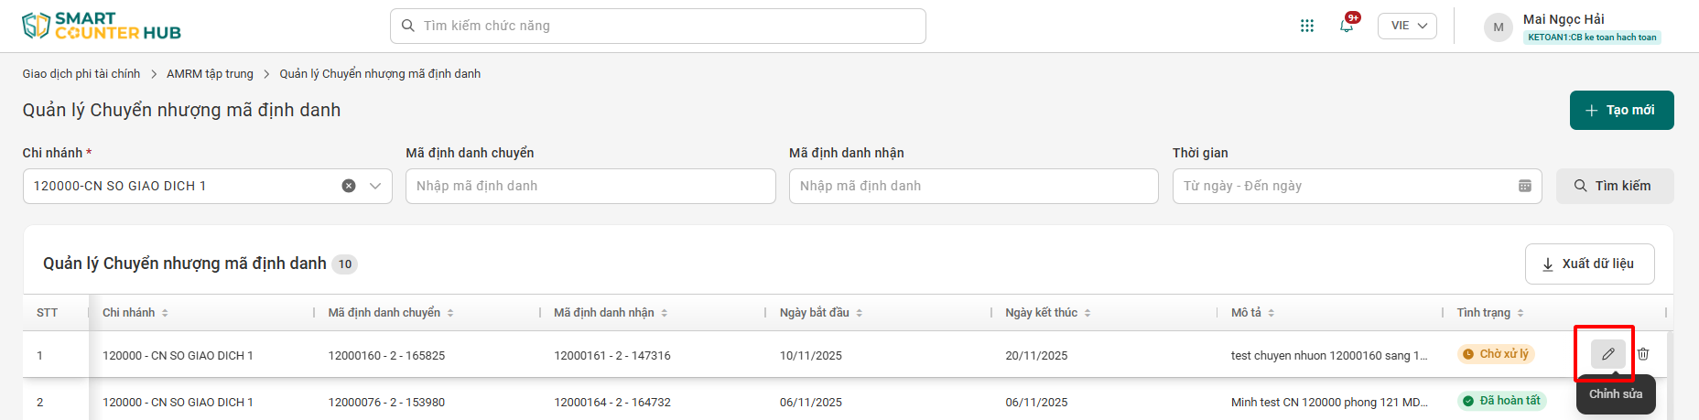
Bước 2: Hệ thống điều hướng đến màn hình Thông tin chỉnh sửa lệnh chuyển nhượng, NSD nhập các thông tin thay đổi Ngày bắt đầu, Ngày kết thúc, Mô tả:
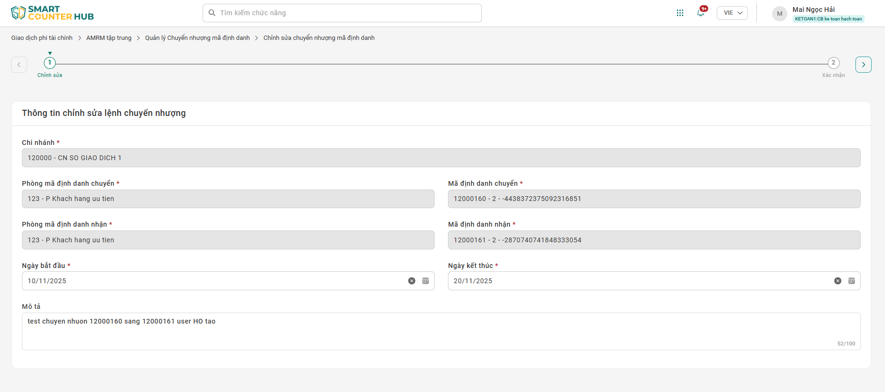
Bước 3: Sau khi nhập đầy đủ thông tin, NSD chọn icon để tiếp tục, hệ thống sẽ điều hướng sang màn hình Thông tin xác nhận chỉnh sửa lệnh chuyển nhượng (các bước hủy, lưu, đẩy duyệt tiếp theo thực hiện tương tự như luồng quy trình tạo mới lệnh chuyển nhượng).
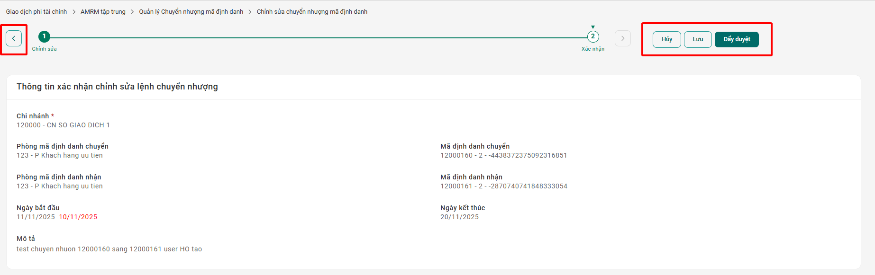

Xóa Lệnh chuyển nhượng mã định danh:

Ý nghĩa tính năng:
Cho phép NSD gửi yêu cầu xoá lệnh chuyển nhượng mã định danh nếu lệnh chưa được hoàn thành (Chờ xử lý) hoặc đã tiến hành được một phần (Đang được tiến hành).
Lưu ý:
- Đối với lệnh chuyển nhượng có trạng thái “Chờ xử lý”, sau khi NSD thao tác xóa thành công, bản ghi của lệnh chuyển nhượng đó sẽ bị xóa khỏi màn hình Quản lý Chuyển nhượng mã định danh, NSD không thể tìm kiếm vấn tin được nữa.
- Đối với lệnh chuyển nhượng có trạng thái Đang được tiến hành, khi NSD thao tác xóa thành công, lệnh chuyển nhượng sẽ được chuyển sang trạng thái “Đã hoàn tất” và hủy bỏ những ngày còn lại chưa được xử lý.

Hướng dẫn tác nghiệp xóa Lệnh chuyển nhượng mã định danh:
- User thực hiện: User tạo
- Các bước thực hiện:
Bước 1: Tại màn hình Quản lý lệnh chuyển nhượng mã định danh, NSD tìm kiếm bản ghi cần chỉnh sửa, NSD chỏ chuột vào bản ghi cần chỉnh sửa, hệ thống sẽ hiển thị icon  để NSD có thể chọn thực hiện chỉnh sửa:
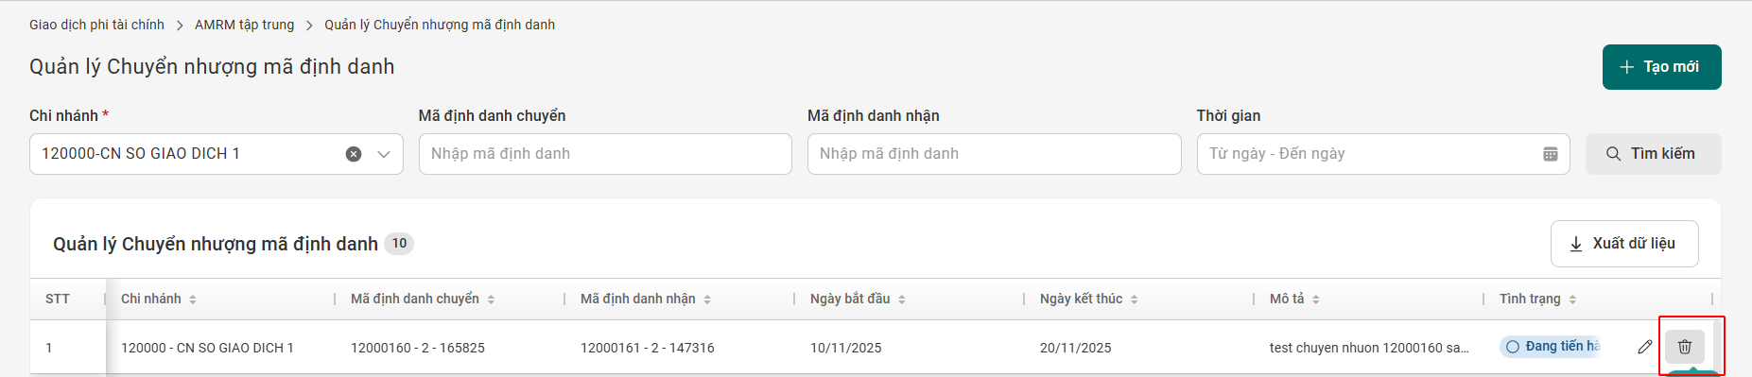
Bước 2: Hệ thống điều hướng tới màn hình Thông tin xác nhận xóa lệnh chuyển nhượng (các bước hủy, lưu, đẩy duyệt tiếp theo thực hiện tương tự như luồng quy trình Tạo mới Lệnh chuyển nhượng mã định danh):
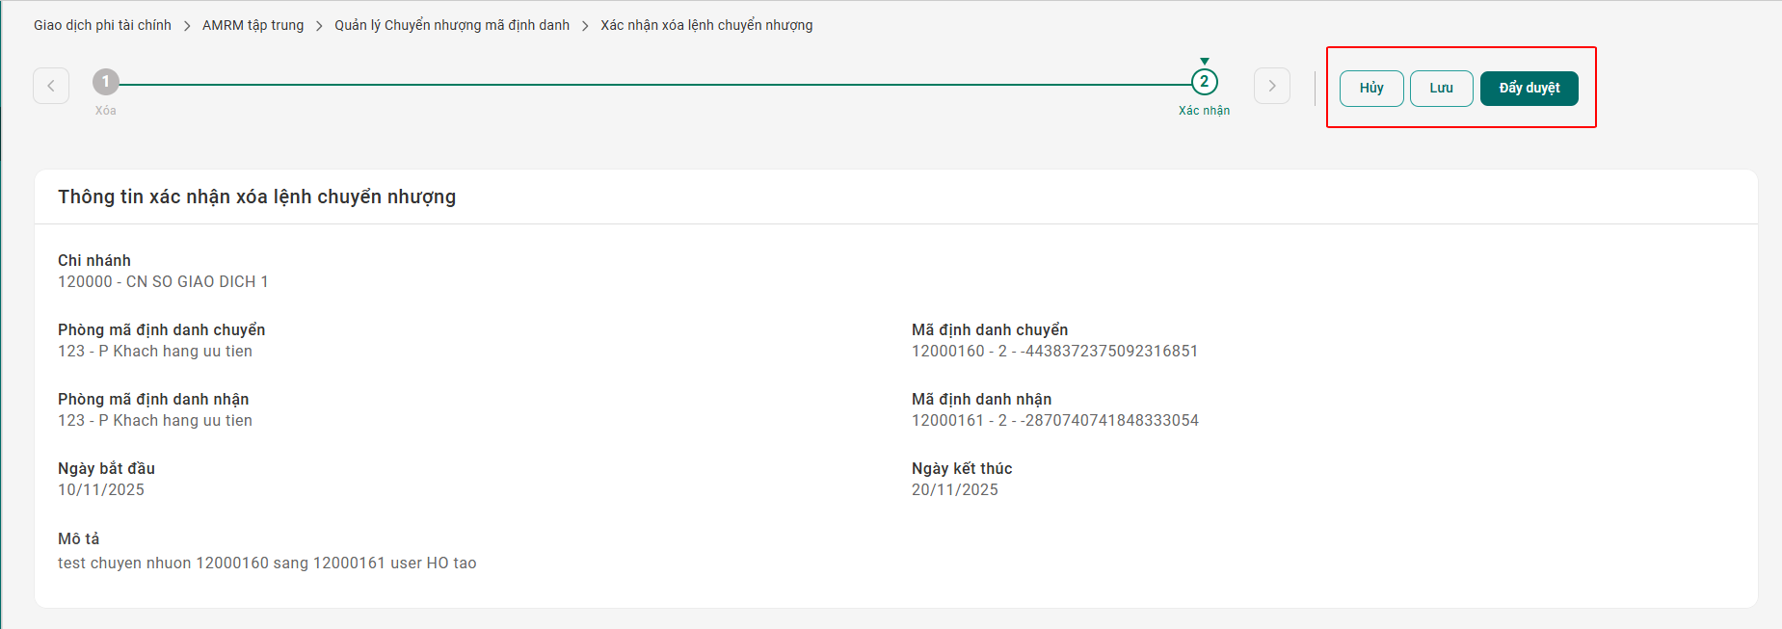

Quản lý AM, RM:

Quản lý RM:

Vấn tin RM:

Ý nghĩa tính năng:
Cho phép NSD thực hiện tìm kiếm, vấn tin các thông tin liên quan đến RM.

Hướng dẫn vấn tin RM:
- User thực hiện: User tạo, User duyệt, User vấn tin.
- Các bước thực hiện:
Bước 1: NSD chọn menu GD đơn lẻ khác > Quản lý RM.
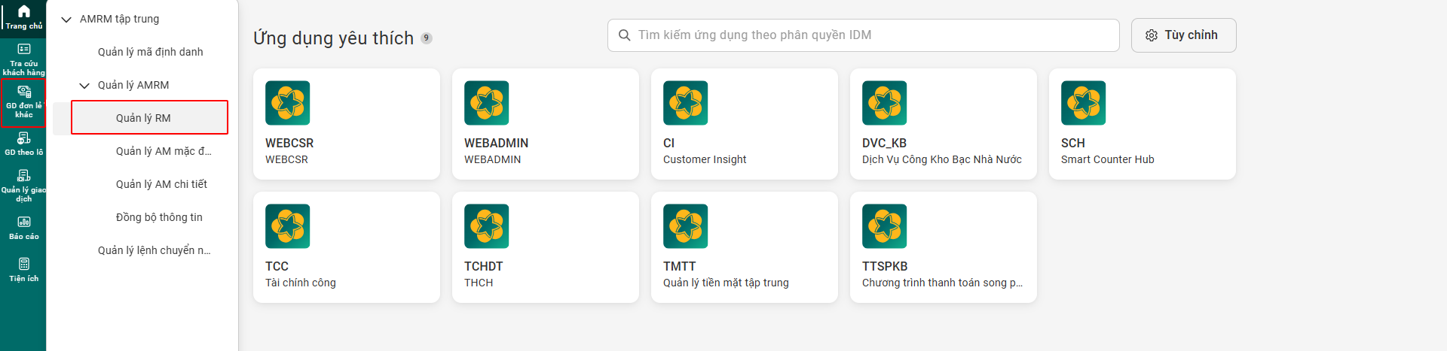
Bước 2: NSD có thể vấn tin theo 2 cách như sau:
Cách 1: Tìm kiếm cơ bản: Tìm kiếm theo số CIF
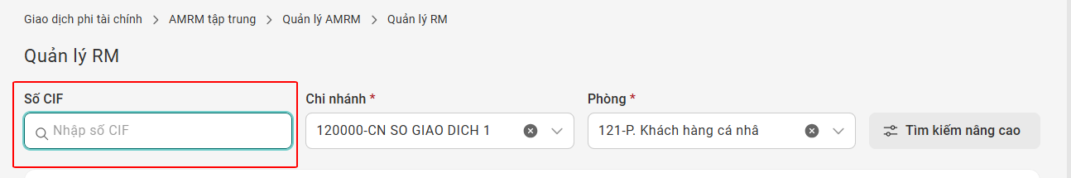
Nguyên tắc nhập giá trị các trường như sau:
Nội dung | Mô tả
Số CIF | Cho phép NSD nhập số CIF cần tìm kiếm
Chi nhánh (*) | Hiển thị mặc định chi nhánh của user đăng nhập. Trường hợp NSD chọn All, thì trường Số CIF bắt buộc nhập
Phòng (*) | Hiển thị mặc định phòng của user đăng nhập khi chi nhánh chọn là chi nhánh của user.  Cho phép NSD chọn phòng trong chi nhánh của user đăng nhập. Trường hợp trường Chi nhánh chọn All, trường Phòng không cho phép lựa chọn.
Lưu ý: Ở chức năng Tìm kiếm cơ bản, hệ thống mặc định lọc dữ liệu trường Thời gian (ngày gán AM) là từ Ngày liền kề trước đó đến Ngày hiện tại. Trường hợp người dùng muốn tra cứu các loại SPDV khác hoặc thay đổi khoảng thời gian tìm kiếm, vui lòng sử dụng chức năng Tìm kiếm nâng cao (cách 2 dưới đây)
Cách 2: Tìm kiếm nâng cao
Cho phép NSD tìm kiếm chính xác theo 1 trong các tiêu chí: Số CIF, chi nhánh, phòng, mã định danh RM, User liên kết, Thời gian (từ ngày – đến ngày), Cấp (của Mã định danh):
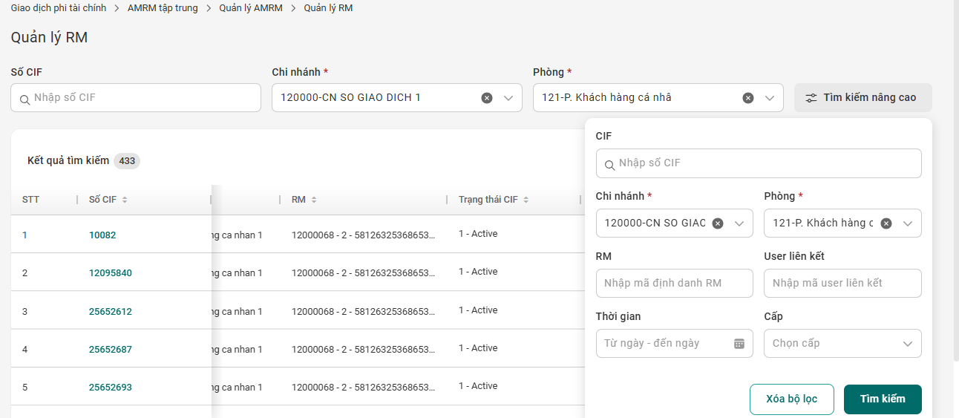
- Lưu ý:
- Các trường có ký tự (*) là trường bắt buộc phải nhập
- Nếu nhập đồng thời nhiều tiêu chí thì kết quả sẽ hiển thị danh sách số CIF thỏa mãn tất cả các tiêu chí tìm kiếm.
- Tại chức năng tìm kiếm nâng cao, nếu nhập sai tiêu chí, NSD có thể xóa thủ công từng trường hoặc chọn “Xóa bộ lọc” để xóa đồng thời tất cả dữ liệu hiện có tại các trường.
- Đối với các trường có dropdown NSD có thể nhập các ký tự đầu, droplist sẽ thu gọn và hiển thị các giá trị có ký tự đầu giống với giá trị người dùng nhập.
- Đối với các trường text chỉ cho phép tìm kiếm tuyệt đối, NSD cần nhập chính xác giá trị cần tìm kiếm
Bước 3: Kết quả trả về hiển thị màn hình bao gồm các trường thông tin như sau: STT, Tên khách hàng, Chi nhánh đầu mối, Phòng, RM, Trạng thái CIF, Ngày tạo CIF, Phân khúc khách hàng, Ngày gán RM, Kênh tạo CIF. NSD có thể chọn “Xuất dữ liệu” để xuất file excel và xem chi tiết.
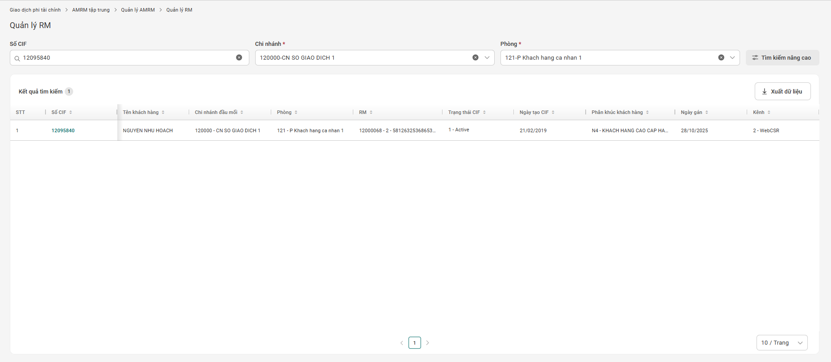

1.2. Chỉnh sửa RM:

Ý nghĩa tính năng:
Cho phép NSD chỉnh sửa gán lại RM cho CIF khách hàng.

Nguyên tắc nghiệp vụ:
- Trên toàn hệ thống BIDV, mỗi CIF khách hàng chỉ được gán với một mã định danh RM duy nhất. RM phải thuộc chi nhánh đầu mối của CIF.
- Chỉ chi nhánh đang đầu mối CIF mới được chỉnh sửa chi nhánh đầu mối (có thể thay đổi chi nhánh đầu mối nếu user thực hiện đáp ứng phân quyền)
- Tại chi nhánh đầu mối CIF, khi chỉnh sửa RM, AM mặc định chi nhánh sẽ thay đổi theo.
- Khi thay đổi chi nhánh đầu mối:
- Trường hợp chi nhánh mới đã có AM mặc định, AM mặc định chi nhánh tại chi nhánh đầu mối mới sẽ không thay đổi theo RM.
- Trường hợp chi nhánh mới chưa có AM mặc định, AM mặc định chi nhánh tại chi nhánh đầu mối mới sẽ được ghi nhận theo RM.
- Khi AM mặc định chi nhánh thay đổi:
- Trường hợp trường checkbox All-Áp dụng với mọi sản phẩm dịch vụ là True: AM mặc định sản phẩm dịch vụ sẽ thay đổi theo
- Trường hợp trường checkbox All-Áp dụng với mọi sản phẩm dịch vụ là False, AM mặc định sản phẩm dịch vụ nào giống với AM mặc định chi nhánh sẽ thay đổi theo, AM mặc định sản phẩm dịch vụ khác giữ nguyên
- Khi AM mặc định sản phẩm dịch vụ thay đổi:
- Trường hợp NSD tick chọn “AM chi tiết thay đổi theo AM mặc định sản phẩm dịch vụ” thì AM chi tiết của TK/SPDV tương ứng của CIF tại chi nhánh nào giống AM mặc định sản phẩm dịch vụ sẽ thay đổi theo
- Trường hợp NSD không tick chọn “AM chi tiết thay đổi theo AM mặc định sản phẩm dịch vụ”, AM chi tiết hiện hữu sẽ giữ nguyên.

Hướng dẫn tác nghiệp chỉnh sửa RM:
- User thực hiện: User tạo
- Các bước thực hiện:
Bước 1: Tại màn hình quản lý RM, NSD có thể tìm kiếm bản ghi theo các bước trên hoặc lựa chọn bản ghi trong danh sách hiển thị sẵn trên màn hình. NSD trỏ chuột vào bản ghi cần chỉnh sửa, hệ thống sẽ hiển thị icon để NSD có thể chọn thực hiện chỉnh sửa:
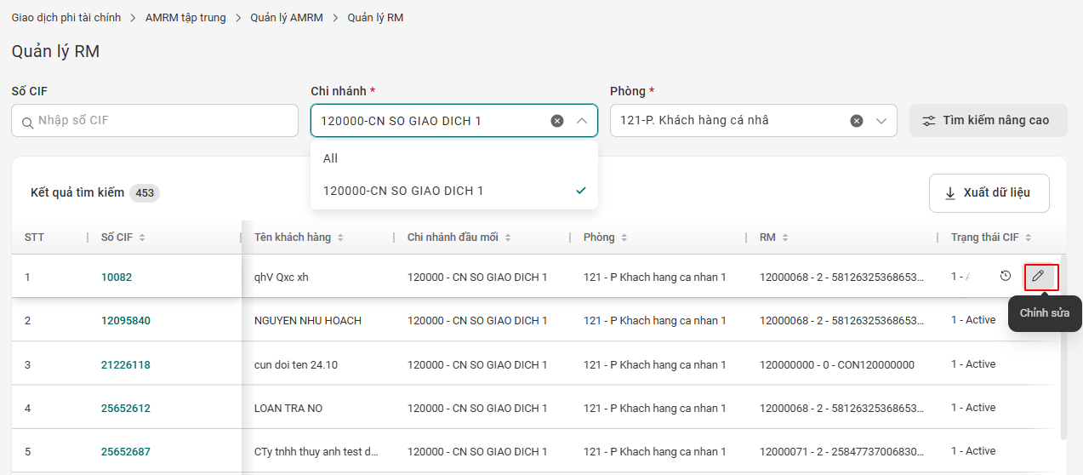
Bước 2: Hệ thống điều hướng đến màn hình Thông tin chỉnh sửa RM như sau:
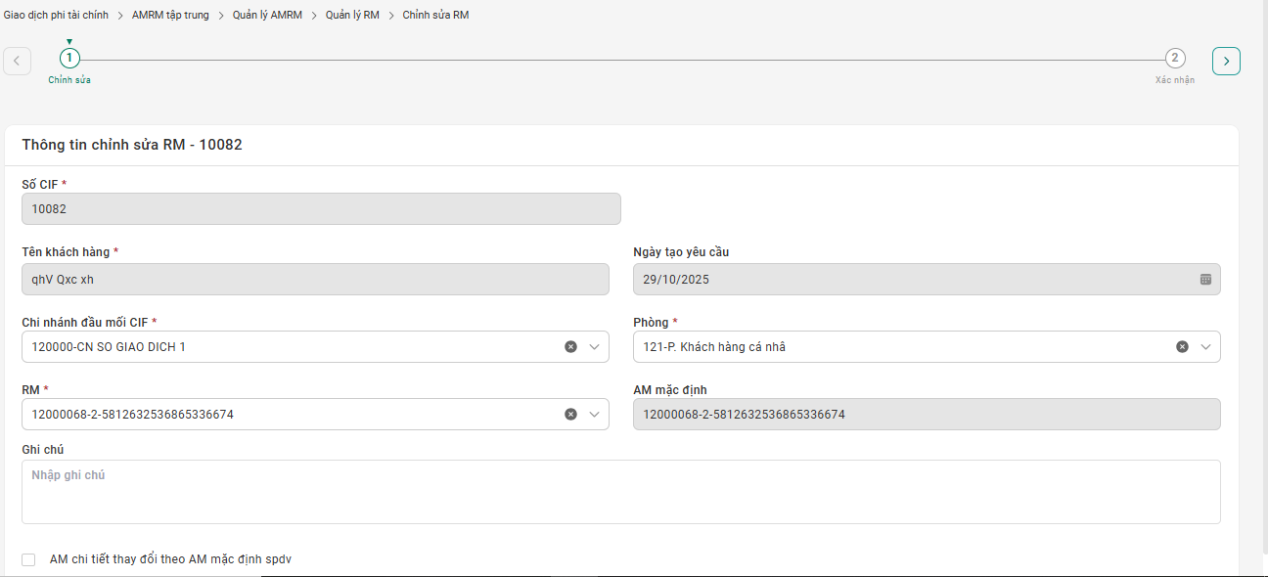
Trong đó, nguyên tắc nhập giá trị các trường như sau:
Nội dung | Mô tả
Số CIF (*) | Mặc định số CIF đã lựa chọn chỉnh sửa
Tên khách hàng (*) | Mặc định tên khách hàng đã lựa chọn chỉnh sửa
Ngày tạo yêu cầu (*) | Mặc định là ngày hệ thống
Chi nhánh đầu mối CIF (*) | Hiển thị chi nhánh đầu mối CIF (chi nhánh của RM) hiện tại.  Tùy theo user đang tác nghiệp, droplist sẽ hiển thị danh sách chi nhánh hoặc phòng giao dịch trực thuộc có trạng thái active (trạng thái=0) cho phép NSD lựa chọn để chỉnh sửa (tương ứng với phân quyền chức năng của từng vị trí tại chức danh Phụ lục I đính kèm)
Phòng (*) | Hiển thị phòng của RM hiện tại.  Cho phép NSD lựa chọn trong droplist phòng theo chi nhánh được chọn bên trên để chỉnh sửa.
RM (*) | Hiển thị RM hiện tại.  Cho phép NSD lựa chọn trong droplist mã định danh có trạng thái active thuộc chi nhánh và phòng đã chọn bên trên để chỉnh sửa
AM mặc định | Không cho phép lựa chọn, hiển thị mặc định theo nguyên tắc nghiệp vụ nêu trên
Mô tả | Mô tả chi tiết
Ghi chú | Mô tả chi tiết
Checkbox AM chi tiết thay đổi theo AM mặc định sản phẩm dịch vụ | Hiển thị mặc định là không lựa chọn  Kết quả việc chọn hoặc không lựa chọn checkbox này theo nguyên tắc nghiệp vụ nêu trên.
Bước 3: Sau khi nhập đầy đủ thông tin, NSD chọn biểu tượng để tiếp tục, hệ thống sẽ điều hướng tới màn hình hông tin xác nhận chỉnh sửa RM như sau:
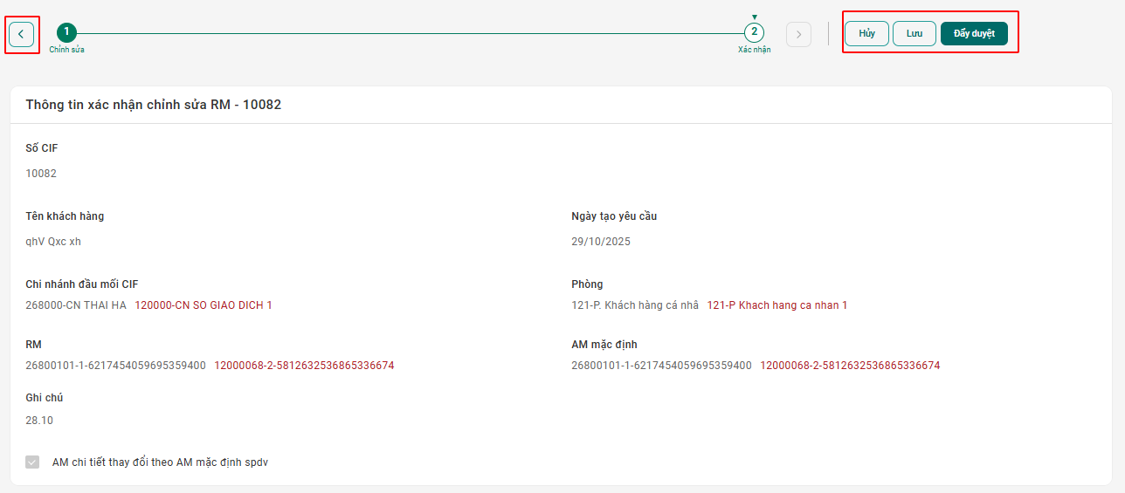
- NSD chọn icon 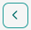 để quay lại màn hình chỉnh sửa
- NSD Chọn button “Hủy”: Hệ thống quay lại màn hình Quản lý RM.
- NSD Chọn button “Lưu: Hệ thống sẽ chuyển hướng sang màn hình Danh sách giao dịch, trạng thái bản ghi là Tạo mới:
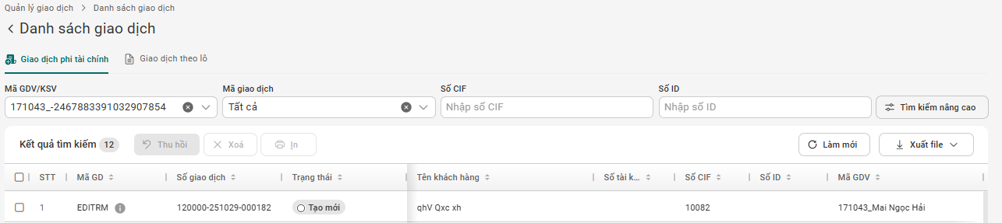
+ NSD tick vào ô checkbox của giao dịch:
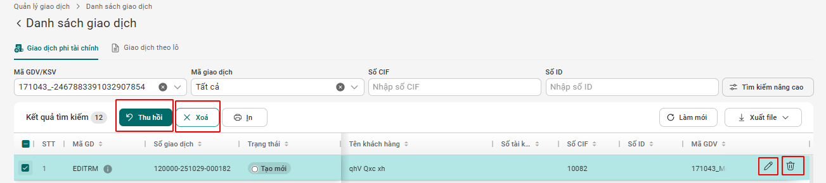
- Chọn button “Thu hồi” (giao dịch sẽ chuyển về trạng thái Tạo mới).
- Chọn button “Xóa” hoặc icon để xóa giao dịch (NSD sẽ không xem/tra cứu được giao dịch đã tạo nữa).
- Chọn Icon hoặc click đúp vào bản ghi để tiếp tục chỉnh sửa hoặc đẩy duyệt bản ghi:
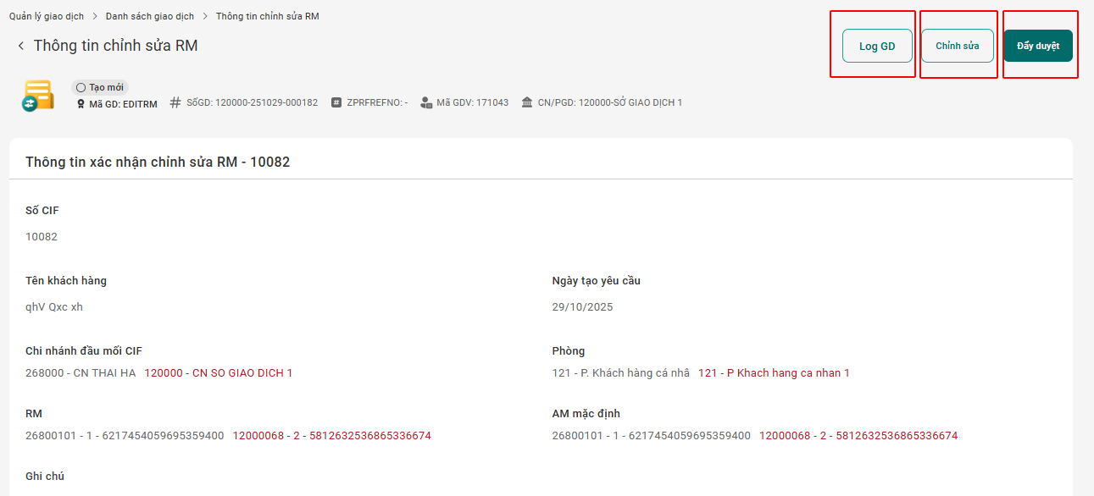
- NSD chọn Log giao dịch để xem lịch sử thực hiện giao dịch:
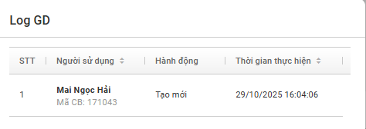
- NSD lựa chọn button “Chỉnh sửa”, hệ thống sẽ quay lại màn hình chỉnh sửa để NSD tiếp tục chỉnh sửa/hủy/đẩy duyệt.
- NSD lựa chọn button “Đẩy duyệt”, hệ thống hiển thị thông báo “Bạn chắc chắn muốn gửi phê duyệt?”. NSD chọn “Hủy”, hệ thống quay lại màn hình Quản lý RM. NSD chọn “Xác nhận” để đẩy duyệt tới KSV, hệ thống sẽ chuyển sang màn hình Danh sách giao dịch và giao dịch sẽ ở trạng thái chờ duyệt.

1.3. Vấn tin lịch sử gán RM:

Ý nghĩa tính năng:
Cho phép người dùng truy vấn tin lịch sử (log) tác động RM trên chương trình.

Hướng dẫn tác nghiệp vấn tin lịch sử gán RM
- User thực hiện: User tạo, User duyệt, User vấn tin
- Các bước thực
Bước 1: Tại màn hình Quản lý RM, NSD đưa chỏ chuột vào bản ghi cần vấn tin, hệ thống sẽ hiển thị icon để NSD có thể chọn vào xem lịch sử gán, chỉnh sửa RM:
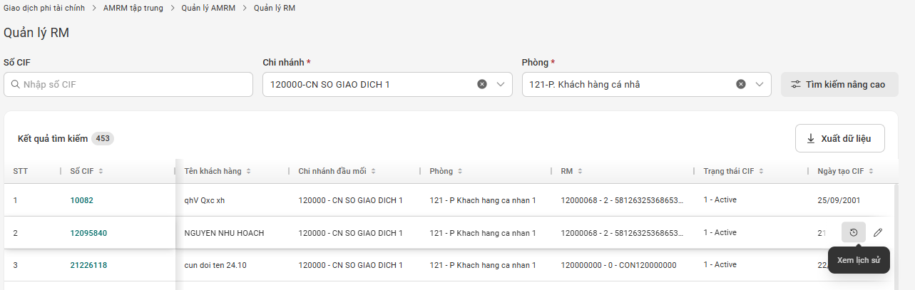
Bước 2: NSD có thể lựa chọn “Thời gian bắt đầu” và “Thời gian kết thúc” để tìm kiếm bản ghi lịch sử theo thời gian:
- Trường hợp NSD không nhập Từ ngày và Đến ngày, hệ thống mặc định hiển thị lịch sử tất cả các bản ghi gán RM.
- Trường hợp NSD chỉ nhập Từ ngày, hệ thống hiển thị tất cả các bản ghi từ ngày NSD đến hiện tại.
- Trường hợp NSD chỉ nhập Đến ngày: hiển thị tất cả bản ghi từ ngày CIF được đồng bộ vào hệ thống đến ngày NSD nhập.
Màn hình Lịch sử gán RM sẽ hiển thị các thông tin: Chi nhánh (Chi nhánh tác động), Ngày thay đổi (Hiển thị ngày tác động), Số CIF, Loại yêu cầu (Chỉnh sửa RM, Tác nghiệp theo lô, Chuyển nhượng mã định danh), Nội dung thay đổi (Chi nhánh đầu mối, Phòng, RM, Ghi chú), Giá trị cũ (trước khi chỉnh sửa), Giá trị mới (sau khi chỉnh sửa), User thực hiện, User thay đổi, Ghi chú. Dữ liệu lịch sử tác động RM được lưu trên hệ thống 01 năm để phục vụ NSD tra cứu.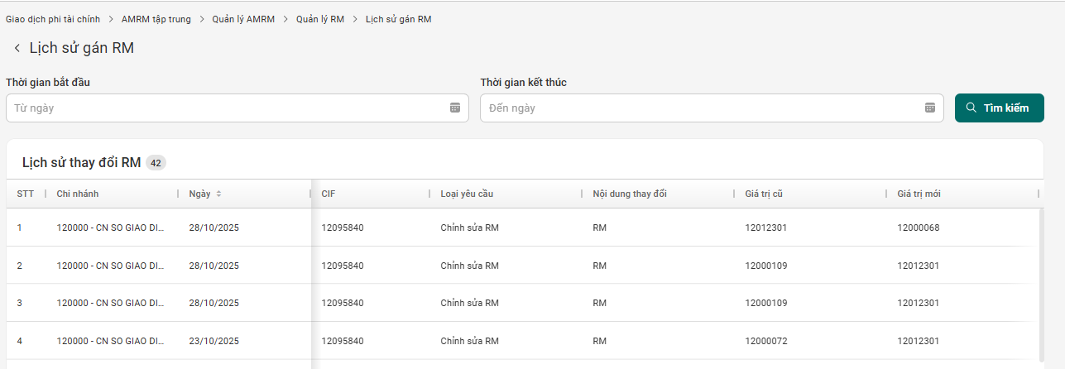

Quản lý AM mặc định:

Vấn tin AM mặc định:

Ý nghĩa tính năng:
Cho phép NSD thực hiện tìm kiếm, vấn tin các thông tin liên quan đến AM mặc định

Hướng dẫn tác nghiệp vấn tin AM mặc định:
- User thực hiện: User tạo, User duyệt, User vấn tin.
- Các bước thực hiện:
Bước 1: NSD chọn menu GD đơn lẻ khác > AMRM tập trung > Quản lý AMRM > Quản lý AM mặc định.
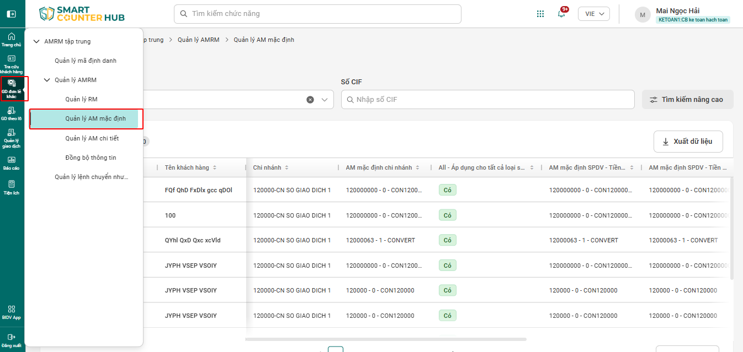
Bước 2: NSD có thể vấn tin theo 2 cách như sau:
Cách 1: Tìm kiếm cơ bản (Tìm kiếm theo số CIF):
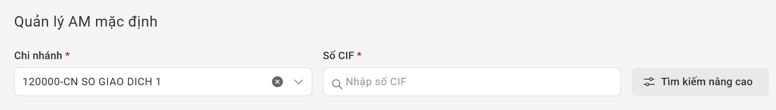
NSD nhập số CIF cần tìm kiếm > Enter
Trong đó, Nguyên tắc nhập giá trị các trường như sau:
Nội dung | Mô tả
Chi nhánh (*) | Hiển thị mặc định chi nhánh của user đăng nhập.  NSD có thể lựa chọn All để tra cứu trong toàn hệ thống
Số CIF (*) | Cho phép NSD nhập số CIF cần tìm kiếm
Cách 2: Tìm kiếm nâng cao:
Cho phép NSD tìm kiếm chính xác theo 1 trong các tiêu chí: Số CIF, chi nhánh, AM mặc định chi nhánh, User liên kết:
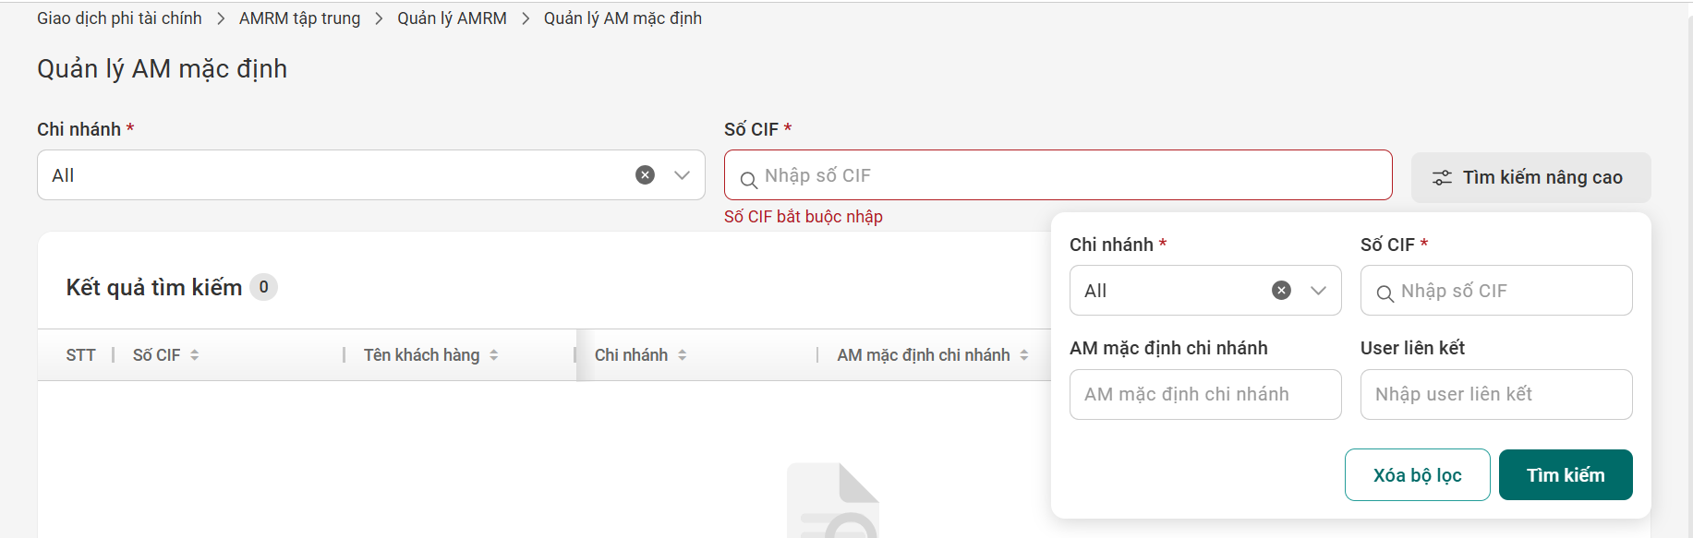
- Lưu ý:
- Các trường có ký tự (*) là trường bắt buộc phải nhập
- Nếu nhập đồng thời nhiều tiêu chí thì kết quả sẽ hiển thị danh sách CIF thỏa mãn tất cả các tiêu chí tìm kiếm.
- Tại chức năng tìm kiếm nâng cao, nếu nhập sai tiêu chí, NSD có thể xóa thủ công từng trường hoặc chọn “Xóa bộ lọc” để xóa đồng thời tất cả dữ liệu hiện có tại các trường.
- Đối với các trường có dropdown NSD có thể nhập các ký tự đầu, droplist sẽ thu gọn và hiển thị các giá trị có ký tự đầu giống với giá trị người dùng nhập.
- Đối với các trường text chỉ cho phép tìm kiếm tuyệt đối, NSD cần nhập chính xác giá trị cần tìm kiếm
Bước 3: Kết quả trả về hiển thị màn hình bao gồm các trường thông tin như sau: Số CIF, Tên khách hàng, Chi nhánh (Chi nhánh đầu mối), AM mặc định chi nhánh All – áp dụng cho tất cả spdv, AM mặc định SPDV- Tiền gửi, AM mặc định SPDV- Tiền vay, AM mặc định SPDV TTTM/Bảo lãnh, AM mặc định SPDV – Kinh doanh ngoại tệ, AM mặc định SPDV- Thẻ. NSD có thể chọn “Xuất dữ liệu” để xuất file excel và xem chi tiết.
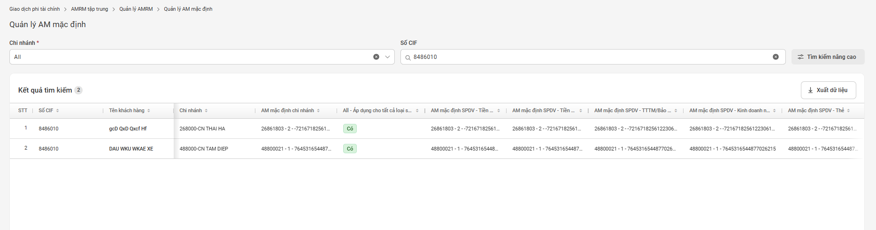

2.2. Chỉnh sửa AM mặc định:

Ý nghĩa tính năng:
Cho phép người sử dụng được chỉnh sửa AM mặc định SPDV.

Nguyên tắc nghiệp vụ:
- Khi chỉnh sửa AM mặc định chi nhánh, RM vẫn giữ nguyên.
- Tại chi nhánh đầu mối CIF:
- Khi AM mặc định chi nhánh thay đổi:
- Trường hợp NSD tick chọn checkbox “All - áp dụng cho tất cả loại spdv”: khi thay đổi AM mặc định chi nhánh, AM mặc định spdv sẽ thay đổi theo
- Trường hợp NSD không tick chọn checkbox “All - áp dụng cho tất cả loại spdv”: AM mặc định spdv nào giống với AM mặc định chi nhánh sẽ thay đổi theo, AM mặc định spdv khác giữ nguyên.
+ Khi AM mặc định spdv thay đổi:
- Trường hợp NSD tick chọn checkbox “AM chi tiết thay đổi theo AM mặc định spdv”, AM chi tiết của TK/SPDV tương ứng của CIF tại chi nhánh nào giống AM mặc định spdv sẽ thay đổi theo
- Trường hợp NSD không tick chọn checkbox “AM chi tiết thay đổi theo AM mặc định spdv”, AM chi tiết hiện hữu giữ nguyên.
- Tại chi nhánh khác chi nhánh đầu mối CIF:
+ Khi AM mặc định chi nhánh thay đổi:
- Trường hợp NSD tick chọn checkbox “All - áp dụng cho tất cả loại spdv”, khi thay đổi AM mặc định chi nhánh, AM mặc định spdv sẽ thay đổi theo
- Trường hợp NSD không tick chọn checkbox “All - áp dụng cho tất cả loại spdv”, AM mặc định spdv nào giống với AM mặc định chi nhánh sẽ thay đổi theo, AM mặc định spdv khác giữ nguyên,
+ Khi AM mặc định spdv thay đổi:
- Trường hợp NSD tick chọn checkbox “AM chi tiết thay đổi theo AM mặc định spdv”, thì AM chi tiết của TK/SPDV tương ứng của CIF tại chi nhánh nào giống AM mặc định spdv sẽ thay đổi theo
- Trường hợp không tick chọn checkbox “AM chi tiết thay đổi theo AM mặc định spdv”, AM chi tiết hiện hữu giữ nguyên.

Hướng dẫn tác nghiệp Chỉnh sửa AM mặc định:
- User thực hiện: User tạo.
- Các bước thực hiện:
Bước 1: Tại màn hình Quản lý AM mặc định, NSD có thể tìm kiếm bản ghi theo các bước trên hoặc lựa chọn bản ghi trong danh sách hiển thị sẵn trên màn hình. NSD trỏ chuột vào bản ghi cần chỉnh sửa, hệ thống sẽ hiển thị icon để NSD có thể chọn thực hiện chỉnh sửa:
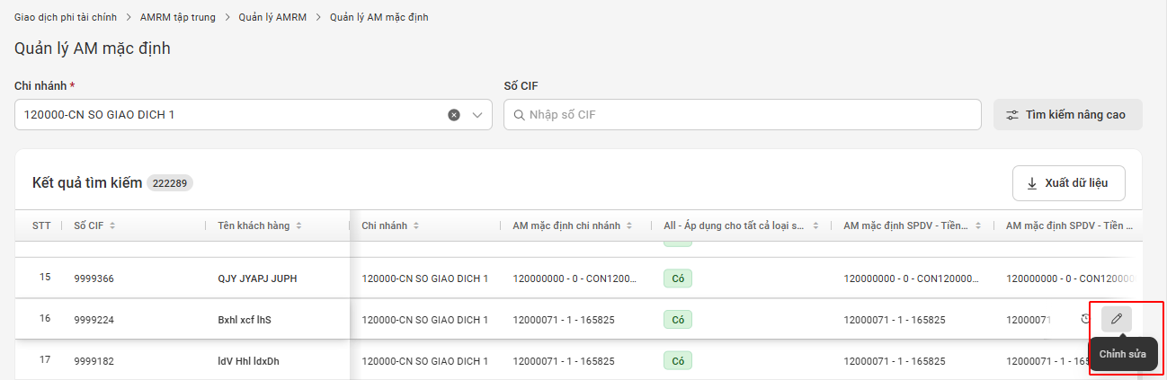
Bước 2: Hệ thống điều hướng đến màn hình Thông tin chỉnh sửa AM mặc định như sau:
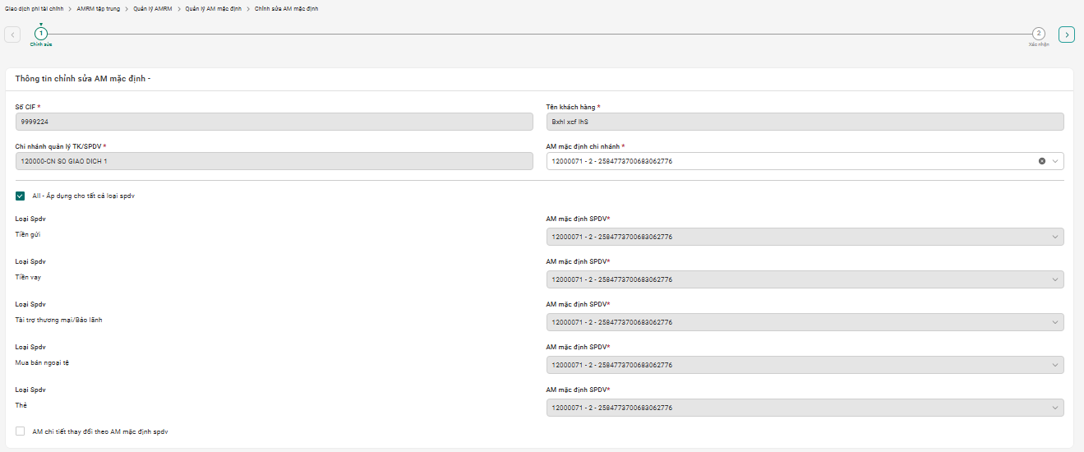Trong đó, nguyên tắc nhập giá trị các trường như sau:
Nội dung | Mô tả
Số CIF (*) | Mặc định số CIF đã lựa chọn chỉnh sửa
Tên khách hàng (*) | Mặc định tên khách hàng đã lựa chọn chỉnh sửa
Chi nhánh quản lý TK/SPDV (*) | Hiển thị chi nhánh của AM mặc định.
AM mặc định chi nhánh (*) | Hiển thị giá trị AM mặc định chi nhánh hiện tại.  Tùy theo user đang tác nghiệp, droplist sẽ hiển thị mã định danh của chi nhánh quản lý TK/SPDV hoặc phòng giao dịch trực thuộc có trạng thái active (trạng thái=0) cho phép NSD lựa chọn để chỉnh sửa theo (tương ứng với phân quyền chức năng của từng vị trí tại chức danh Phụ lục I đính kèm)
All – Áp dụng cho tất cả loại sản phẩm dịch vụ (*) | NSD được phép tích/không tích chọn, kết quả việc chọn hoặc không lựa chọn checkbox này theo nguyên tắc nghiệp vụ nêu trên.  + Trường hợp có tích: AM mặc định SPDV của tất cả loại SPDV sẽ theo AM mặc định chi nhánh đã chọn bên trên (không cho phép chọn để chỉnh sửa).  + Trường hợp không tích chọn: NSD được phép chỉnh sửa trường AM mặc định SPDV của tất cả loại SPDV (có thể sửa khác AM mặc định chi nhánh).
Checkbox AM chi tiết thay đổi theo AM mặc định sản phẩm dịch vụ | Hiển thị mặc định là không lựa chọn  Kết quả việc chọn hoặc không lựa chọn checkbox này theo nguyên tắc nghiệp vụ nêu trên.
Bước 3: Sau khi nhập đầy đủ thông tin, NSD chọn biểu tượng để tiếp tục, hệ thống sẽ điều hướng tới màn hình Thông tin xác nhận chỉnh sửa AM mặc định như sau:
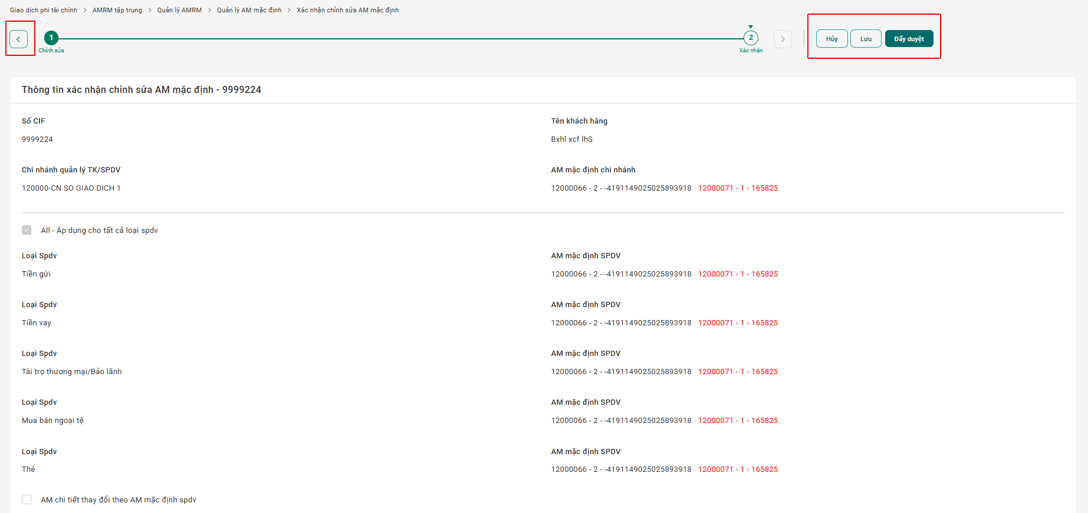
Các bước Hủy, Lưu, Đẩy duyệt thực hiện tương tự Luồng chỉnh sửa RM.

Vấn tin lịch sử tác động AM mặc định:

Ý nghĩa tính năng:
Cho phép NSD truy vấn tin lịch sử (log) tác động AM mặc định trên chương trình.

Hướng dẫn tác nghiệp vấn tin lịch sử tác động AM mặc định:
- User thực hiện: User tạo, User duyệt, User vấn tin
- Các bước thực hiện:
Bước 1: Tại màn hình Quản lý AM mặc định , NSD đưa chỏ chuột vào bản ghi cần vấn tin, hệ thống sẽ hiển thị icon để NSD có thể chọn vào xem lịch sử tác động AM mặc định:
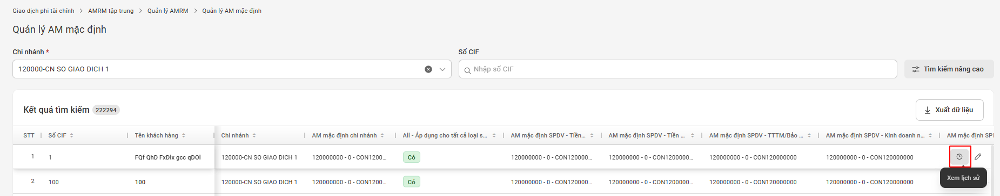
Bước 2: Hệ thống điều hướng đến màn hình lịch sử gán AM mặc định, NSD có thể lựa chọn “Thời gian bắt đầu” và “Thời gian kết thúc” để tìm kiếm bản ghi lịch sử theo thời gian:
- Trường hợp NSD không nhập Từ ngày và Đến ngày, hệ thống mặc định hiển thị lịch sử tất cả các bản ghi tác động AM mặc định.
- Trường hợp NSD chỉ nhập Từ ngày, hệ thống hiển thị tất cả các bản ghi từ ngày NSD đến hiện tại.
- Trường hợp NSD chỉ nhập Đến ngày: hiển thị tất cả bản ghi từ ngày CIF được đồng bộ vào hệ thống đến ngày NSD nhập.
- Màn hình Lịch sử thay đổi AM mặc định sẽ hiển thị các thông tin: Chi nhánh, Ngày (Hiển thị ngày tác động), Số CIF, Loại yêu cầu, Nội dung thay đổi (AM mặc định chi nhánh/AM mặc định SPDV), Giá trị cũ (AM mặc định cũ trước khi chỉnh sửa), Giá trị mới (AM mặc định mới sau khi chỉnh sửa), User thực hiện, User phê duyệt. Dữ liệu lịch sử tác động AM mặc định được lưu trên hệ thống 01 năm để phục vụ NSD tra cứu.
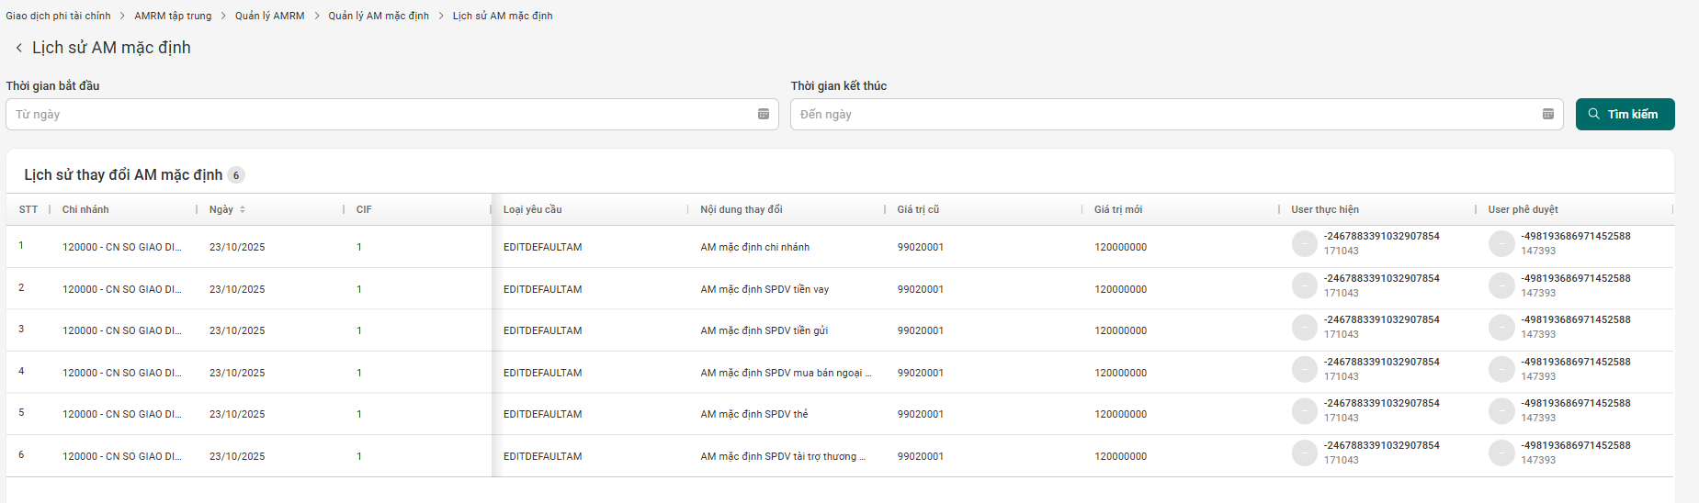

Quản lý AM chi tiết:

Vấn tin AM chi tiết:

Ý nghĩa tính năng:
Cho phép NSD thực hiện tìm kiếm, vấn tin các thông tin liên quan đến AM chi tiết.

Hướng dẫn tác nghiệp Vấn tin AM chi tiết:

User Thực hiện: User tạo, User duyệt, User vấn tin.
- Các bước thực hiện:
Bước 1: NSD chọn menu GD đơn lẻ khác > AMRM tập trung > Quản lý AMRM > Quản lý AM chi tiết.
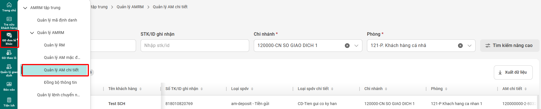
Bước 2: NSD có thể vấn tin theo 2 cách như sau:
Cách 1: Tìm kiếm cơ bản: Tìm kiếm theo số CIF hoặc/và Số tài khoản/ID ghi nhận > Enter:
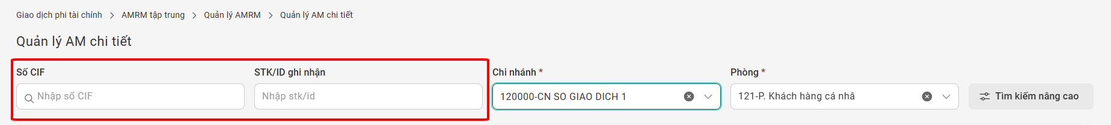
Nguyên tắc nhập giá trị các trường như sau:
Nội dung | Mô tả
Số CIF | Cho phép NSD nhập số CIF cần tìm kiếm hoặc bỏ trống
Số tài khoản/ID ghi nhận | Cho phép NSD nhập số tài khoản/ID cần tìm kiếm hoặc bỏ trống, trong đó
Chi nhánh (*) | Hiển thị mặc định chi nhánh của user đăng nhập. Trường hợp NSD chọn All, thì trường Số CIF hoặc Số tài khoản/ID bắt buộc nhập
Phòng (*) | Hiển thị mặc định phòng của user đăng nhập khi chi nhánh chọn là chi nhánh của user. Cho phép NSD chọn phòng trong chi nhánh của user đăng nhập. Trường hợp trường Chi nhánh chọn All, trường Phòng không cho phép lựa chọn.
Lưu ý: Ở chức năng Tìm kiếm cơ bản, hệ thống mặc định lọc dữ liệu trường Loại SPDV là “Tiền gửi” và trường Thời gian (ngày gán AM) là từ Ngày liền kề trước đó đến Ngày hiện tại. Trường hợp người dùng muốn tra cứu các loại SPDV khác hoặc thay đổi khoảng thời gian tìm kiếm, vui lòng sử dụng chức năng Tìm kiếm nâng cao (cách 2 dưới đây)
Cách 2: Tìm kiếm nâng cao
Cho phép NSD tìm kiếm chính xác theo 1 trong các tiêu chí: Số CIF, Số tài khoản/ID ghi nhận, Chi nhánh, Phòng, Loại sản phẩm dịch vụ, Cấp (cấp của mã định danh), AM chi tiết, Trạng thái tài khoản/SPDV, User liên kết, Thời gian:
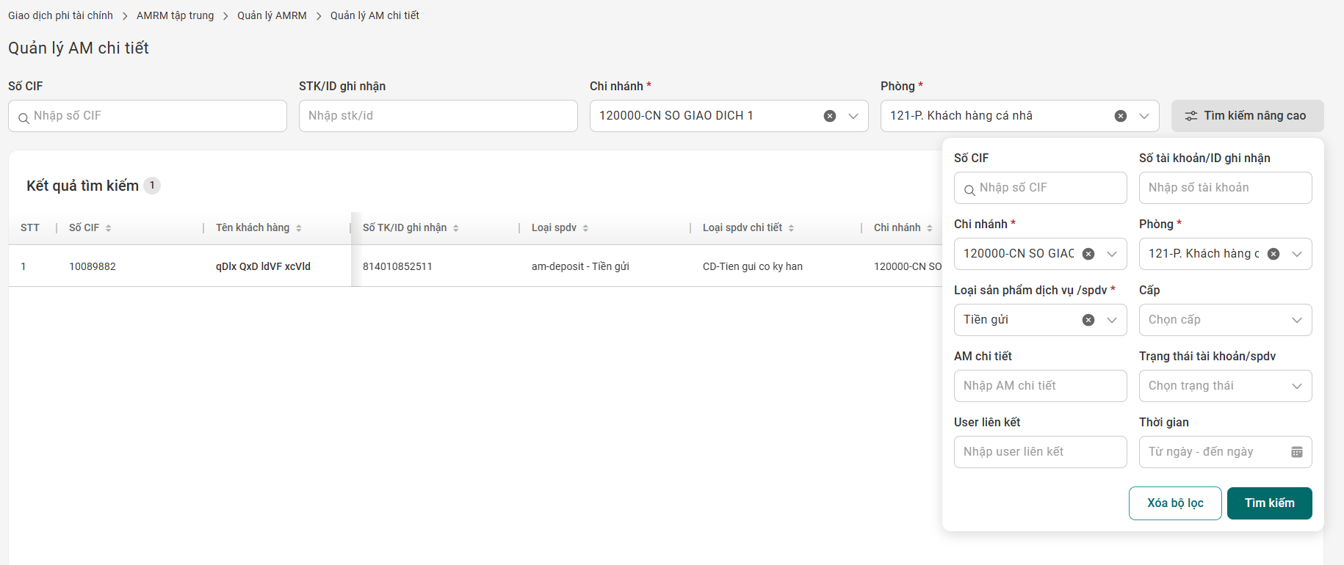
- Lưu ý:
- Các trường có ký tự (*) là trường bắt buộc phải nhập
- Nếu nhập đồng thời nhiều tiêu chí thì kết quả sẽ hiển thị danh sách số CIF thỏa mãn tất cả các tiêu chí tìm kiếm.
- Tại chức năng tìm kiếm nâng cao, nếu nhập sai tiêu chí, NSD có thể xóa thủ công từng trường hoặc chọn “Xóa bộ lọc” để xóa đồng thời tất cả dữ liệu hiện có tại các trường.
- Đối với các trường có dropdown NSD có thể nhập các ký tự đầu, droplist sẽ thu gọn và hiển thị các giá trị có ký tự đầu giống với giá trị người dùng nhập.
- Đối với các trường text chỉ cho phép tìm kiếm tuyệt đối, NSD cần nhập chính xác giá trị cần tìm kiếm.
Bước 3: Kết quả trả về hiện thị màn hình bao gồm các trường thông tin như sau: STT, Chi nhánh, Mã định danh chuyển, Mã định danh nhận, Ngày bắt đầu, Ngày kết thúc, Mô tả, Tình trạng. NSD có thể chọn “Xuất dữ liệu” để xuất file excel và xem chi tiết.
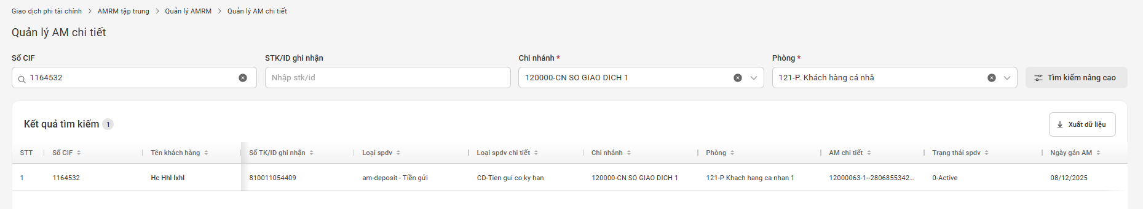

Chỉnh sửa AM chi tiết

Ý nghĩa tính năng:
Cho phép NSD được chỉnh sửa AM chi tiết của tài khoản/SPDV.

Nguyên tắc nghiệp vụ:
- Khi AM mặc định sản phẩm dịch vụ nào thay đổi, AM chi tiết của loại sản phẩm dịch vụ đó giống với AM mặc định sản phẩm dịch vụ thay đổi theo, AM chi tiết khác giữ nguyên.
- Khi AM chi tiết thay đổi, AM mặc định giữ nguyên

Hướng dẫn tác nghiệp Chỉnh sửa AM chi tiết:
- User thực hiện: User tạo.
- Các bước thực hiện:
Bước 1: Tại màn hình Quản lý AM chi tiết, NSD có thể tìm kiếm bản ghi theo các bước trên hoặc lựa chọn bản ghi trong danh sách hiển thị sẵn trên màn hình. NSD trỏ chuột vào bản ghi cần chỉnh sửa, hệ thống sẽ hiển thị icon để NSD có thể chọn thực hiện chỉnh sửa:
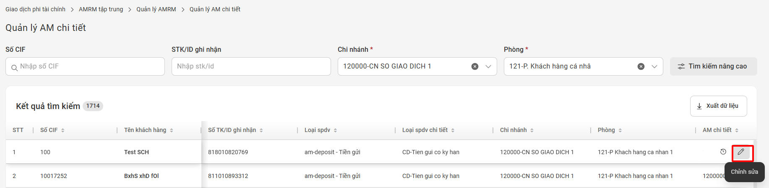
Bước 2: Hệ thống điều hướng đến màn hình Thông tin chỉnh sửa AM chi tiết như sau:
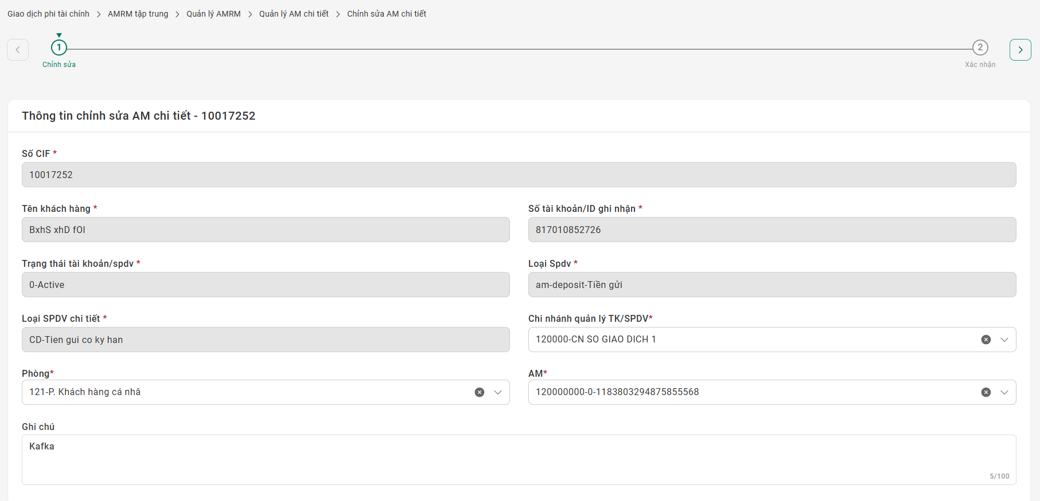
Trong đó, nguyên tắc nhập giá trị các trường như sau:
Nội dung | Mô tả
Số CIF (*) | Mặc định số CIF đã lựa chọn chỉnh sửa
Tên khách hàng (*) | Mặc định tên khách hàng đã lựa chọn chỉnh sửa
Số tài khoản/ID ghi nhận (*) | Mặc định tên khách hàng đã lựa chọn chỉnh sửa
Trạng thái tài khoản/spdv (*) | Mặc định trạng thái hiện tại của tài khoản/SPDV.  0-Active (Hoạt động)  1-Closed (đã đóng)
Loại Spdv (*) | Mặc định loại sản phẩm dịch vụ chi tiết của STK/ID lựa chọn chỉnh sửa, tương ứng như sau:  - Am-kondor-Kinh doanh ngoại tệ và phái sinh: KDNT&PS bao gồm: QCHH, HDHH, FXFWD, TLHH, FXSWP, HDLS  - Am-fxhub-mua bán ngoại tệ: Mua bán ngoại tệ  - Am-cortex-Thẻ: Thẻ nội địa  - Am-way4-Thẻ: Thẻ quốc tế  - Am-doka-tài trợ thương mại/bảo lãnh:  - Am-loan-tiền vay: Tiền vay  - Am-deposit-Tiền gửi: Tiền gửi
Loại SPDV chi tiết (*) | Mặc định loại sản phẩm dịch vụ chi tiết chi tiết của STK/ID lựa chọn chỉnh sửa
Chi nhánh quản lý TK/SPDV (*) | - Hiển thị mặc định chi nhánh quản lý TK/SPDV hiện tại, trong đó:  + Trường hợp NSD chọn chỉnh sửa AM chi tiết của loại spdv khác Tiền gửi, Tiền vay: trường Chi nhánh quản lý TK/SPDV không cho phép chỉnh sửa.  + Trường hợp NSD chọn chỉnh sửa AM chi tiết của tài khoản tiền gửi tiền vay: cho phép chỉnh sửa. Tùy theo user đang tác nghiệp, droplist sẽ hiển thị danh sách chi nhánh hoặc phòng giao dịch trực thuộc có trạng thái active (trạng thái=0) cho phép NSD lựa chọn để chỉnh sửa (tương ứng với phân quyền chức năng của từng vị trí tại chức danh Phụ lục I đính kèm)
Phòng (*) | Hiển thị mặc định phòng quản lý TK/SPDV hiện tại, trong đó:  Tùy theo user đang tác nghiệp, droplist sẽ hiển thị danh sách phòng thuộc chi nhánh đã chọn bên trên để NSD lựa chọn (tương ứng với phân quyền chức năng của từng vị trí tại chức danh Phụ lục I đính kèm)
AM (*) | Droplist hiển thị mã định danh có trạng thái active thuộc chi nhánh và phòng đã chọn ở trên cho phép NSD lựa chọn trong
Chi chú | Cho phép NSD nhập ghi chú chi tiết. Trong đó lưu ý:  + Tối đa 100 ký tự  + Không cho phép nhập tiếng việt có dấu và các ký tự đặc biệt # : / ~ | ^ < > ' “ ? % { } ! & = \ + [ ] `
Bước 3: Sau khi nhập đầy đủ thông tin, NSD chọn biểu tượng để tiếp tục, hệ thống sẽ điều hướng tới màn hình Thông tin xác nhận chỉnh sửa AM chi tiết như sau:
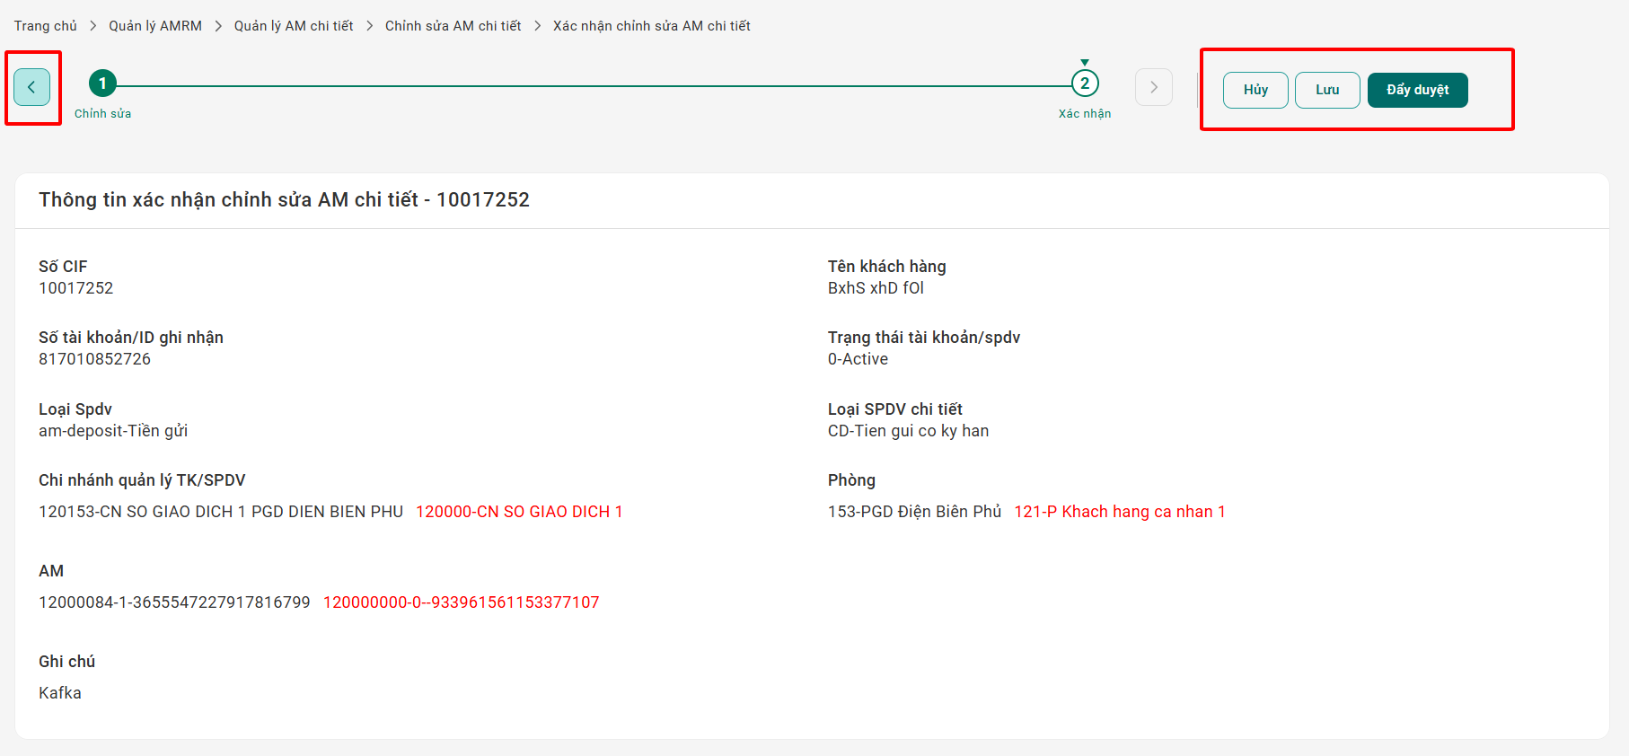
Các bước Hủy, Lưu, Đẩy duyệt tiếp theo thực hiện tương tự Luồng chỉnh sửa RM.

Vấn tin lịch sử tác động AM chi tiết:

Ý nghĩa tính năng:
Cho phép NSD truy vấn tin lịch sử (log) tác động AM trên chương trình.

Hướng dẫn tác nghiệp vấn tin lịch sử tác động AM mặc định:
- User thực hiện: User tạo, User duyệt, User vấn tin
- Các bước thực hiện:
Bước 1: Tại màn hình Quản lý AM chi tiết, NSD đưa chỏ chuột vào bản ghi cần vấn tin, hệ thống sẽ hiển thị icon để NSD có thể chọn vào xem lịch sử tác động AM mặc định:
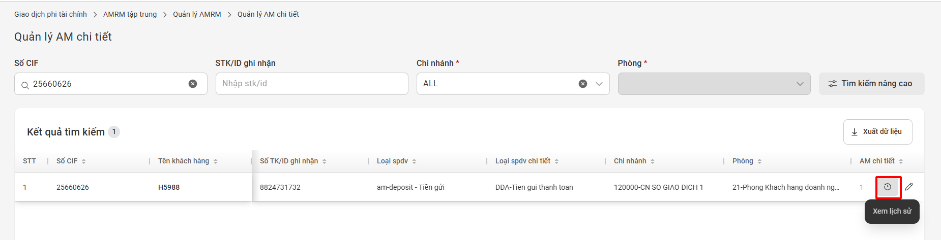
Bước 2: Hệ thống điều hướng đến màn hình Lịch sử gán AM chi tiết, NSD có thể lựa chọn “Thời gian bắt đầu” và “Thời gian kết thúc” để tìm kiếm bản ghi lịch sử theo thời gian:
- Trường hợp NSD không nhập Từ ngày và Đến ngày, hệ thống mặc định hiển thị lịch sử tất cả các bản ghi tác động AM chi tiết.
- Trường hợp NSD chỉ nhập Từ ngày, hệ thống hiển thị tất cả các bản ghi từ ngày NSD đến hiện tại.
- Trường hợp NSD chỉ nhập Đến ngày: hiển thị tất cả bản ghi từ ngày CIF được đồng bộ vào hệ thống đến ngày NSD nhập.
- Màn hình Lịch sử thay đổi AM chi tiết sẽ hiển thị các thông tin: Chi nhánh (Chi nhánh tác động), Ngày (Ngày tác động), Số CIF, Loại yêu cầu, Nội dung thay đổi, Giá trị cũ, Giá trị mới, User thực hiện, User phê duyệt, Chi chú. Dữ liệu lịch sử tác động AM chi tiết được lưu trên hệ thống 06 tháng để phục vụ NSD tra cứu.
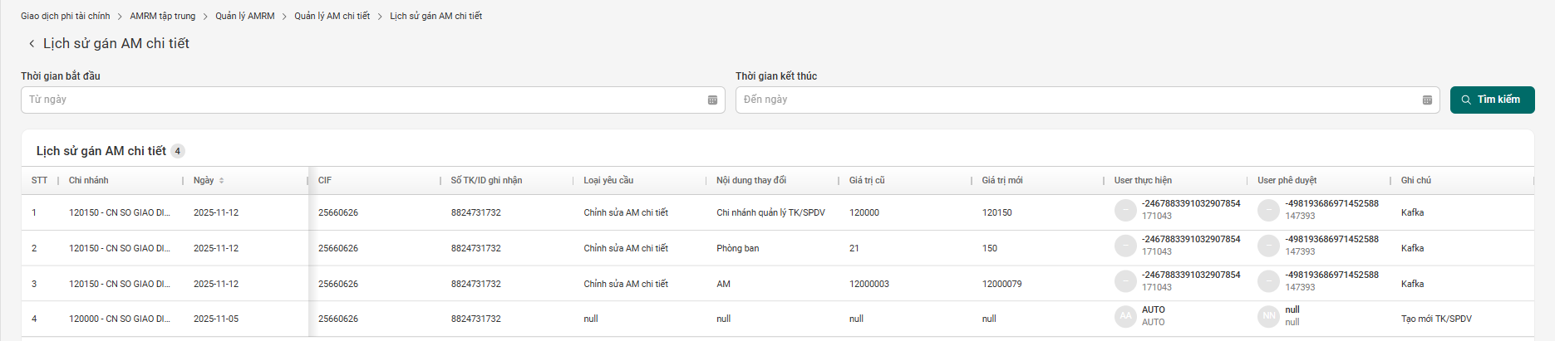

Đồng bộ thông tin:

Ý nghĩa tính năng:
Cho phép đồng bộ thủ công thông tin CIF/tài khoản tiền gửi/tiền vay từ Core Profile trong trường hợp các hệ thống chưa tự động đồng bộ.

Hướng dẫn thực hiện đồng bộ:
- User thực hiện: User tạo, User duyệt
- Các bước thực hiện:
Bước 1: Sau khi đăng nhập thành công, NSD chọn menu “Giao dịch đơn lẻ khác” > “Đồng bộ thông tin”:
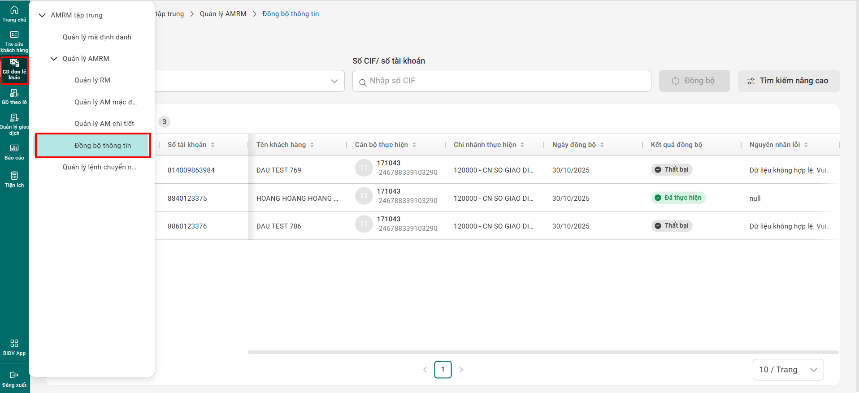
Bước 2: Hệ thống điều hướng đến màn hình Đồng bộ thông tin như sau:
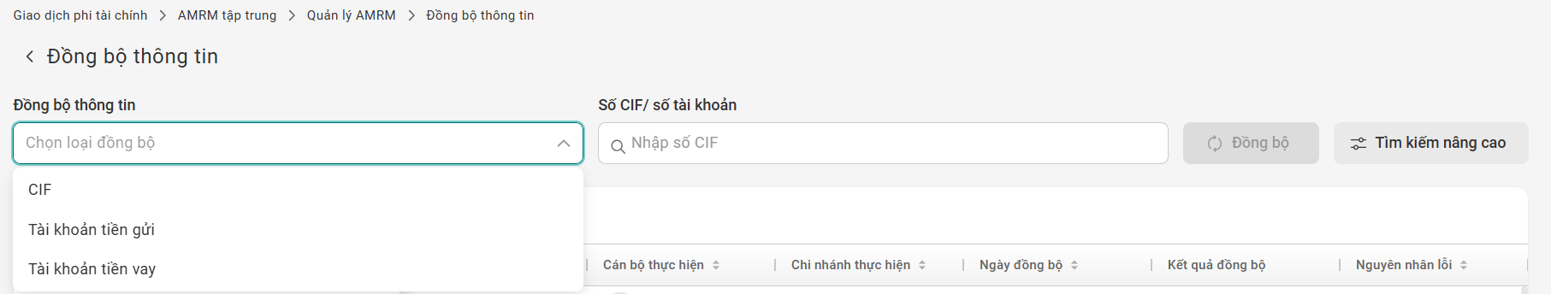
Trong đó, nguyên tắc nhập giá trị các trường như sau:
Nội dung | Mô tả
Đồng bộ thông tin | Cho phép NSD lựa chọn tại droplist loại sản phẩm cần đồng bộ, bao gồm:  - CIF  - Tài khoản tiền gửi  - Tài khoản tiền vay
CIF/Tài khoản | NSD nhập số CIF/số tài khoản cần đồng bộ thủ công
Bước 3: Sau khi nhập đầy đủ thông tin tìm kiếm, màn hình hiển thị Kết quả xử lý đồng bộ bao gồm các thông tin: Số CIF, Số tài khoản, Tên khách hang, Cán bộ thực hiện (Cán bộ thực hiện đồng bộ), Chi nhánh thực hiện (Chi nhánh thực hiện đồng bộ), Ngày đồng bộ, Kết quả đồng bộ (Đã thực hiện/ Thất bại), Nguyên nhân lỗi:
+ Timeout: “Hệ thống không thể đồng bộ dữ liệu do kết nối tới máy chủ bị gián đoạn”
+ Kết nối mạng: “Không thể kết nối tới hệ thống đích. Vui lòng kiểm tra mạng”
+ Lỗi xác thực: “Không thể xác thực với hệ thống đích”
+ Dữ liệu không hợp lệ: “Dữ liệu không hợp lệ. Vui lòng kiểm tra lại thông tin”:
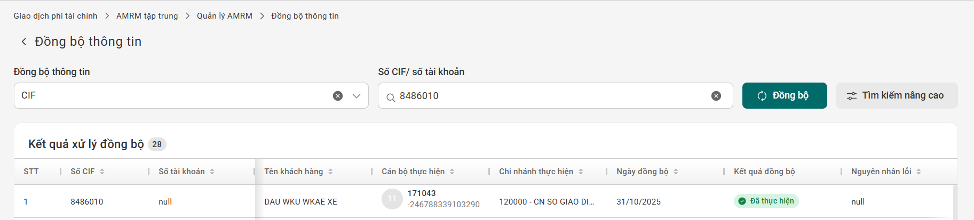

Tác nghiệp theo lô

Chỉnh sửa mã định danh theo lô:

Ý nghĩa tính năng:
Cho phép NSD thực hiện chỉnh sửa mã định danh theo lô.

Hướng dẫn tác nghiệp chỉnh sửa mã định danh theo lô:
Bước 1: Sau khi đăng nhập thành công, NSD chọn menu “GD theo lô” > “Giao dịch theo lô AMRM”:
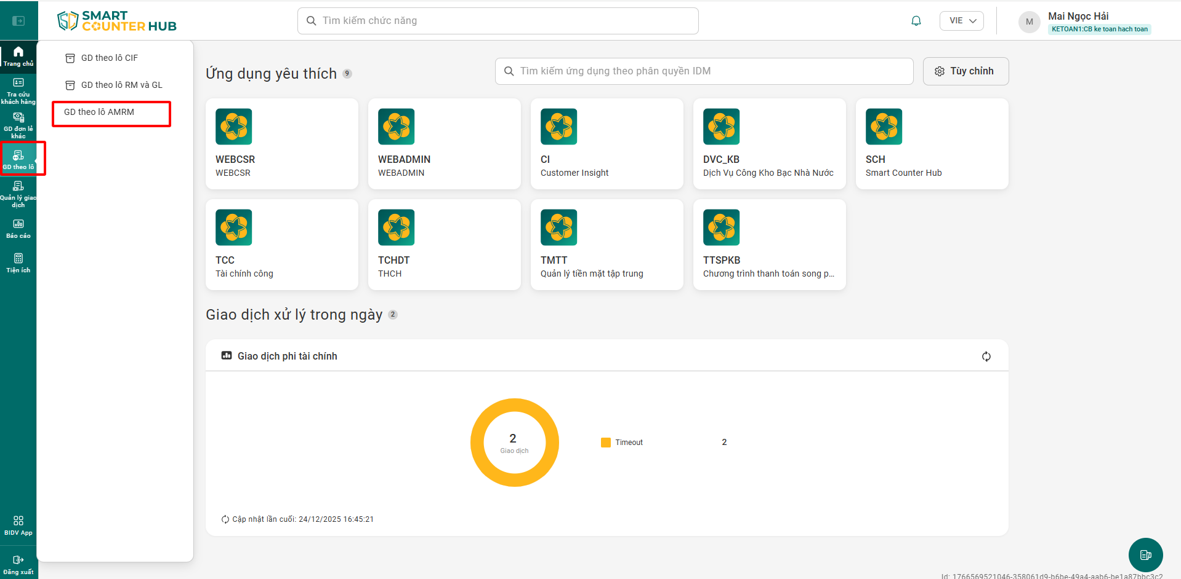
Bước 2: Hệ thống điều hướng đến màn hình Upload yêu cầu theo lô:
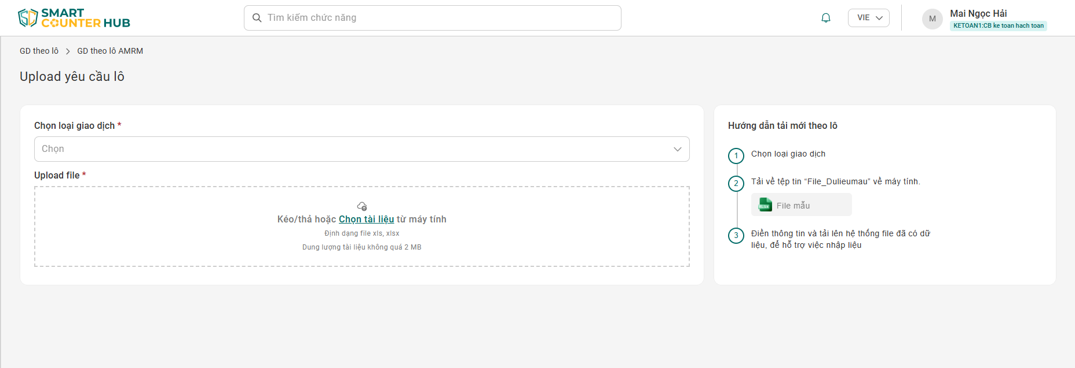
- Tại trường “Chọn loại giao dịch”: NSD lựa chọn trong droplist Chỉnh sửa mã định danh theo lô.
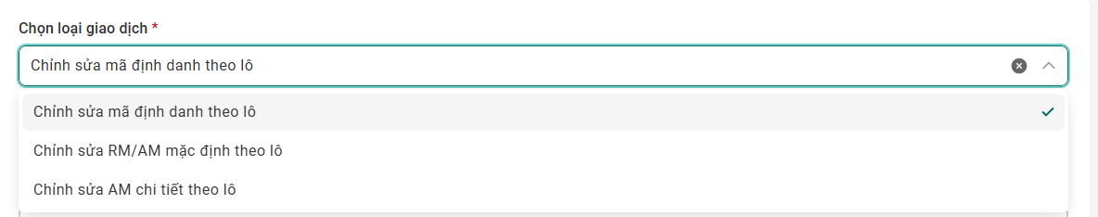
- Tại Vùng “Hướng dẫn tải mới theo lô”: NSD chọn icon  để tải về template về máy tính (icon chỉ hiển thị khi người dùng đã chọn loại giao dịch)
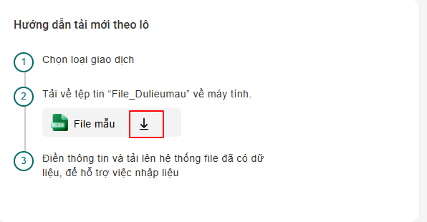
Bước 3: NSD điền các nội dung trong template:
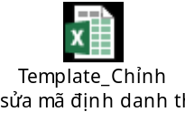
STT | Mã định danh | User liên kết | Mô tả | Trạng thái mã định danh | Ghi chú
Trong đó, nguyên tắc nhập giá trị các trường như sau
Nội dung | Mô tả
STT | Bắt buộc nhập.  NSD nhập đúng định dạng số. Số dòng nhâp theo thứ tự (dòng bản ghi đầu tiên phải nhập số dòng là 1, các bản ghi tiếp theo số dòng phải tịnh tiến theo thứ tự)
Mã định danh | Bắt buộc nhập.  NSD nhập mã định danh cần cập nhật thông tin. Tùy theo user đang tác nghiệp, việc chỉnh sửa mã định danh tương ứng với phân quyền chức năng của từng vị trí chức danh tại Phụ lục I đính kèm HDSD để chỉnh sửa.
User liên kết | Bắt buộc nhập.  Cho phép NSD nhập:  + User liên kết mới trong trường hợp cần thay đổi, hoặc  + User liên kết hiện tại trường hợp không thay đổi user liên kết  Tùy theo user đang tác nghiệp, việc chỉnh sửa thông tin user liên kết với mã định danh tương ứng với phân quyền chức năng của từng vị trí chức danh tại Phụ lục I đính kèm HDSD để chỉnh sửa. Đồng thời phải đảm bảo nguyên tắc nghiệp vụ tương ứng tại phần Tạo mới mã định danh “Nguyên tắc nghiệp vụ:”
Mô tả | Không bắt buộc nhập.  NSD không nhập tiếng việt có dấu hoặc ký tự đặc biệt # : / ~ | ^ < > ' “ ? % { } ! & = \ + [ ] ` _
Trạng thái mã định danh | - Bắt buộc nhập.  - Cho phép NSD nhập để thay đổi trạng thái mã định danh:  ACTIVE: để active mã định danh  CLOSED: để đóng mã định danh  - Trường hợp NSD không thay đổi trạng thái mã định danh, NSD nhập trạng thái hiện tại của mã định danh
Ghi chú | Không bắt buộc nhập.  NSD không nhập tiếng việt có dấu hoặc ký tự đặc biệt # : / ~ | ^ < > ' “ ? % { } ! & = \ + [ ] ` _
Bước 4: Sau khi nhập xong template, NSD quay trở lại màn hình Upload yêu cầu theo lô, tại Vùng Upload file, NSD chọn: , chọn file template vừa chỉnh sửa từ máy tính để upload file:
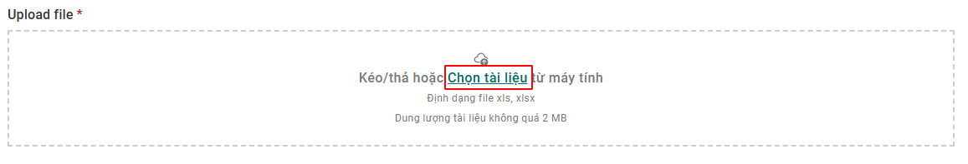
Bước 5: Sau khi upload, màn hình hiển thị thông báo File upload thành công và đang được hệ thống xử lý, NSD chọn “Xem chi tiết để tiếp tục”:
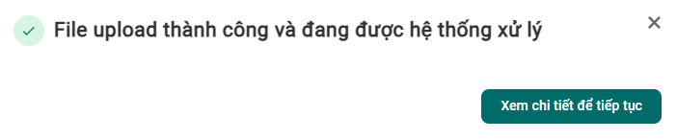
Bước 6: Hệ thống điều hướng đến màn hình Danh sách giao dịch, giao dịch chuyển trạng thái Tạo mới. Sau khi hệ thống kiểm tra file upload, giao dịch chuyển trạng thái tương ứng bản ghi ở trạng thái ở trạng thái Đã kiểm tra hoặc Không hợp lệ:
- Nếu toàn bộ bản ghi trạng thái hợp lệ hoặc trong danh sách có bản ghi trạng thái hợp lệ và không hợp lệ: Giao dịch theo lô được cập nhật trạng thái Đã kiểm tra.
- Nếu toàn bộ bản ghi trong danh sách đều không hợp lệ: Giao dịch theo lô được cập nhật trạng thái Không hợp lệ.
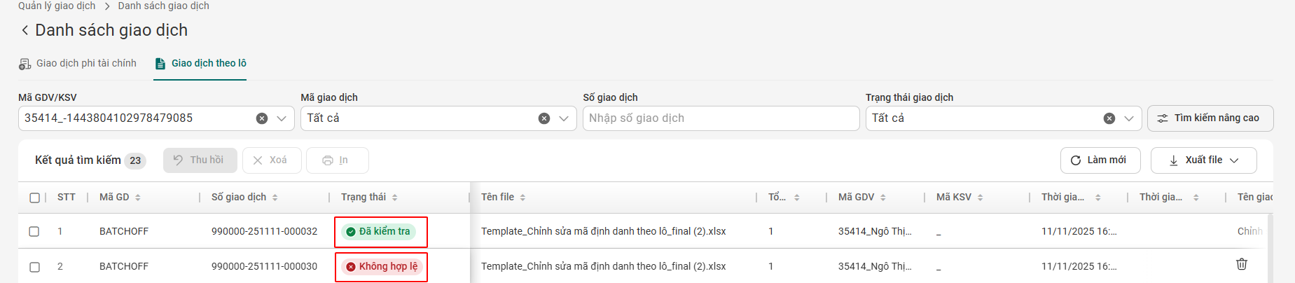
+ NSD chọn Làm mới để cập nhật lại trạng thái mới nhất của các bản ghi.
+ NSD tick vào ô checkbox của giao dịch để lựa chọn giao dịch:
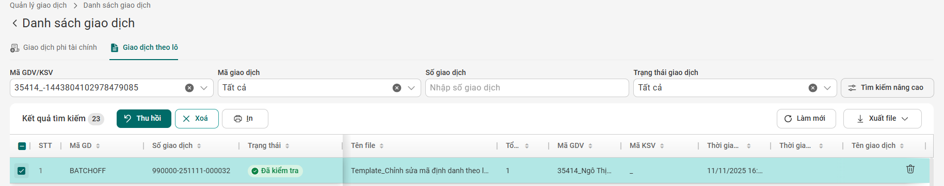
- Chọn button “Xóa” hoặc icon để xóa giao dịch (NSD sẽ không xem/tra cứu được giao dịch đã tạo nữa).
- Click đúp vào bản ghi để xem thông tin chi tiết, hệ thống điều hướng đến màn hình Thông tin chỉnh sửa mã định danh theo lô:
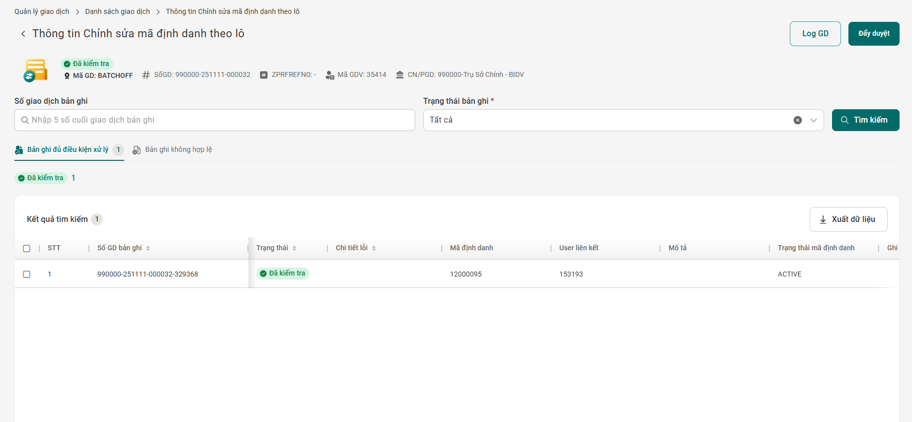
Trường hợp 1: Đối với giao dịch có trạng thái Không hợp lệ, NSD chọn tab Bản ghi không hợp lệ để xem nguyên nhân không hợp lệ tại cột Chi tiết lỗi hoặc chọn xuất dữ liệu ra excel để xem chi tiết.
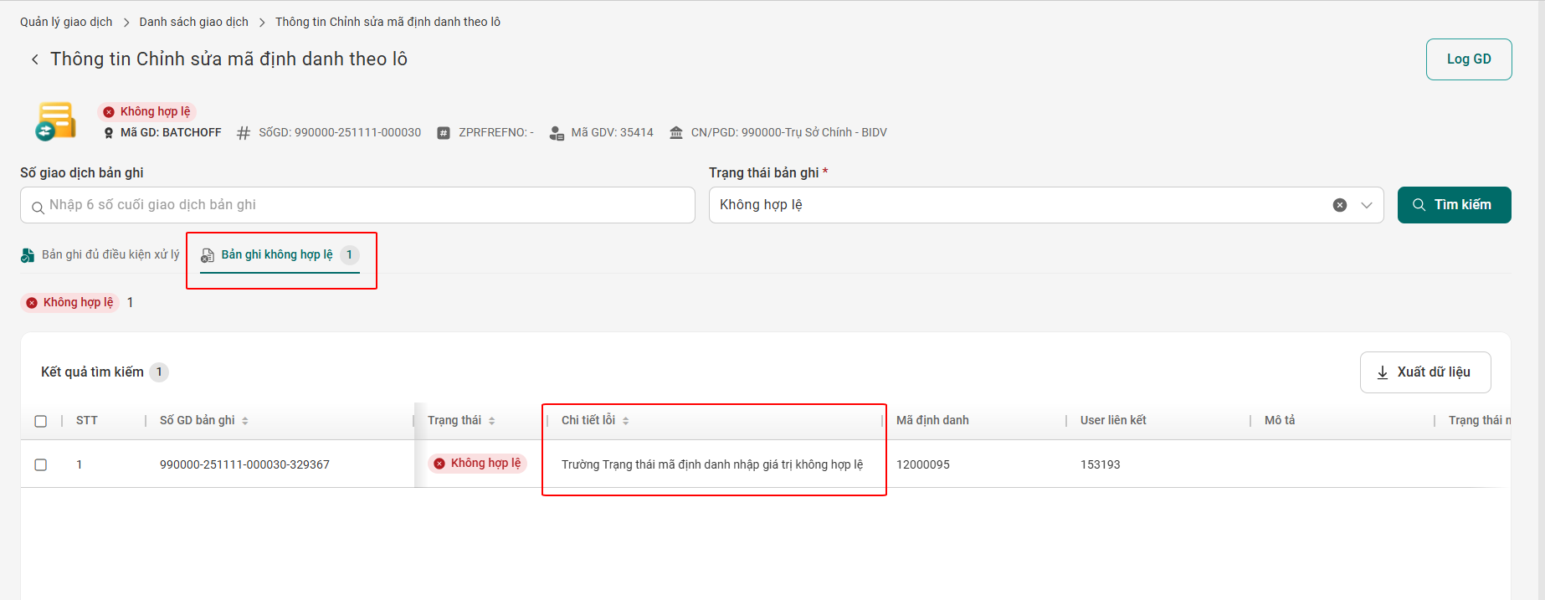
Trường hợp 2: Đối với giao dịch có trạng thái Đã kiểm tra, NSD có thể theo dõi cả 2 tab Bản ghi đủ điều kiện xử lý và Tab Bản ghi không hợp lệ (nếu có bản ghi không hợp lệ, thể hiện tại số lượng bản ghi không hợp lệ) để xem chi tiết. NSD có thể chọn xuất dữ liệu để xem chi tiết tại excel.
Trường hợp giao dịch bao gồm các bản ghi hợp lệ và không hơp lệ, hệ thống cho phép tiếp tục đẩy duyệt các bản ghi hợp lệ
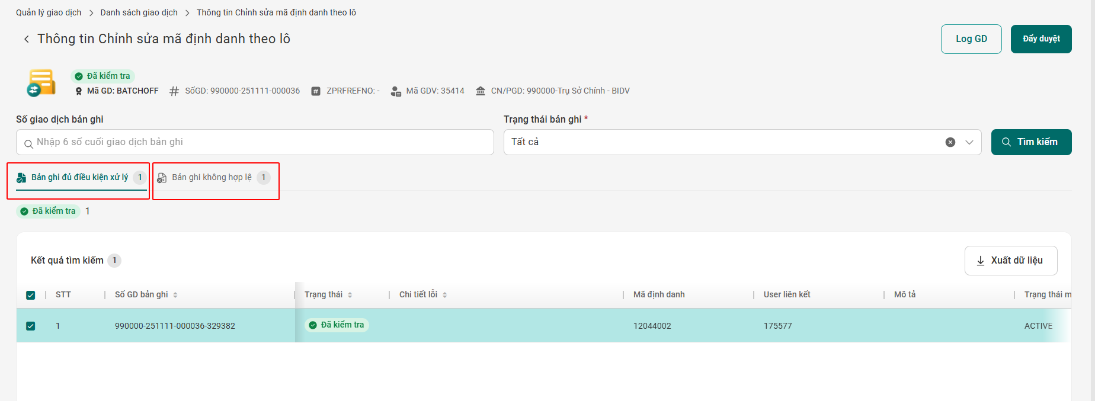
Bước 7: Tại màn hình Thông tin chỉnh sửa mã định danh theo lô:
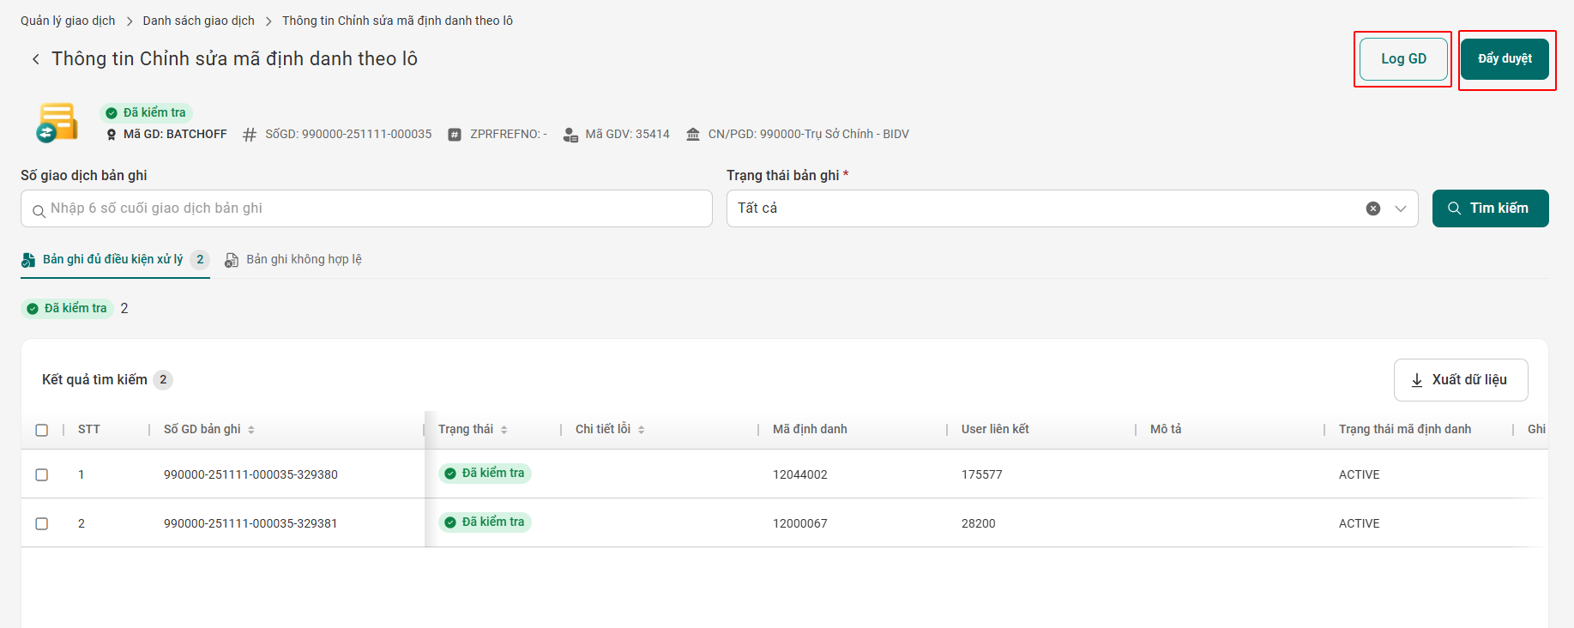
- NSD chọn Log giao dịch để xem lịch sử thực hiện giao dịch:
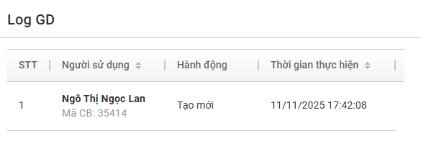
- NSD lựa chọn “Đẩy duyệt”, hệ thống hiển thị thông báo “Bạn chắc chắn muốn gửi phê duyệt?”. NSD chọn “Hủy”, hệ thống quay lại màn hình Thông tin Chỉnh sửa mã định danh theo lô. NSD chọn “Xác nhận” để đẩy duyệt tới KSV, hệ thống sẽ chuyển sang màn hình Danh sách giao dịch và giao dịch sẽ ở trạng thái Chờ duyệt.

Chỉnh sửa RM, AM mặc định theo lô:

Ý nghĩa tính năng:
Cho phép NSD thực hiện chỉnh sửa RM, AM mặc định theo lô.

Nguyên tắc nghiệp vụ:
- Tại chi nhánh đầu mối CIF, khi chỉnh sửa RM, AM mặc định và AM chi tiết giữ nguyên. Khi chỉnh sửa AM mặc định, RM và AM chi tiết giữ nguyên.

Hướng dẫn tác nghiệp chỉnh sửa RM, AM mặc định theo lô:
Bước 1: Sau khi đăng nhập thành công, NSD chọn menu “GD theo lô” > “Giao dịch theo lô AMRM”:
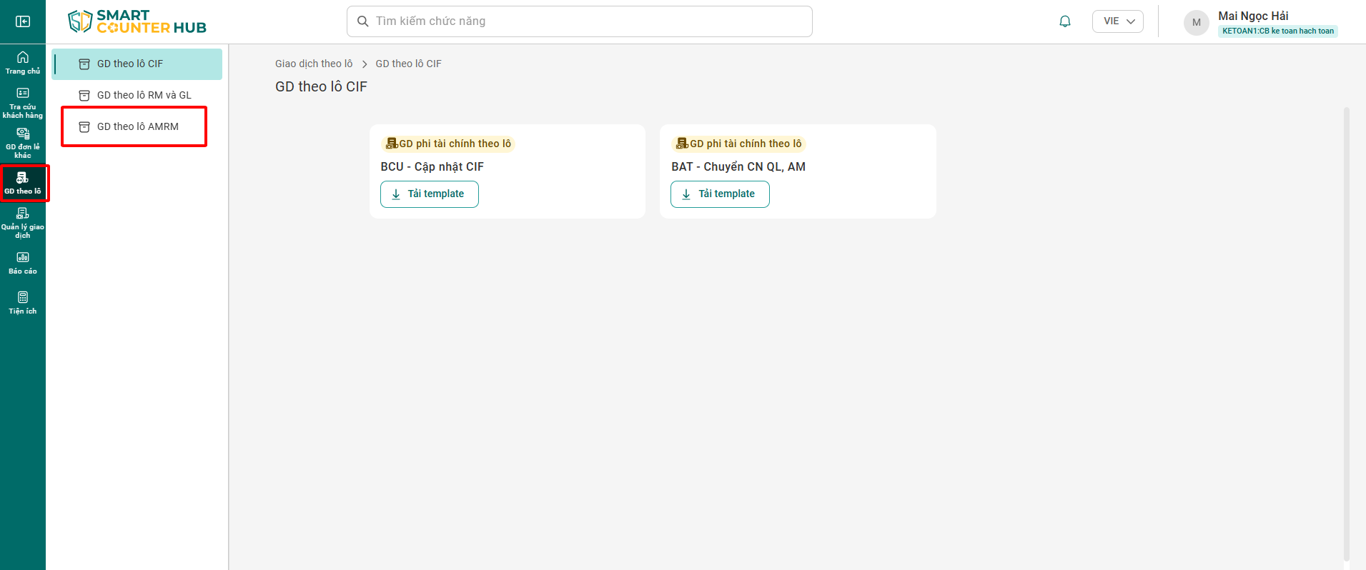
Bước 2: Hệ thống điều hướng đến màn hình Upload yêu cầu theo lô:
- Tại trường “Chọn loại giao dịch”: NSD lựa chọn trong droplist Chỉnh sửa RM/AM mặc định theo lô.
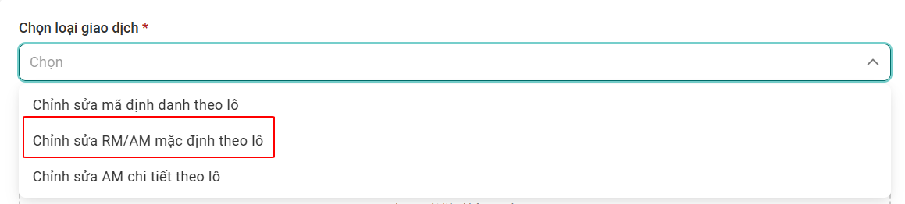
- Tại Vùng “Hướng dẫn tải mới theo lô”: NSD chọn icon để tải về template về máy tính (icon chỉ hiển thị khi người dùng đã chọn loại giao dịch)
Bước 3: NSD điền các nội dung trong template:
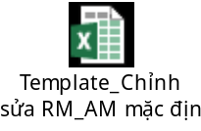
STT | Số CIF | Chi nhánh RM/AM mặc định hiện tại | Chi nhánh RM/AM mặc định mới | RM | AM mặc định chi nhánh | All - Áp dụng cho tất cả loại SPDV | AM mặc định SPDV - Tiền gửi | AM mặc định SPDV - Tiền vay | AM mặc định SPDV - TTTM | AM mặc định SPDV - MBNT | AM mặc định SPDV - Thẻ
Trong đó, một số nguyên tắc nhập giá trị các trường như sau
    - Cột chi nhánh RM/AM mặc định mới không áp dụng khi chỉnh sửa AM mặc định, chỉ áp dụng khi chuyển RM sang CN mới (CN và PGD trực thuộc CN), trong đó RM mới phải thuộc CN mới, bao gồm các trường hợp sau:
    - Chuyển RM sang CN mới
    - Chuyển RM giữa các phòng giao dịch trực thuộc CN với nhau
    - Chuyển RM từ CN sang các phòng giao dịch trực thuộc CN hoặc ngược lại
    - Cột All - Áp dụng cho tất cả loại SPDV là bắt buộc. Trường hợp nhập TRUE tại cột này, bắt buộc nhập cột AM mặc định chi nhánh, không nhập các cột AM mặc định SPDV..
(NSD có thể xem hướng dẫn nhập chi tiết tại file template)
Bước 4 – Bước 7: Thực hiện tương tự Chỉnh sửa mã định danh theo lô.

Chỉnh sửa AM chi tiết theo lô:

Ý nghĩa tính năng:
Cho phép NSD thực hiện chỉnh sửa AM chi tiết theo lô.

Hướng dẫn tác nghiệp chỉnh sửa AM chi tiết theo lô:
Bước 1: Sau khi đăng nhập thành công, NSD chọn menu “GD theo lô” > “Giao dịch theo lô AMRM”:
Bước 2: Hệ thống điều hướng đến màn hình Upload yêu cầu theo lô:
Tại trường “Chọn loại giao dịch”: NSD lựa chọn trong droplist Chỉnh sửa AM chi tiết theo lô.
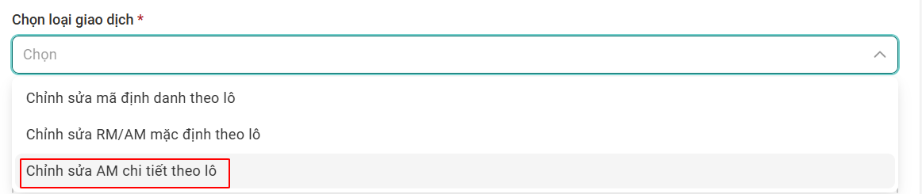
Tại Vùng “Hướng dẫn tải mới theo lô”: NSD chọn icon để tải về template về máy tính (icon chỉ hiển thị khi người dùng đã chọn loại giao dịch)

Bước 3: NSD điền các nội dung trong template:
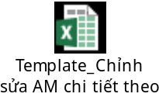
STT | Loại spdv | Số TK/ID ghi nhận | Chi nhánh quản lý TK/spdv | AM chi tiết | Loại sản phẩm dịch vụ chi tiết
Trong đó, quy tắc nhập các trường như sau:
Nội dung | Mô tả
STT | Bắt buộc nhập.  NSD nhập đúng định dạng số. Số dòng nhâp theo thứ tự (dòng bản ghi đầu tiên phải nhập số dòng là 1, các bản ghi tiếp theo số dòng phải tịnh tiến theo thứ tự)
Loại SPDV | Bắt buộc nhập.
  Loại spdv cần thay đổi | Giá trị cần nhập
  Tiền gửi | am-deposit
  Tiền vay | am-loan
  Tài trợ thương mại/Bảo lãnh | am-doka
  Mua bán ngoại tệ | am-fxhub
  Kinh doanh ngoại tệ & phái sinh | am-kondor
  Thẻ quốc tế, hợp đồng, hạn mức, POS, ATM | am-way4
  Thẻ nội địa | am-cortex
Số TK/ID ghi nhận | Bắt buộc nhập
Chi nhánh quản lý TK/spdv | Không bắt buộc nhập. Chỉ nhập khi thay đổi CN quản lý TK/SPDV
AM chi tiết | - Bắt buộc nhập.  - Bắt buộc nhập. Trường hợp thay đổi CN quản lý TK/SPDV, AM chi tiết phải thuộc CN quản lý TK/SPDV mới
Loại sản phẩm dịch vụ chi tiết | Bắt buộc nhập với sản phẩm Kinh doanh ngoại tệ & phái sinh (Loại spdv: am-kondor)
  Loại spdv chi tiết | Giá trị cần nhập
  Quyền chọn Hàng hóa | QCHH
  Hoán đổi hàng hoá | HDHH
  Fx kỳ hạn | FXFWD
  Tương lai hàng hoá | TLHH
  Fx hoán đổi | FXSWP
  Hoán đổi lãi suất | HDLS

Hướng dẫn phê duyệt:

Nguyên tắc thực hiện:
- KSV chỉ được phê duyệt các giao dịch trong cùng ĐGD (cùng mã BRCD),.
- Hệ thống sẽ mặc định hiển thị các giao dịch thuộc cùng phòng của KSV phê duyệt, KSV có thể lựa chọn các phòng ban khác thuộc cùng ĐGD để phê duyệt theo đúng chức năng nhiệm vụ.
- Yêu cầu chức năng “Phê duyệt”: thực hiện đối với các giao dịch đang ở trạng thái “Chờ duyệt”.

Hướng dẫn chi tiết:
User thực hiện: User duyệt
Bước 1: Sau khi đăng nhập thành công, NSD chọn menu chức năng “Quản lý giao dịch” > chọn “Giao dịch chờ duyệt”:
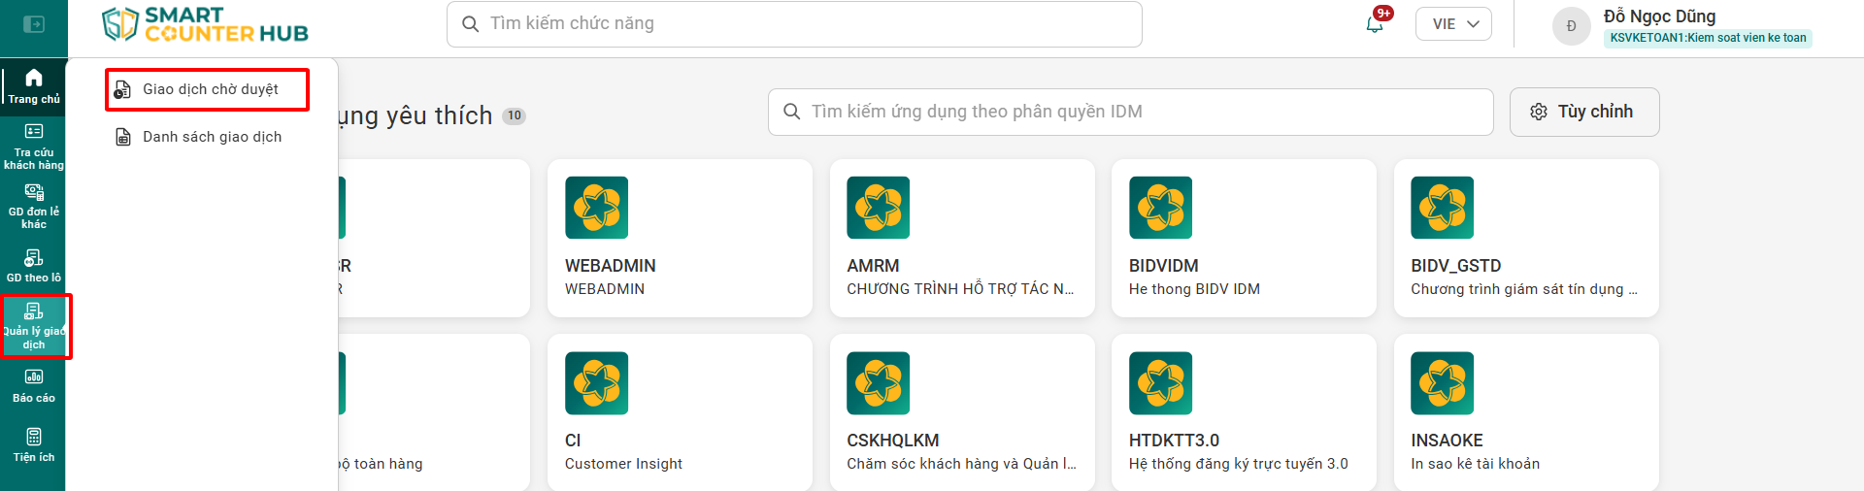
Bước 2: Tại màn hình Giao dịch chờ duyệt, NSD lựa chọn Giao dịch phi tài chính (với các giao dịch thực hiện theo luồng đơn lẻ) hoặc Giao dịch theo lô (Với các giao dịch thực hiện theo luồng lô), thực hiện tìm kiếm giao dịch theo một trong 2 cách:
Tùy từng loại giao dịch sẽ hiển thị các tiêu chí tìm kiếm như sau:
TT | Tên trường | Mô tả | Loại giao dịch
TT | Tên trường | Mô tả | Phi tài chính | Theo lô
1 | Mã GDV/KSV | Chọn/Nhập mã cán bộ của user đẩy duyệt giao dịch hoặc KSV phê duyệt giao dịch  Mặc định giá trị Tất cả | x | x
2 | Mã giao dịch | Chọn mã giao dịch của giao dịch thực hiện.  Mặc định giá trị Tất cả | x | x
3 | Số CIF | Nhập số CIF của khách hàng giao dịch.  Mặc định để trống | x
4 | Số ID | Nhập số ID của khách hàng giao dịch  Mặc định để trống | x
5 | Trạng thái giao dịch | Lựa chọn trạng thái được phép phê duyệt. Đối với các chức năng AMRM, chỉ cho phép phê duyệt các giao dịch ở trạng thái Chờ duyệt. | x | x
6 | Tên file | Nhập tên file theo lô tải lên chương trình |  | x
7 | Thời gian từ ngày | Từ … đến …  Mặc định là ngày hiện tại, KSV có thể nhập thủ công theo định dạng dd/mm/yyyy hoặc chọn ngày tại biểu tượng | x | x
8 | Đến ngày |  | x | x
9 | Số TK | Nhập số tài khoản của khách hàng giao dịch  Mặc định để trống | x
10 | Số giao dịch | Số giao dịch được sinh ra khi tạo giao dịch theo định dạng: Mã đơn vị - yymmdd – số chạy của giao dịch do hệ thống tự sinh (Ví dụ: 120000-250228-000004)  Mặc định để trống. | x | x
11 | Chi nhánh | Mặc định là Mã Chi nhánh (Mã 3 số) và tên Chi nhánh của KSV đăng nhập. | x | x
12 | Tên đơn vị | Mặc định là Mã 6 số của ĐGD và tên ĐGD thực hiện giao dịch của KSV đăng nhập.  KSV thuộc Hội sở Chi nhánh có thể lựa chọn các ĐGD khác thuộc cùng Chi nhánh, KSV thuộc PGD chỉ cho phép lựa chọn mã ĐGD của PGD. | x | x
13 | Tên phòng ban (CRA) | Mặc định là Mã và tên Phòng ban của KSV đăng nhập.  KSV thuộc Hội sở Chi nhánh có thể lựa chọn các Phòng ban thuộc Hội sở Chi nhánh. | x | x
14 | Kênh giao dịch | Mặc định giá trị SMC- Smart Counter Hub | x | x

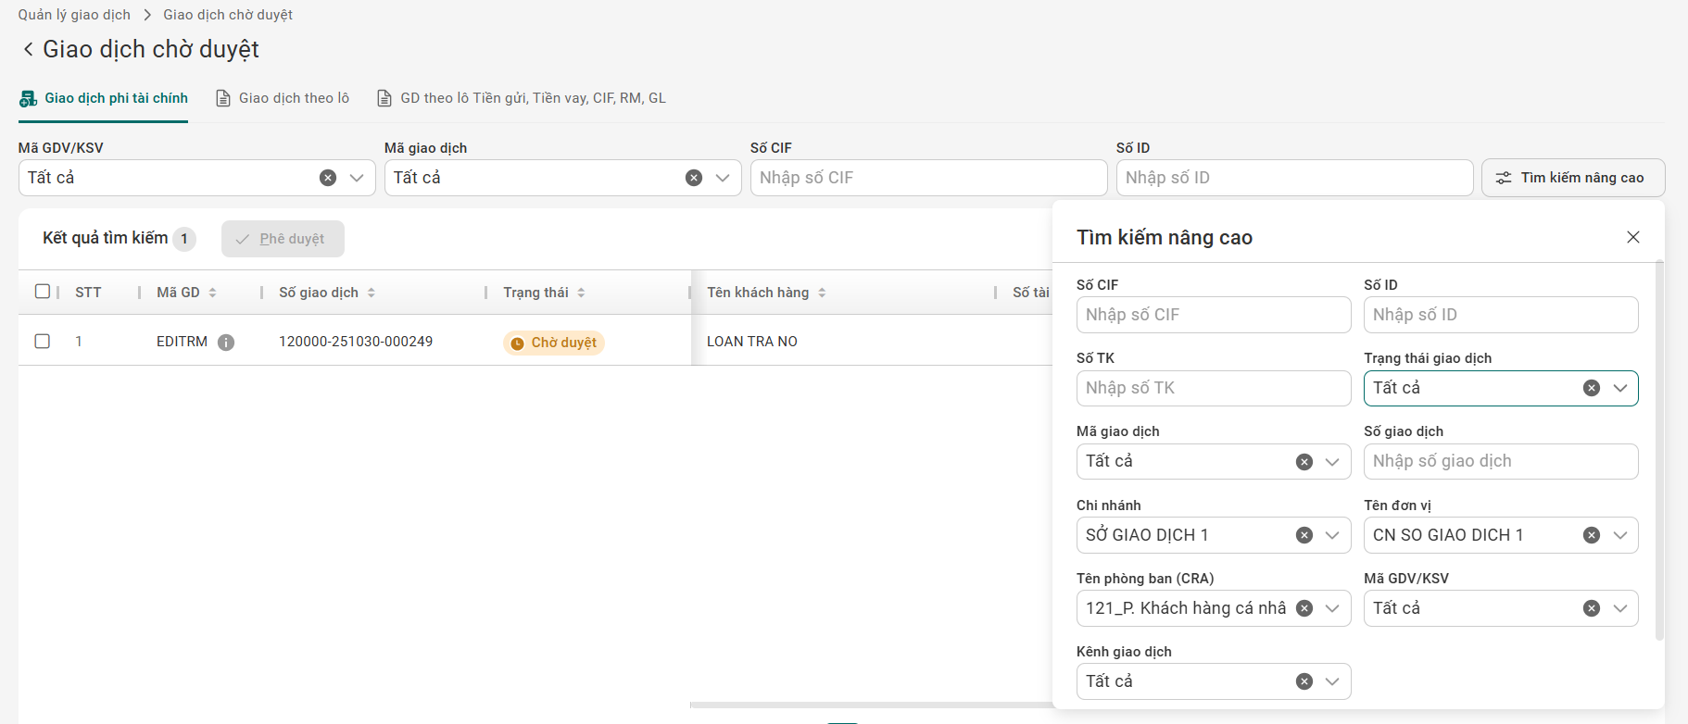
Bước 3: Nếu bản ghi được được tìm kiếm theo tiêu chí trên ở trạng thái “Chờ duyệt”, hệ thống hiển thị danh sách bản ghi tìm kiếm, NSD tick vào ô checkbox của giao dịch:
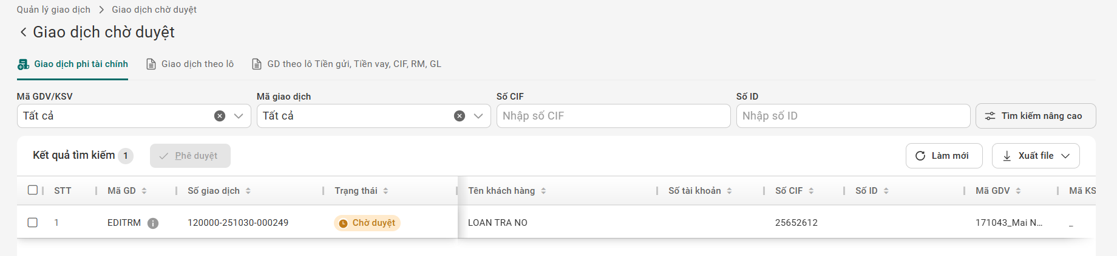
Bước 4: Để phê duyệt giao dịch, NSD có thể thực hiện theo một trong hai cách sau đây:
Cách 1: NSD tick vào ô checkbox của giao dịch, Chọn button “Phê duyệt” để phê duyệt giao dịch.
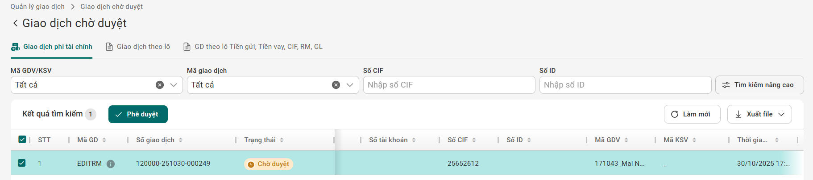
Cách 2: NSD click đúp vào bản ghi, hệ thống chuyển sang màn hình Thông tin phê duyệt như sau:
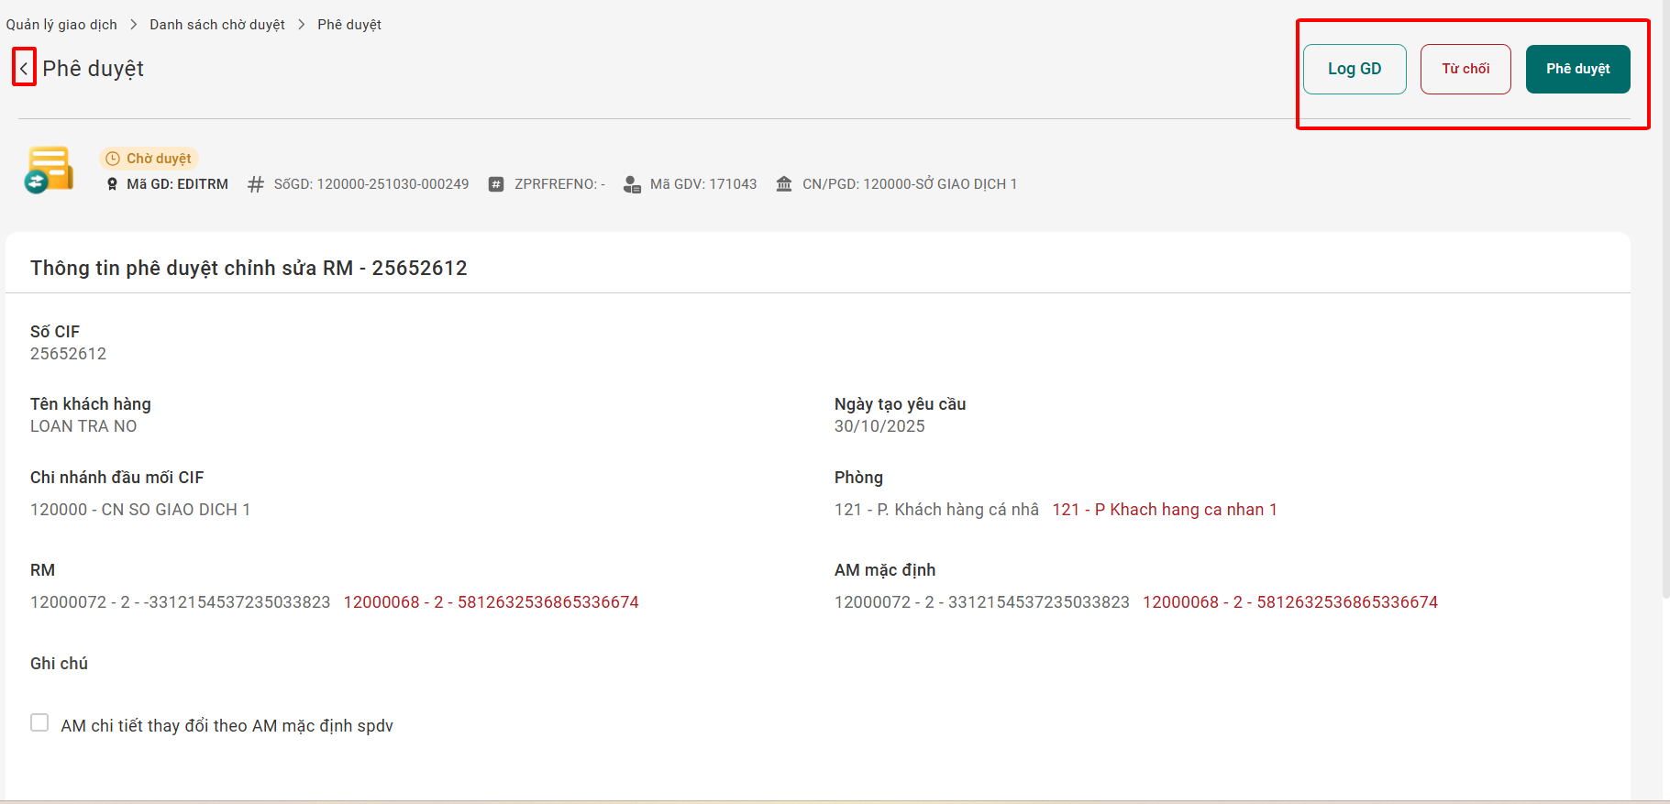
NSD chọn “Log GD” để xem lịch sử thực hiện giao dịch:
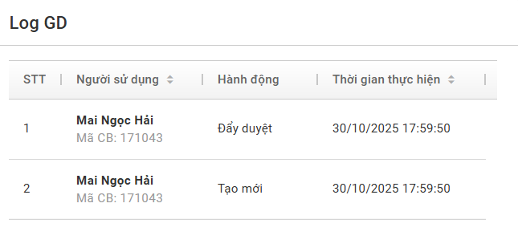
NSD nhấn nút “Từ chối”, hệ thống hiển thị thông báo “Bạn có chắc chắn từ chối duyệt giao dịch số ……….”:
+ NSD chọn “Hủy” để hủy từ chối giao dịch.
+ NSD nhập lý do từ chối (không bắt buộc), ấn xác nhận để từ chối phê duyệt, trạng thái giao dịch chuyển thành Từ chối.
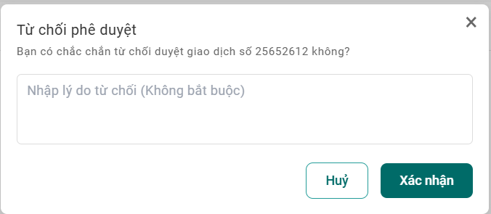
NSD lựa chọn button “Phê duyệt”, hệ thống hiển thị thông báo“Bạn chắc chắn muốn phê duyệt?”:
+ NSD chọn “Hủy”, hệ thống quay lại màn phê duyệt giao dịch.
+ NSD chọn “Xác nhận” để duyệt giao dịch, giao dịch chuyển sang trạng thái phê duyệt tương ứng (Thất bại/Thành công/Thành công một phần).
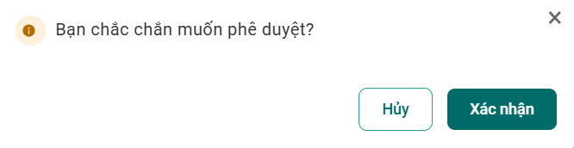

Báo cáo:

Báo cáo lô AMRM:

Ý nghĩa tính năng:
Cho phép NSD lọc và tải về báo cáo chi tiết giao dịch theo lô:
- Chỉnh sửa mã định danh theo lô.
- Chỉnh sửa RM/AM mặc định theo lô.
- Chỉnh sửa AM chi tiết theo lô.

Hướng dẫn tác nghiệp:
- User Thực hiện: User tạo, User duyệt, User vấn tin.
- Các bước thực hiện:
Bước 1: NSD chỏ chuột vào menu Báo cáo > chọn Báo cáo lô AMRM:
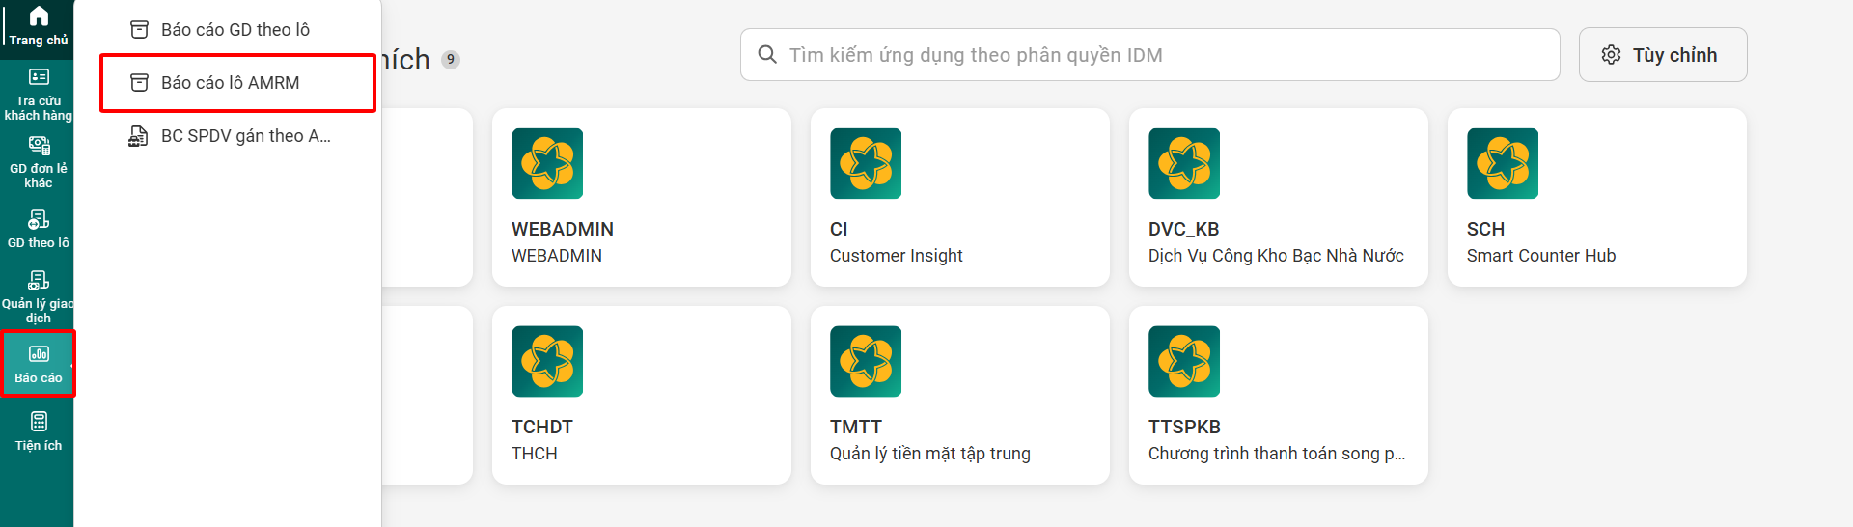
Bước 2: NSD tìm kiếm giao dịch lô cần xem báo cáo tại màn hình Báo cáo lô theo 2 cách như sau:
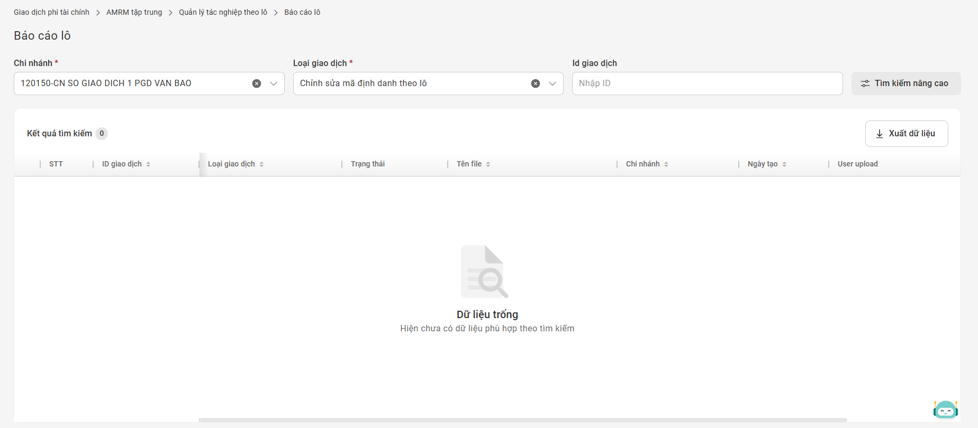
Cách 1: Tìm kiếm cơ bản: NSD lựa chọn Chi nhánh, loại giao dịch, nhập ID giao dịch > Enter:
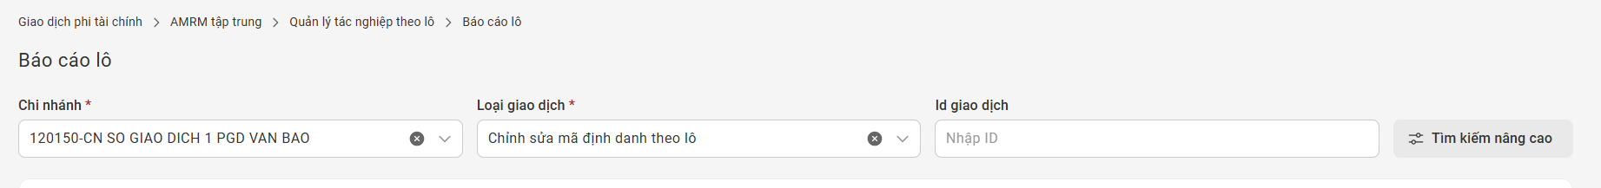
Trong đó, quy tắc nhập các trường như sau:
Nội dung | Mô tả
Chi nhánh (*) | Tùy theo user đang tác nghiệp, droplist sẽ hiển thị danh sách chi nhánh hoặc phòng giao dịch trực thuộc có trạng thái active (trạng thái=0) cho phép NSD lựa chọn (tương ứng với phân quyền chức năng của từng vị trí tại chức danh Phụ lục I đính kèm)
Loại giao dịch (*) | Cho phép NSD lựa chọn tìm kiếm báo cáo theo loại giao dịch lô:  - - Chỉnh sửa mã định danh theo lô  - - Chỉnh sửa RM/AM mặc định theo lô  - - Chỉnh sửa AM chi tiết theo lô
ID giao dịch | Không bắt buộc  Cho phép NSD nhập ID giao dịch để lọc báo cáo. Trường hợp không nhập thì sẽ hiển thị tất cả các giao dịch.
Lưu ý: Đối với tìm kiếm cơ bản, hệ thống mặc định ngày tìm kiếm là ngày hiện tại. Trường hợp NSD muốn lựa chọn ngày khác, NSD sử dụng chức năng tìm kiếm nâng cao theo Cách 2.
Cách 2: Tìm kiếm nâng cao:
Cho phép NSD tìm kiếm chính xác theo 1 trong các tiêu chí: Ngày tạo, User upload, User phê duyệt.
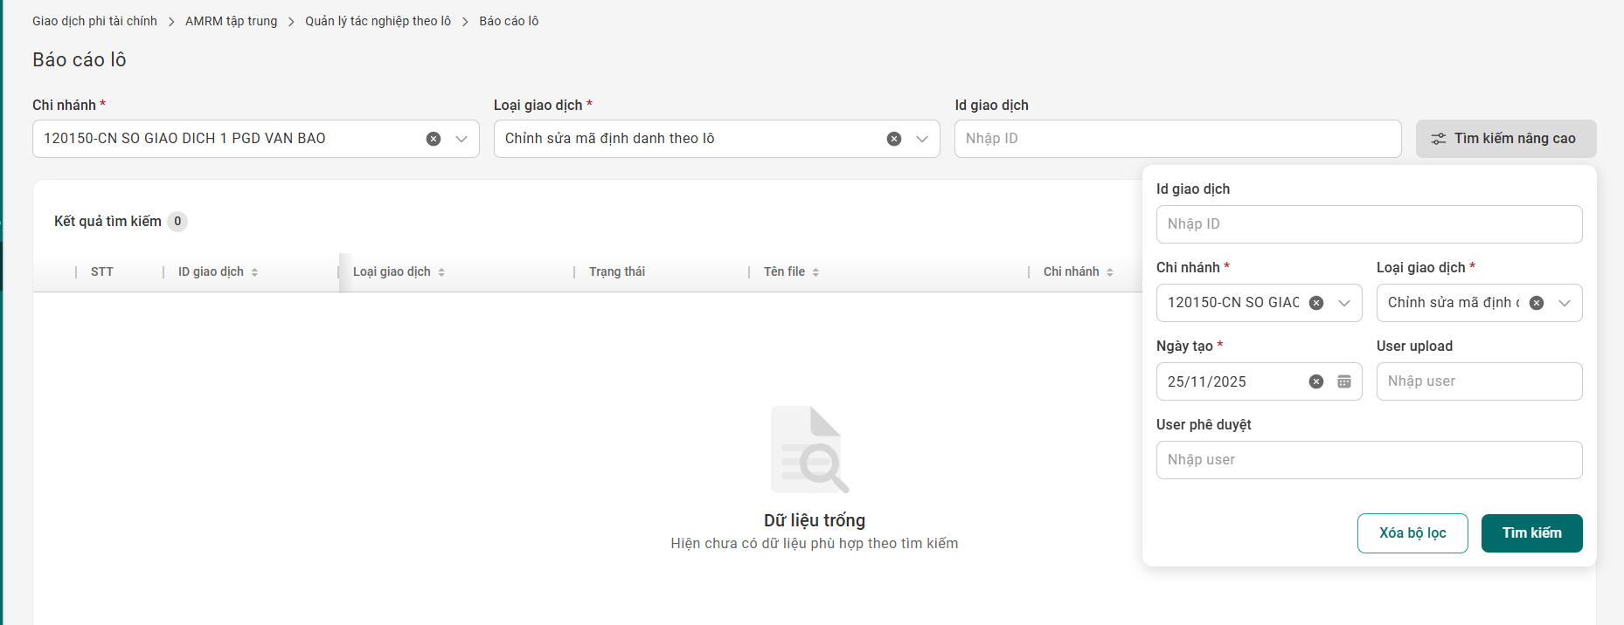
- Lưu ý:
- Các trường có ký tự (*) là trường bắt buộc phải nhập
- Nếu nhập đồng thời nhiều tiêu chí thì kết quả sẽ hiển thị danh sách giao dịch thỏa mãn tất cả các tiêu chí tìm kiếm.
- Tại chức năng tìm kiếm nâng cao, nếu nhập sai tiêu chí, NSD có thể xóa thủ công từng trường hoặc chọn “Xóa bộ lọc” để xóa đồng thời tất cả dữ liệu hiện có tại các trường.
- Đối với các trường có dropdown, NSD có thể nhập các ký tự đầu, droplist sẽ thu gọn và hiển thị các giá trị có ký tự đầu giống với giá trị người dùng nhập.
- Đối với các trường text chỉ cho phép tìm kiếm tuyệt đối, NSD cần nhập chính xác giá trị cần tìm kiếm.
Bước 3: Màn hình hiển thị danh sách bản ghi đáp ứng điều kiện tìm kiếm. NSD tick vào ô checkbox của giao dịch và chọn “Xuất dữ liệu” để tải file excel xem nội dung chi tiết của báo cáo.
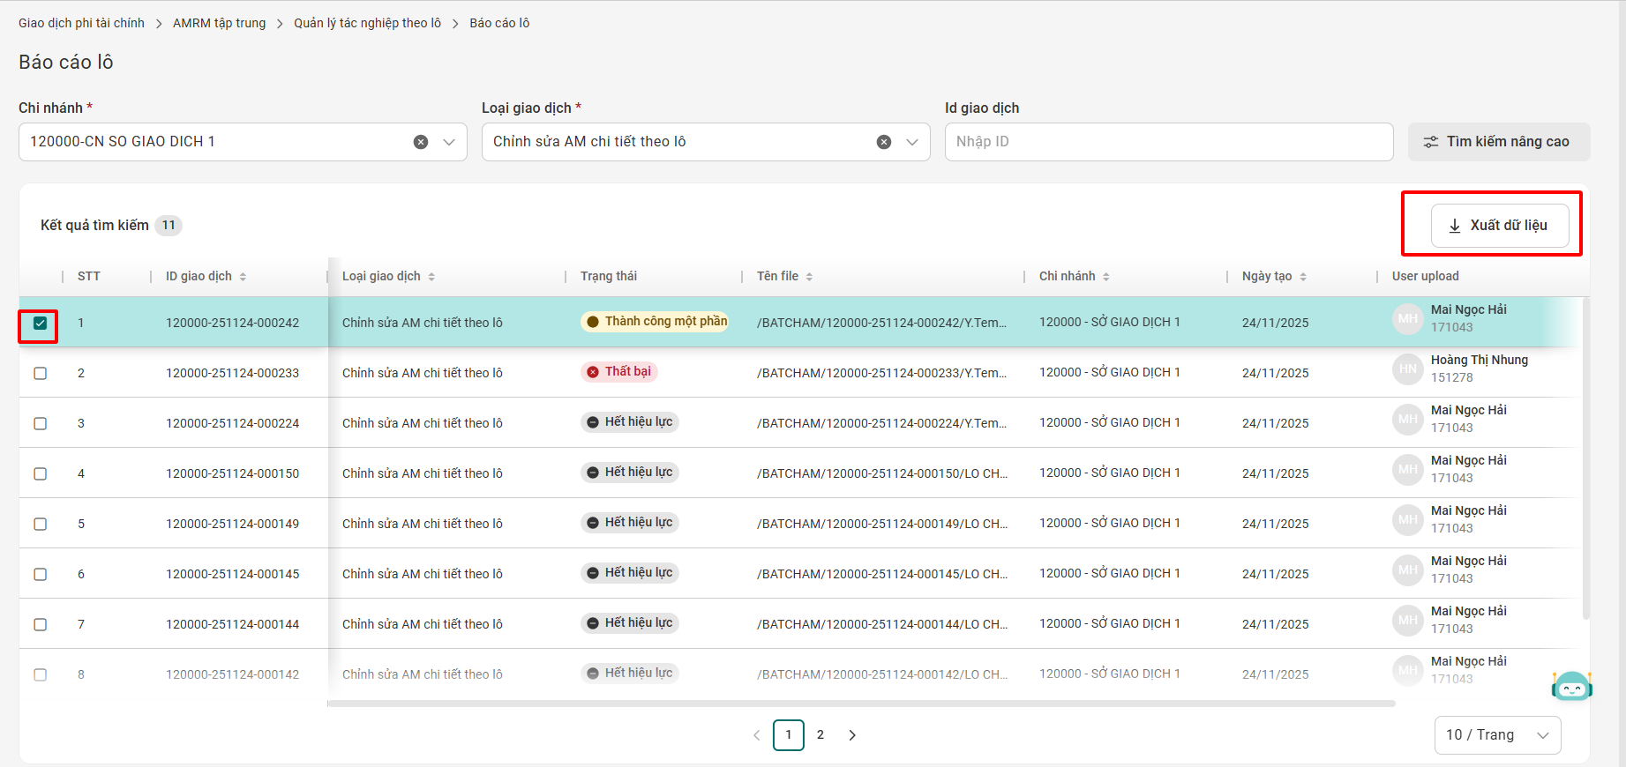
Báo cáo chỉnh sửa mã định danh theo lô gồm các nội dung sau:
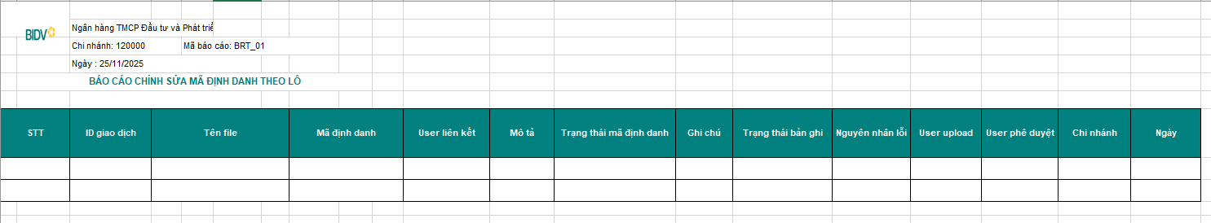
Báo cáo chỉnh sửa AM chi tiết theo lô gồm các nội dụng sau:
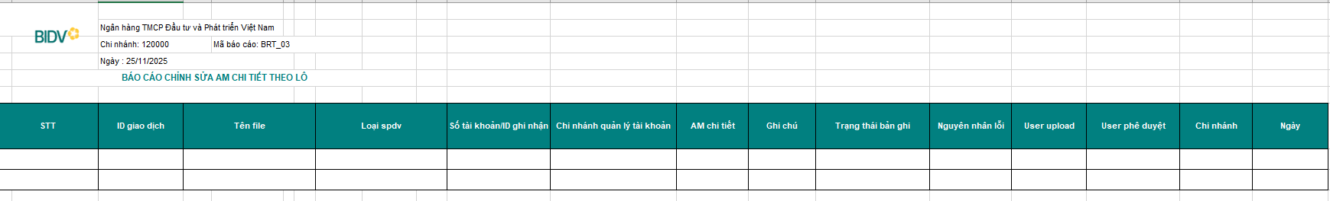
Báo cáo chỉnh sửa RM/AM mặc định theo lô gồm các nội dung sau:
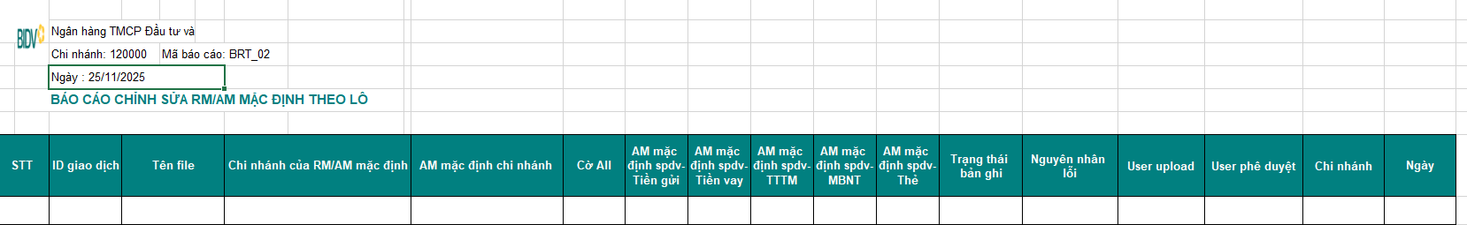

Báo cáo SPDV được gán AMRM theo AM mặc định bởi hệ thống

Ý nghĩa tính năng:
Cho phép người dùng tra cứu thông tin liên quan tới SPDV được gán AMRM theo AM mặc định của hệ thống (dữ liệu ngày báo cáo là ngày hiện tại).

Hướng dẫn tác nghiệp:
- User Thực hiện: User tạo, User duyệt, User vấn tin.
- Các bước thực hiện:
Bước 1: NSD chỏ chuột vào menu Báo cáo > chọn SPDV được gán AMRM theo AM mặc định bởi hệ thống:
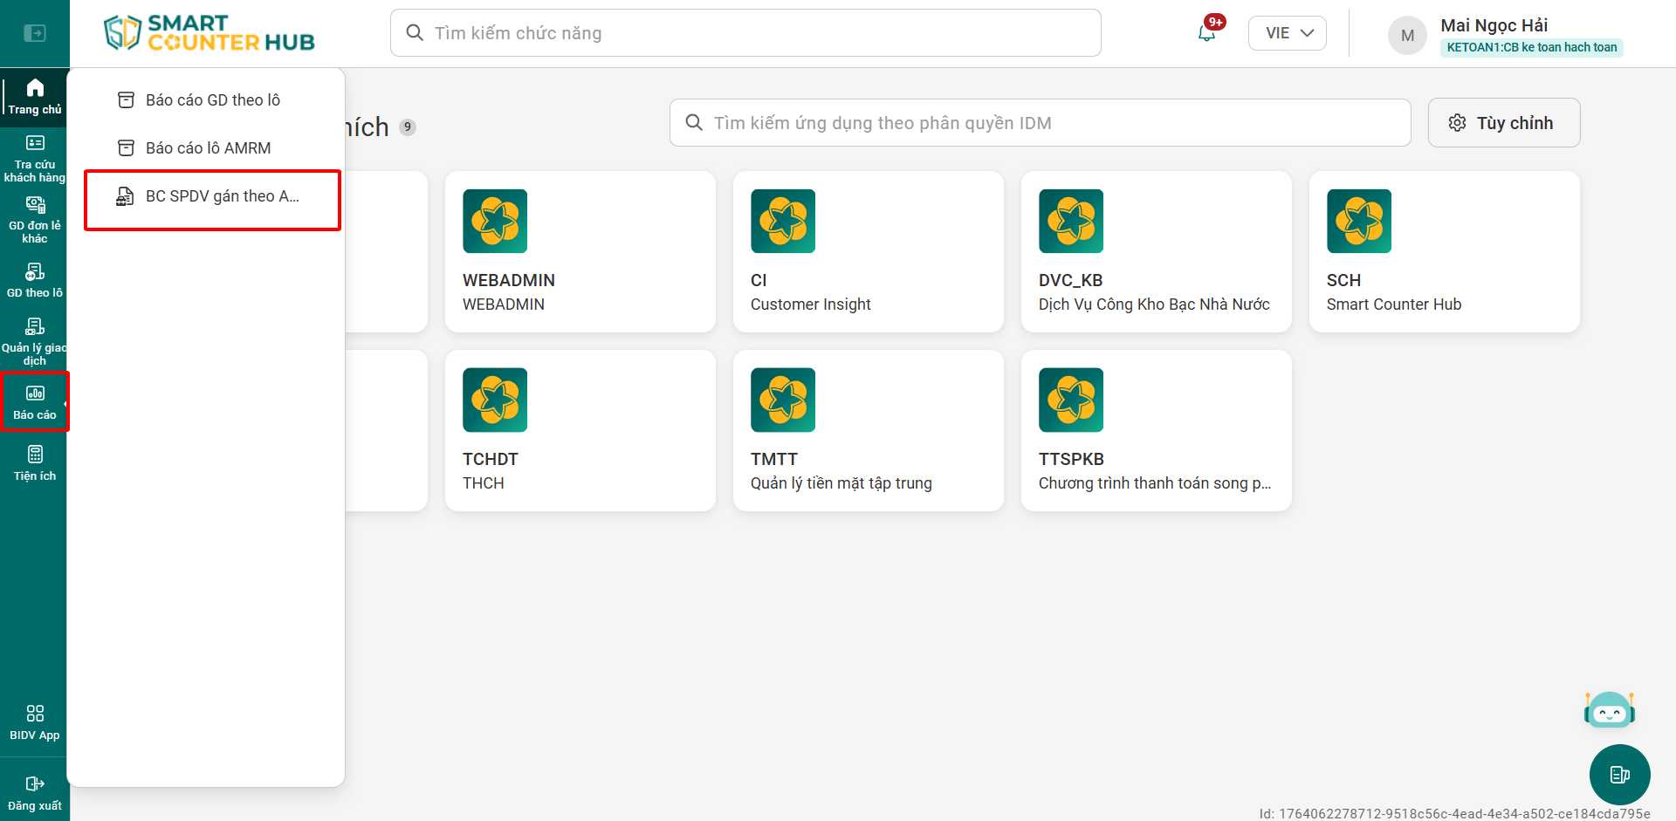
Bước 2: NSD tìm kiếm giao dịch lô cần xem báo cáo tại màn hình Báo cáo lô theo 2 cách như sau:
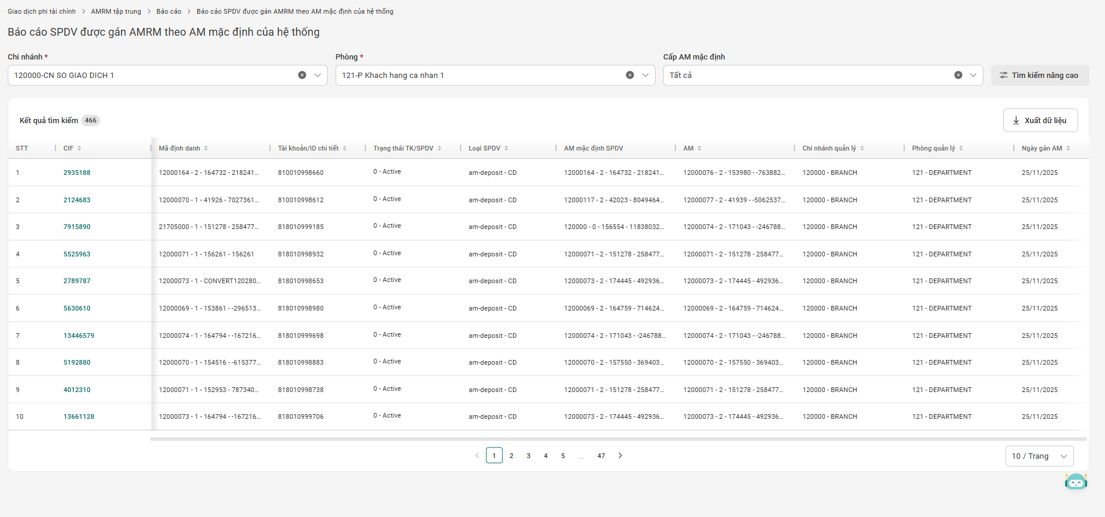
Cách 1: Tìm kiếm cơ bản: NSD lựa chọn Chi nhánh, loại giao dịch, nhập ID giao dịch > Enter:
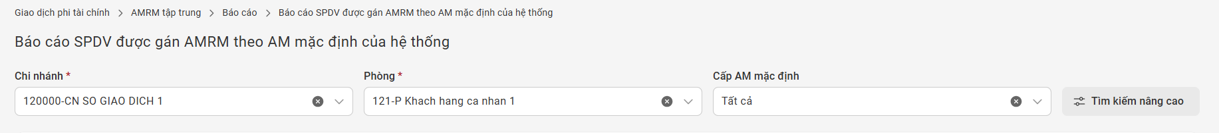
Trong đó, quy tắc nhập các trường như sau:
Nội dung | Mô tả
Chi nhánh (*) | Mặc định hiển thị theo chi nhánh của User đăng nhập.  Tùy theo user đang tác nghiệp, droplist sẽ hiển thị danh sách chi nhánh (trạng thái=0) cho phép NSD lựa chọn (tương ứng với phân quyền chức năng của từng vị trí tại chức danh Phụ lục I đính kèm)
Phòng (*) | Mặc định hiển thị theo phòng ban của User đăng nhập.  Droplist hiển thị toàn bộ phòng ban theo chi nhánh chọn bên trên
Cấp AM mặc định | Mặc định hiển thị tất cả, cho phép NSD lựa chọn:  - Tất cả (Default value)  - 0 - Branch general  - 1 - Department general  - 2 - Staff officers
Cách 2: Tìm kiếm nâng cao:
Cho phép NSD tìm kiếm chính xác theo 1 trong các tiêu chí: Loại SPDV, Trạng thái SPDV, Số CIF, Mã định danh, TK/ID chi tiết.
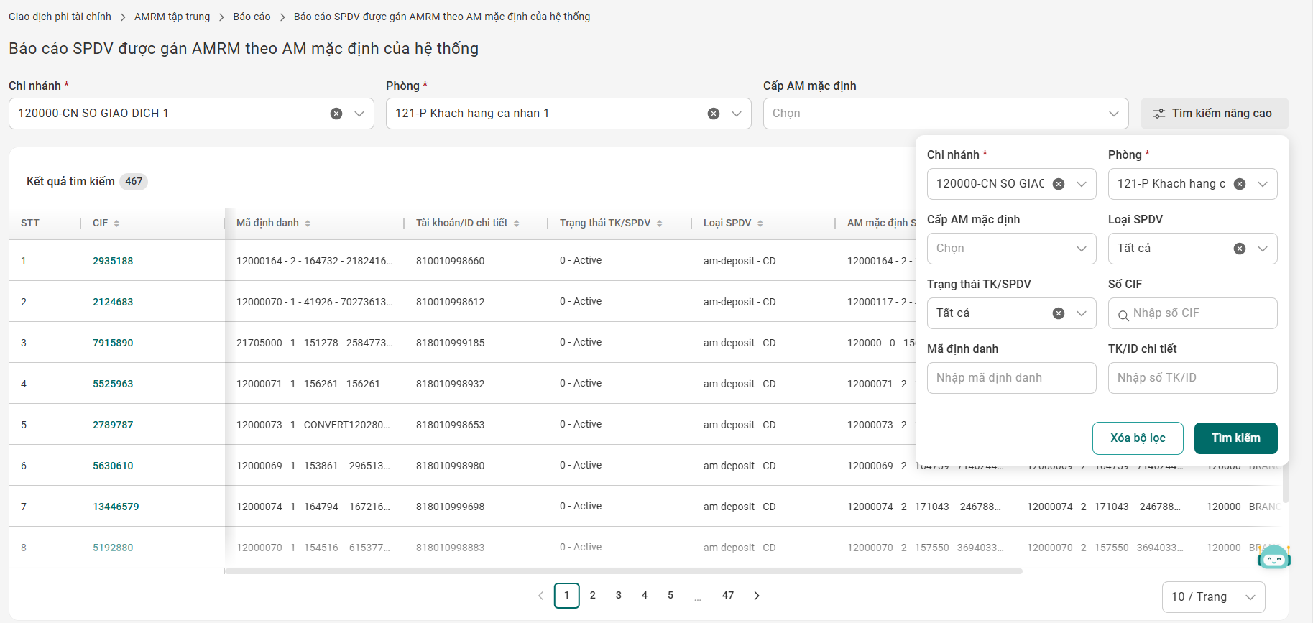
- Lưu ý:
- Các trường có ký tự (*) là trường bắt buộc phải nhập
- Nếu nhập đồng thời nhiều tiêu chí thì kết quả sẽ hiển thị danh sách bản ghi thỏa mãn tất cả các tiêu chí tìm kiếm.
- Tại chức năng tìm kiếm nâng cao, nếu nhập sai tiêu chí, NSD có thể xóa thủ công từng trường hoặc chọn “Xóa bộ lọc” để xóa đồng thời tất cả dữ liệu hiện có tại các trường.
- Đối với các trường có dropdown, NSD có thể nhập các ký tự đầu, droplist sẽ thu gọn và hiển thị các giá trị có ký tự đầu giống với giá trị người dùng nhập.
- Đối với các trường text chỉ cho phép tìm kiếm tuyệt đối, NSD cần nhập chính xác giá trị cần tìm kiếm.
Bước 3: Màn hình hiển thị danh sách bản ghi đáp ứng điều kiện tìm kiếm. NSD có thể chọn “Xuất dữ liệu” để tải file excel xem nội dung chi tiết.
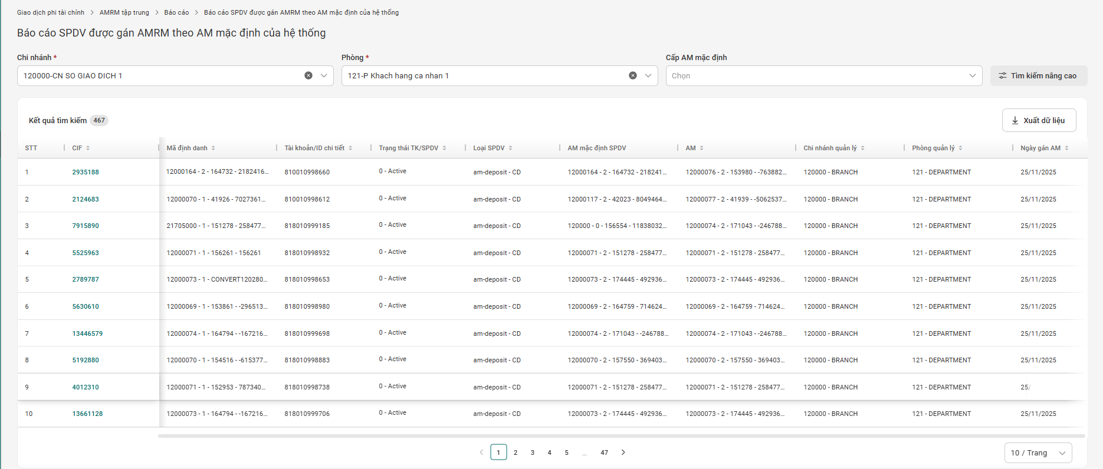

PHỤ LỤC 1: BẢNG MÃ NHÓM QUYỀN ỨNG DỤNG QUẢN LÝ AMRM TẬP TRUNG

Nguyên tắc:
- User đăng nhập Ứng dụng là mã cán bộ của người dùng.
- NSD căn cứ “Bảng mã nhóm quyền chức năng” như sau để đăng ký nhóm quyền:

a. Danh mục nhóm quyền chi nhánh:
STT | User tạo |  | User duyệt
STT | Đối tượng | Nhóm quyền | Đối tượng | User duyệt
- Nhóm quyền bộ phận GDKH
1 | Cán bộ UB thuộc PGD; Giao dịch viên đa năng tại Phòng GDKH của Hội sở CN | GDV_UB | Kiểm soát viên GDKH tại Hội sở CN và PGD | KSVGDKH-M02  KSVGDKH-M06  KSVGDKH-M07  KSVGDKH-M10  KSPGD1-M02  KSPGD1-M06  KSPGD1-M07  KSPGD1-M10
- Nhóm quyền bộ phận QLKH
1 | Cán bộ quản lý khách hàng | QLKH | Kiểm soát viên QLKH | KSV_QLKH
- Nhóm quyền bộ phận QLNB/KHTC
1 | Cán bộ Kế hoạch tổng hợp tại chi nhánh | KETOAN1  KETOAN2 | Kiểm soát viên Kế hoạch tổng hợp tại chi nhánh | KS_KETOAN1
- Nhóm quyền vấn tin
1 | Giao dịch viên tại PGD, Giao dịch viên tại phòng GDKH của Hội sở chi nhánh | GDV (chỉ thực hiện vấn tin)
2 | Các đối tượng còn lại | VANTIN (chỉ thực hiện chức năng vấn tin)

Danh mục nhóm quyền Trụ sở chính:

STT | User tạo |  | User duyệt
STT | Đối tượng | Nhóm quyền | Đối tượng | User duyệt
      - Các ban Quản lý khách hàng doanh nghiệp, Ban khách hàng doanh nghiệp nước ngoài, Ban Khách hang doanh nghiệp lớn, Ban Định chế tài chính, Ban khách hàng bán lẻ, Ban kế hoạch, Ban kinh doanh vốn và tiền tệ
1 | Cán bộ cán Ban/Trung tâm tại TSC | HO_QLKH | Kiểm soát viên tại cán Ban/Trung tâm tại TSC | HO_KSQLKH
      - Trung tâm thẻ và vận hành
1 | Cán bộ Trung tâm Thẻ &VH | HO_THE1 | KSV Trung tâm Thẻ &VH | HO_KSTHE1
III | Trung tâm KHCNCC: Sử dụng bộ nhóm quyền của Chi nhánh theo từng vị trí chức danh
IV | Các đối tượng còn lại: Sử dụng nhóm quyền VANTIN (chỉ thực hiện chức năng vấn tin)

Bảng phân quyền chi tiết theo chức năng:
TT | Chức năng | Phân quyền
TT | Chức năng | Nhóm quyền bộ phận GDKH, QLKH | Nhóm quyền bộ phận QLNB/KHTC | Nhóm quyền các Ban, TT TSC | Lưu ý
I | Quản lý mã định danh
1 | Vấn tin | Toàn hệ thống | Toàn hệ thống | Toàn hệ thống
2 | Tạo mới | Không | Mã định danh có cùng chi  nhánh với user thực hiện (áp dụng cho cả PGD trực thuộc) | Toàn hệ thống (*) | (*) Không áp dụng với nhóm quyền của Trung tâm thẻ và vận hành
3 | Chỉnh sửa | Mã định danh có cùng chi nhánh và mã phòng với user thực hiện | Mã định danh có cùng chi  nhánh với user thực hiện (áp dụng cho cả PGD trực thuộc) | Toàn hệ thống (*) | (*) Không áp dụng với nhóm quyền của Trung tâm thẻ và vận hành
4 | Vấn tin lịch sử tác động | Toàn hệ thống | Toàn hệ thống | Toàn hệ thống
II | Chuyển nhượng mã định danh
1 | Tạo mới | Mã định danh chuyển, nhận có cùng mã chi nhánh và mã phòng với user thực hiện (*) | Mã định danh chuyển, nhận có cùng mã chi nhánh với user thực hiện (áp dụng cho cả PGD trực thuộc) (**) | Toàn hệ thống (**) | (*) Chỉ cho phép chuyển nhượng trong cùng phòng.  (**)  - Đối với PGD (CN type 4): chỉ cho phép chuyển nhượng trong cùng phòng.  - Đối với các phòng làm việc thuộc trụ sở chi nhánh (CN type 3): Cho phép chuyển trong cùng phòng hoặc giữa các phòng làm việc với nhau.  - Không áp dụng với nhóm quyền của Trung tâm thẻ và vận hành
2 | Chỉnh sửa | Cho phép chỉnh sửa Lệnh chuyển nhượng mã định danh trong cùng chi nhánh và cùng phòng với user thực hiện | Cho phép chỉnh sửa lệnh chuyển nhượng mã định danh trong cùng chi nhánh với user (áp dụng cho cả PGD trực thuộc) | Toàn hệ thống (*) | (*) Không áp dụng với nhóm quyền của Trung tâm thẻ và vận hành
3 | Xóa | Cho phép xóa lệnh chuyển nhượng mã định danh trong cùng chi nhánh và cùng phòng với user thực hiện | Cho phép xóa lệnh chuyển nhượng mã định danh trong cùng chi nhánh với user thực thiện (áp dụng cho cả PGD trực thuộc) | Toàn hệ thống (*) | (*) Không áp dụng với nhóm quyền của Trung tâm thẻ và vận hành
III | Quản lý AM, RM
1 | RM
a | Vấn tin | Toàn hệ thống | Toàn hệ thống | Toàn hệ thống
b | Chỉnh sửa | CIF có cùng mã chi nhánh và mã phòng với user thực hiện (*) | CIF có cùng chi nhánh với user thực hiện (**) | Toàn hệ thống (**) | (*) Chỉ cho phép chỉnh sửa trong cùng phòng.  (**)  - Hệ thống cho phép lựa chọn chỉnh sửa trong cùng phòng, cùng chi nhánh hoặc sang Chi nhánh khác trong hệ thống.  - Không áp dụng với nhóm quyền của Trung tâm thẻ và vận hành.
c | Vấn tin lịch sử | Toàn hệ thống | Toàn hệ thống | Toàn hệ thống
2 | AM mặc định
a | Vấn tin | Toàn hệ thống | Toàn hệ thống | Toàn hệ thống
b | Chỉnh sửa | AM mặc định có cũng mã chi nhánh và cùng phòng với user thực hiện | AM mặc định có cũng mã chi nhánh với user thực hiện | Toàn hệ thống (*) | - Đối với PGD (CN type 4): chỉ chuyển được trong cùng phòng.  - Đối với các phòng làm việc thuộc trụ sở chi nhánh (CN type 3): Có thể chuyển trong cùng phòng hoặc giữa các phòng làm việc với nhau.  - (*) Không áp dụng với nhóm quyền của Trung tâm thẻ và vận hành
c | Vấn tin lịch sử | Toàn hệ thống | Toàn hệ thống | Toàn hệ thống
3 | AM chi tiết
a | Vấn tin | Toàn hệ thống | Toàn hệ thống | Toàn hệ thống
b | Chỉnh sửa | Tài khoản/sản phẩm dịch vụ có cùng mã chi nhánh và mã phòng với user thực hiện (*) | Tài khoản, SPDV có cùng chi nhánh với user thực hiện. (**) | Toàn hệ thống (**) | (*) Chỉ cho phép chỉnh sửa trong cùng phòng.  (**)  + Tiền gửi, tiền vay: Hệ thống cho phép lựa chọn chỉnh sửa trong cùng chi nhánh hoặc sang Chi nhánh khác trong hệ thống.  + Sản phẩm, dịch vụ khác tiền gửi, tiền vay (thẻ, KDNT&PS, TTTM, bảo lãnh, MBNT…): Hệ thống cho phép lựa chọn chuyển trong cùng chi nhánh. Trong đó:  - Đối với PGD (CN type 4): chỉ chuyển được trong cùng phòng.  - Đối với các phòng làm việc thuộc trụ sở chi nhánh (CN type 3): Có thể chuyển trong cùng phòng hoặc giữa các phòng làm việc với nhau.
c | Vấn tin lịch sử | Toàn hệ thống | Toàn hệ thống | Toàn hệ thống
IV | Đồng bộ thông tin | Toàn hệ thống | Toàn hệ thống | Toàn hệ thống
V | Tác nghiệp theo lô
1 | Chỉnh sửa mã định danh theo lô | Tương tự phân quyền chỉnh sửa mã định danh luồng đơn lẻ
2 | Chỉnh sửa RM, AM mặc định theo lô | Tương tự phân quyền chỉnh sửa Chỉnh sửa RM, AM mặc định luồng đơn lẻ
3 | Chỉnh sửa AM chi tiết | Tài khoản, sản phẩm dịch vụ có cùng mã chi nhánh và mã phòng với user thực hiện (*) | Tài khoản có cùng chi nhánh với user thực hiện (**). | Toàn hệ thống | (*) Chi cho phép chuyển trong cùng phòng.  (**) Hệ thống cho phép lựa chọn chỉnh sửa trong cùng phòng, chi nhánh hoặc sang Chi nhánh khác trong hệ thống
VI | Báo cáo
1 | Báo cáo lô AMRM | - Đối với user thuộc PGD (CN type 4): chỉ trong phòng của user.  - Đối với user thuộc các phòng làm việc thuộc trụ sở chi nhánh (CN type 3): toàn bộ chi nhánh (bao gồm cả PGD trực thuộc) | Toàn bộ chi nhánh (bao gồm cả PGD trực thuộc) | Toàn hệ thống
a | Chỉnh sửa mã định danh theo lô |  | Toàn bộ chi nhánh (bao gồm cả PGD trực thuộc) | Toàn hệ thống
b | Chỉnh sửa AM chi tiết theo lô |  | Toàn bộ chi nhánh (bao gồm cả PGD trực thuộc) | Toàn hệ thống
c | Chỉnh sửa RM/AM mặc định theo lô |  | Toàn bộ chi nhánh (bao gồm cả PGD trực thuộc) | Toàn hệ thống
2 | Báo cáo SPDV được gán AMRM theo AM mặc định của hệ thống | - Đối với user thuộc PGD (CN type 4): chỉ trong phòng của user.  - Đối với user thuộc các phòng làm việc thuộc trụ sở chi nhánh (CN type 3): các phòng làm việc tại trụ sở chi nhánh. | Các phòng làm việc tại trụ sở chi nhánh (CN type 3) | Toàn hệ thống

PHỤ LỤC 2: CÁC NGUYÊN TẮC NGHIỆP VỤ LIÊN QUAN ĐẾN MÃ ĐỊNH DANH, AM, RM

Nguyên tắc chung

Quy tắc nghiệp vụ:
- Trên toàn hệ thống BIDV mỗi CIF khách hàng chỉ được gán với một mã định danh RM duy nhất.
- Trên toàn hệ thống BIDV, mỗi khách hàng có thể có nhiều AM mặc định chi nhánh, AM mặc định sản phẩm dịch vụ tại các chi nhánh. Trong cùng 1 chi nhánh BIDV, tại mỗi phòng, một khách hàng chỉ có 1 AM mặc định chi nhánh.
- Mỗi tài khoản của khách hàng được gán với một mã định danh AM officer.
- Quy tắc hiển thị của các trường dữ liệu như sau:
Tiêu chí | Hiển thị
Mã chi nhánh | Mã chi nhánh (06 chữ số) + Tên chi nhánh  VD: 120000 – CN SO GIAO DICH 1  Mã chi nhánh chia thành các type:  + Type 0 và type 1: lần lượt là trụ sở chính và khu vực (miền Bắc, miền Trung, miền Nam)  + Type 3: Chi nhánh  + Type 4: Phòng giao dịch, điểm giao dịch thuộc chi nhánh Type 3
Mã phòng | Mã phòng (03 chữ số) + Tên phòng  VD: 150 – PGD VAN BAO
Mã định danh | Mã định danh + Cấp của mã định danh + Tên cán bộ  Trong đó,  - Mã định danh gồm 8 ký tự có cấu trúc XXXYYYZZ trong đó XXX là mã Chi nhánh, YYY là mã phòng, ZZ là dãy số chạy  - Cấp của mã định danh:  0 - Branch General (Mã chung chi nhánh)  1 - Department General (Mã chung cấp phòng)  2 - Staff Officer (Mã nhân viên)  VD: 12000079 - 1 - NGUYEN VAN A
User liên kết | Mã cán bộ + Tên cán bộ  VD: 147150 – NGUYEN VAN B
- Cán bộ quản lý khách hàng được cấp mã định danh cán bộ (Officer code) theo quy định hiện hành của BIDV (hiện tại là Quy định 5888/QyĐ-BIDV ngày 24/08/2023 v/v Quy định đo lường hiệu quả cán bộ Quản lý khách hàng).

b. Quy tắc hệ thống
- Nguyên tắc khai báo thông tin tại các trường Mô tả, Ghi chú:
+ Tối đa 100 ký tự
+ Không cho phép nhập tiếng việt có dấu và các ký tự đặc biệt # : / ~ | ^ < > ' “ ? % { } ! & = \ + [ ] ` _
- Các trường có ký tự (*) là trường bắt buộc phải nhập.

Nguyên tắc đồng bộ:
Sau khi thực hiện tạo mới CIF, tài khoản, sản phẩm dịch vụ, hệ thống quản lý AM, RM tập trung sẽ tự động đồng bộ từ các hệ thống của BIDV theo luồng realtime hoặc T-1. Ngoài ra, ứng dụng có chức năng rà soát và đồng bộ tự động các dữ liệu còn thiếu hoặc bị lỗi đồng bộ realtime vào đầu giờ làm việc của ngày hôm sau (T+1). Trong đó:
- Đồng bộ thông tin CIF, tài khoản tiền gửi, tiền vay từ hệ thống Core Profile.
- Đồng bộ sản phẩm, dịch vụ từ các ứng dụng nghiệp vụ khác như DOKA, Way4, Cortex, Kondor, FxHub.
- Thông tin AM, RM được xác định chính thức tại ứng dụng quản lý AM, RM tập trung, không đồng bộ ngược lại về cơ sở dữ liệu của ứng dụng gốc.
- Dữ liệu AM, RM được tự động đẩy sang hệ thống MPA, MIS hằng ngày để phục vụ công tác báo cáo, phân tích và đánh giá kết quả kinh doanh.
- Luồng đồng bộ tự động được thực hiện theo các nguyên tắc sau đề ghi nhận AM, RM:
Phân hệ | Tần suất đồng bộ | Các trường hợp | Nguyên tắc đồng bộ
CIF | Realtime | - Trường hợp CIF đã được gán RM hợp lệ:  - + Mã định danh gán với RM của CIF là mã định danh có trạng thái active trong bảng mã định danh.  - + Chi nhánh tạo CIF và chi nhánh của mã định danh gán với RM giống nhau. | - Hệ thống ghi nhận RM đúng mã định danh truyền vào.  - Khi ghi nhận RM, hệ thống sẽ tự động ghi nhận AM mặc định chi nhánh = RM  - AM mặc định sản phẩm của của tất cả loại sản phẩm dịch vụ sẽ tự động theo AM mặc định chi nhánh.
CIF | Realtime | Trường hợp giá trị RM không hợp lệ/không có thông tin RM | - Trường hợp user tạo CIF được gán mã định danh trong bảng mã định danh và chi nhánh tạo CIF = chi nhánh của user tạo CIF, hệ thống ghi nhận RM là mã định danh của user tạo CIF (Trường hợp user gán với nhiều hơn 1 mã định danh, hệ thống lấy mã định danh có ngày cập nhật mới nhất).  - Trường hợp user tạo CIF không được gán mã định danh hoặc thông tin truyền về không có thông tin user tạo CIF hệ thống ghi nhận RM là mã định danh chung của chi nhánh (mã định danh cấp 0)/phòng giao dịch.
Tiền gửi/Tiền vay | Realtime | Trường hợp tài khoản được gán có thông tin AM hợp lệ:  + Mã định danh gán với AM của tài khoản/spdv là mã định danh có trạng thái active trong bảng mã định danh.  + Chi nhánh tạo mới TK/spdv và chi nhánh của mã định danh gán với AM giống nhau | - Hệ thống ghi nhận AM đúng mã định danh truyền vào.  - Tại chi nhánh đầu mối CIF:  - AM mặc định chi nhánh sẽ tự động được ghi nhận theo giá trị RM.  - AM mặc định sản phẩm dịch vụ của tất cả loại sản phẩm dịch vụ sẽ tự động theo AM mặc định chi nhánh và trường “All-áp dụng cho tất cả các loại spdv mặc định” mặc định là “Có”. Trường hợp người dùng muốn thay đổi AM mặc định sẽ thực hiện chỉnh sửa tại chức năng Chỉnh sửa AM mặc định.  - Tại chi nhánh khác chi nhánh đầu mối CIF (Lưu ý nội dung này chỉ áp dụng với sản phẩm tiền gửi, tiền vay):  - Đối với giao dịch tạo tài khoản lần đầu tại chi nhánh, hệ thống tự động ghi nhận AM mặc định chi nhánh theo giá trị AM được ghi nhận khi tạo tài khoản. AM mặc định sản phẩm dịch vụ của tất cả loại sản phẩm dịch vụ sẽ tự động theo AM mặc định chi nhánh và trường “All-áp dụng cho tất cả các loại spdv mặc định” là “Có”  - Đối với các giao dịch tiếp theo, giá trị AM mặc định sẽ không thay đổi. Trường hợp người dùng muốn thay đổi AM mặc định sẽ thực hiện chỉnh sửa tại chức năng Chỉnh sửa AM mặc định.
 | Realtime | Trường hợp tài khoản được gán có thông tin AM không hợp lệ/không có thông tin | - Trường hợp user tạo tài khoản được gán mã định danh trong bảng mã định danh và chi nhánh tạo TK là chi nhánh của user tạo, hệ thống ghi nhận AM là mã định danh của user tạo tài khoản (Trường hợp user gán với nhiều hơn 1 mã định danh, hệ thống lấy mã định danh có ngày cập nhật mới nhất).  - Trường hợp user tạo tạo tài khoản không được gán mã định danh hoặc không có thông tin user tạo tài khoản:  + Trường hợp CIF đang được tạo tài khoản có AM mặc định tại chi nhánh tạo tài khoản, hệ thống ghi nhận AM giống với giá trị AM mặc định.  + Trường hợp CIF đang được tạo tài khoản không có AM mặc định tại chi nhánh tạo tài khoản, hệ thống ghi nhận AM là mã định danh chung của chi nhánh (mã định danh cấp 0)/PGD.
Tiền gửi/Tiền vay | T+1 | Trường hợp tài khoản thay đổi 1 số thông tin như:  - CIF khách hàng, tên khách hàng (khi gộp cif, chuyển nhượng tài khoản, …);  - Trạng thái tài khoản,  - Chi nhánh quản lý tài khoản | Đầu ngày hôm sau, hệ thống sẽ đồng bộ lại các thông tin đã thay đổi.  (Riêng trường hợp thay đổi chi nhánh quản lý tài khoản thì AM tài khoản cần được chuyển thành mã chung chi nhánh, đảm bảo quy tắc nghiệp vụ AM tài khoản phải thuộc chi nhánh quản lý tài khoản.)
DOKA (TTTM/bảo lãnh) | - Tần suất đồng bộ: 3 lần/ngày  - Thời điềm đồng bộ: 10h, 14h, 20h | Nguyên tắc đồng bộ tương tự tiền gửi, tiền vay
Kondor (KDNT&PS) | - Tần suất đồng bộ: 3 lần/ngày  - Thời điềm đồng bộ: 10h, 14h, 20h
FxHub (MBNT giao ngay) | - Tần suất đồng bộ: 3 lần/ngày  - Thời điềm đồng bộ: 10h, 14h, 20h
Cortex (thẻ nội địa) | Đồng bộ 1 lần đầu ngày dữ liệu T-1
Way4 (thẻ quốc tế) | Đồng bộ 1 lần đầu ngày dữ liệu T-1

